Vienotās veselības nozares informācijas sistēmas darbības paplašināšana

Programmatūras projektējuma apraksts

NVD.VVIS.DNL.PAK.PPA

Versija 3.3

Izmaiņu vēsture
Nr. | Izmaiņu raksturojums |  | Datums | Autors | Versija | Pamatojums
 |  | Dokumenta pirmā versija | 1.11.2011. | J. Šatcs | 0.1
 |  | Dokumenta papildināšana | 13.11.2011. | J. Šatcs | 0.2
 |  | Dokumenta papildināšana un sagatavošana iesniegšanai klientam | 14.11.2011. | V.Savina | 1.0
 |  | Komentāru iestrāde (2. ziņojums projektēšanas fāzes nodevumiem) un precizēti funkciju nosaukumi | 12.08.2011. | J. Šatcs  V.Savina | 1.1
 |  | Projektējuma papildināšana:  - Tiek pievienots jauns lauks „Papīra DNL reģistrācijas numurs”.  - VSAA var sagatavot divu veidu pieprasījumus: individuālu DNL un anulētu DNL. | 4.01.2012 | V.Savina | 1.2
 |  | Projektējuma precizēšana atbilstoši izrādei:  - Precizēts Datu modelis: Tabula DNL.CERTIFICATESTabula DNL.DEPENDANT _TYPESTabula DNL.VDEAVK_DECISION_TYPE  - Precizēti datubāzes procedūru darbības algoritmi: Izveidot DNL ierakstus – PNIS.DNL.DB.CreateCertificate, Izgūt pacienta darbnespējas lapas – PNIS.DNL.DB.GetPatientCertificateList, Izgūt darbnespējas lapas pēc kritērijiem – PNIS.DNL.DB.GetCertificateList, Papildināt DNL ierakstu – PNIS.DNL.DB.EditCertificate, Deaktivizēt DNL ierakstu – PNIS.DNL.DB.DeactivateCertificate, Slēgt DNL ierakstu – PNIS.DNL.DB.CloseCertificate, Anulēt DNL ierakstu – PNIS.DNL.DB.CancelCertificate, Izgūt VSAA IS pieprasītās DNL pēc numuriem – PNIS.DNL.DB.Get, Pievienot lēmumu par DNL anulēšanu – PNIS.DNL.DB.AttachCancelResolution;  - Pievienotas jaunas datubāzes procedūras: Izgūt VSAA pieprasītās DNL par periodu – PNIS.DNL.DB.GetVsaaListByDate;  - Pievienota atbalsta funkcija: Ģenerēt dokumentu – PNIS.STD.FUN.GenerateDocument;  - Atjaunoti kļūdas kodi – 3.tabula “Kļūdu kodi”;  - Prasību trasējamības tabulā pievienotas jauni projektējuma elementi:  - Prasību trasējamība;  - Atjaunotas datu struktūras: Datu struktūru detalizētais projektējums | 14.05.2012 | J. Šatcs  V.Savina | 1.3
 |  | Versija parakstīta | 31.10.2013 |  | 2.0 | I kārtas ietvaros parakstītā versija
 |  | Mainītas sadaļas:  1. Tabula DNL.CERTIFICATES;  2. Prasību trasējamība.  Pievienotas funkcijas:  1. Izgūt DNL datus sūtīšanai VID IS – PNIS.DNL.FUN.SendSRS;  2. Apstrādāt VID pieprasījumu pēc atvērtajām DNL – PNIS.DNL.FUN.GetOpenBCertificates;  3. Izgūt DNL datus sūtīšanai VID IS – PNIS.DNL.DB.SendSRS;  4. Apstrādāt VID pieprasījumu pēc atvērtajām DNL – PNIS.DNL.DB.GetOpenBCertificates. | 06.03.2015 | L.Putniņa | 2.1 | II kārtas prasības
 |  | Mainītas sadaļas:  - Datu modelis  2.1.2.15 – 2.1.2.18 Detalizētais projektējums saistībā ar DNL VID servisiem  2.1.4.18 – 2.1.4.21 datubāzes procedūras saistībā ar VID servisiem  2.1.6.20-2.1.6.25 atbilstošās datu struktūras  2.1.7. Programmatūras saskarnes projektējums  3. Prasību trasējamība | 14.04.2015 | L.Putniņa | 2.2 | NVD.VVIS2.PROT.02_3.docx
 |  | Kvalitātes kontrole | 16.04.2015 | K.Mežavilks
 |  | Pārskatīts viss dokuments atbilstoši integrācijas projekta gaitā veiktajām izmaiņām | 04.05.2015 | L.Putniņa | 2.3
 |  | Veiktas izmaiņas sekojošu funkciju aprakstā:  2.1.2.15 – 2.1.2.18 un ar tām saistītajās datu struktūrās | 09.06.2015 | L.Putniņa | 2.4 | Integrācijas testi ar VID IS
12. |  | Mainīts dokumenta identifikators no NVD.VVIS.PPA.PNIS.DNL uz NVD.VVIS.DNL.PAK.PPA | 25.06.2015 | L.Putniņa | 2.4 | Jauno II kārtas PPS veidņu apstiprinātie paraugi
13. |  | Pievienots VSAA servisu apraksts, mainitas nodaļas:  - 4.1.2.12;  - 4.1.2.13;  - 4.1.2.14;  un ar tām saistītās datubāzes procedūras:  - 4.1.4.12;  - 4.1.4.13;  - 4.1.4.14;  - 7.Prasību trasējamība. | 03.07.2015 | L.Putniņa | 2.5 | NVD VVIS2 PROT 02_6_v3..docx
14. |  | Formatējuma labojumi, caurskatīts viss dokuments. Pievienoti 4 komentāri - lūdzu labot un iesniegt dokumentu pasūtītājam. | 13.07.2015 | V. Rubene | 2.6 | Kvalitātes kontrole
15. |  | Veikti labojumi atbilstoši kvalitātes kontroles komentāriem | 14.07.2015 | L.Putniņa | 2.6 | Kvalitātes kontroles komentāri
16. |  | Veikti labojumi nodaļās:  - Slēgt DNL ierakstu – PNIS.DNL.DB.CloseCertificate  - Nosūtīt par periodu izgūtos datus VID IS – SendCertificatesRequestedByPeriod | 27.07.2015 | L.Putniņa | 2.7
17. |  | Labota kļūda VSAA servisa shēmā nodaļā 4.3.28 Datu tips PNIS.DNL.DS.27 VsaaRequestByPersonID, noņemot atzīmi par anulēšanu | 29.07.2015 | L.Putniņa | 2.8 | NVD e-pasts no 28.07.2015
18. |  | Papildinājumi saistībā ar ārvalstnieku funkcionalitāti. Labotās nodaļas:  - 4.1.1.1  - 4.2.3.2  - 4.2.3.3  - 4.3.32.16 | 18.08.2015 | L.Putniņa | 2.9 | EVK-04
19. |  | Veikts labojums 2.lpp, saistībā ar SIA Lattelecom pilnvarotās personas maiņu, kā arī precizēts virsraksts no ‘’Vienotās veselības nozares informācijas sistēmas darbības paplašināšana’’ uz ‘’ ‘’Vienotās veselības nozares elektroniskās informācijas sistēmas darbības paplašināšana’’ 1.,2. lpp. | 19.08.2015 | I.Ruņģis | 2.9 | Pilnvarotās personas maiņa pēc pilnvaras  Nr.2-7/176 no 27.07.2015.
20. |  | 1. Papildinājumi saistībā ar ārzemnieku funkcionalitāti. Labotās nodaļas:  - 4.1.1.1  - 4.2.3.1  - 4.3.32.16  2. Precizējumi saistībā ar VSAA komentāriem nodaļās:  4.2.1.12; 4.2.1.13; 4.1.1.14 4.2.3.14 | 21.09.2015 | L.Putniņa | 2.10 | 8.līguma funkcionalitāte  (NVD.VVIS.PROT.PVG.20150824” 5. Punkts), kā arī VSAA e-pasts no 25.08
21 |  | 1. Pievienoti precizējumi saistībā ar diagnozēm:  4.1.1.1; 4.2.1.7; 4.3.16  2. Pievienots TA servisa apraksts:  4.2.1.21, 4.2.3.22 | 27.09.205 | L.Putniņa | 2.11 | IP-07, POR-62
22 |  | Veikti labojumi atbilstoši konsultantu komentāriem nodaļās: 4.2.3.4; 4.3.32.16 | 09.11.2015 | L.Putniņa | 2.12 | CKS veidne PREDA_Arz_VVIS.DNL.PAK.PPA.xlsx
23 |  | Veikti labojumi atbilstoši konsultantu komentāriem | 22.11.2015 | L.Putniņa | 2.13 | CKS veidne EPAK_VVIS.DNL.PAK.PPA.xlsx
24 |  | Veikts labojums 2.lpp, saistībā ar SIA Lattelecom pilnvarotās personas maiņu | 26.05.2016 | I.Grīnfelde | 2.14
25 |  | Veikti labojumi atbilstoši konsultantu komentāriem:  Dzēsta 4.2.1.21 sadaļa “Apstrādāt tiesu administrācijas pieprasījumu pēc personas koda – PNIS.DNL.FUN.GetCADnlByPersonID”  Dzēsta 4.2.3.22 sadaļa “Apstrādāt TA pieprasījumu pēc personas koda – PNIS.DNL.DB.GetCADnlByPersonID” | 26.05.2016 | I.Grīnfelde | 2.14 | CKS veidne GRN_VVIS.DNL.POR.PPA.xlsx
26 |  | Dokumenta caurskate | 30.05.2016 | A.Spāģe | 2.14 | Kvalitātes kontrole
27 |  | Veikti labojumi atbilstoši konsultantu komentāriem:  Papildināta 4.2.3.8 sadaļa un 3.tabula | 20.06.2016 | I.Grīnfelde | 2.15 | CKS veidne GRN_VVIS.DNL.PAK.PPA.xlsx
28 |  | Veikti precizējumi saistībā ar DNL anulēšanu.  Labotas nodaļas: 4.1.1.3, 4.2.3.9 | 12.09.2016 | S.Biseniece | 2.16 | Pieteikums EVES-22148
29 |  | 1. Papildinājumi DNL darbnespējas cēloņu validācijām – pieļaujamās darbnespējas cēloņu kombinācijas. Papildinātas nodaļas: 4.2.3.1, 4.2.3.6, 6.  2. Papildinājumi B tipa DNL turpinājuma DNL validācijai. Papildinātas nodaļas 4.2.3.1, 6 | 16.11.2016 | S.Biseniece | 2.16 | Pieteikumi: EVES-22067  EVES-22333 (IP018.4)
30 |  | Izmaiņas saistībā ar darbnespējas perioda beigu datuma aizpildīšanu slēdzot DNL. Veikti papildinājumi nodaļās: 4.2.3.8, 6 | 23.11.2016. | S.Biseniece | 2.16 | IP018.9
 |  | Precizējumi B tipa DNL par slima bērna (EVK personas) kopšanu izsniegšanas validācijā. Veikti precizējumi nodaļā 4.2.3.1 | 12.12.2016 | S.Biseniece | 2.16 | Pieteikums EVES-22398
31 |  | Mainīta dokumenta versija  Veikts labojums 3.lpp, saistībā ar SIA “Lattelecom” kontaktpersonas maiņu | 16.02.2017. | S.Biseniece | 3.0 | Mainīta dokumenta versija
32 |  | 1. Papildinājumi saistībā ar lauka “DNL atvēršanas pamatojums” nosaukuma un aizpildīšanas nosacījumu maiņu. Mainītas nodaļas: 2.3., 4.1.1.1, 4.1.1.13, 4.2.3.1, 4.2.3.2, 4.2.3.5, 7  2. Papildinājumi saistībā ar nosacījuma maiņu DNL atvēršanu ar nākotnes darbnespējas perioda sākuma datumu. Mainītas nodaļas: 4.2.3.1, 7  3. Papildinājumi saistībā ar DNL papildināšanas ierobežojumiem darbnespējas cēloņiem “Grūtniecība” un “Dzemdības”. Mainītas nodaļas: 4.2.3.6, 7  4. DNL kļūdu ziņojumu saraksta atjaunošana 6. nodaļā | 16.02.2017. | S.Biseniece | 3.0 | IP018.3
33 |  | Veikti precizējumi saistībā ar DNL atlases kritēriju obligātuma nosacījumu maiņu ĀP un ĀI  Papildinātas nodaļas: 4.2.3.5 un 6. | 06.03.2017. | S.Biseniece | 3.1 | IP018.20
34 |  | Veikti papildinājumi funkcijas “Izveidot DNL ierakstus PNIS.DNL.DB.CreateCertificate ” aprakstā, saistībā ar B tipa DNL cēloņu validācijas izmaiņām.  Papildināta nodaļa: 4.2.3.1 | 07.03.2017. | S.Biseniece | 3.1 | Pieteikums EVES-22460
35 |  | Veikti papildinājumi funkcijas “Izgūt darbnespējas lapas pēc kritērijiem PNIS.DNL.DB.GetCertificateList” un datu struktūras “PNIS.DNL.DS.03.CertificateSearchCriteria” aprakstā saistībā ar DNL atlasi pēc DNL norādītā bērna identifikatora.  Papildinātas nodaļas: 4.2.3.5, 4.3.3 | 30.03.3017. | S.Biseniece | 3.2 | IP018.15
36 |  | Veikti labojumi atbilstoši pasūtītāja komentāriem.  Mainītas nodaļas: 4.2.3.1, 4.2.3.6 | 27.04.2017. | S.Biseniece | 3.2 | Labojumi atbilstoši pasūtītāja komentāriem
37 |  | PNIS.DNL.DB.EditCertificate un PNIS.DNL.DB.CloseCertificate papildināta ar jaunu validāciju uz lauku “Pazīme par aizvietošanu”.  Papildinātas nodaļas: 4.2.3.6, 4.2.3.8, 6 | 13.06.2017. | S.Biseniece | 3.3 | EVES-22418
38 |  | PNIS.DNL.DB.CancelCertificate apraksts papildināts ar validāciju par lietotāja tiesībām veikt DNL anulēšanu.  Precizēta nodaļa: 4.2.3.9 | 13.06.2017. | S.Biseniece | 3.3 | Precizējumi atbilstoši sistēmā realizētai funkcionalitātei

Satura rādītājs
1. Definīcijas, apzīmējumi un saīsinājumi 14
2. Ievads 14
2.1. Nolūks 14
2.1.1 Dokumenta mērķis 14
2.1.2 Dokumenta auditorija 14
2.2. Darbības sfēra 14
2.3. Atsauces 14
2.4. Dokumenta pārskats 15
3. Dekompozīcijas apraksts 16
3.1. Moduļu dekompozīcija 16
3.2. Starpmoduļu atkarības 16
4. Detalizētais projektējums 17
4.1. Datu modelis 17
4.2. Funkciju detalizēts projektējums 24
4.2.1 Funkciju detalizētais projektējums – publiski pieejamas funkcijas 24
4.2.2 Funkciju detalizētais projektējums – privātas funkcijas 50
4.2.3 Funkciju detalizētais projektējums – datubāzes procedūras 53
4.2.4 Nepieciešamās atbalsta funkcijas 73
4.3. Datu struktūru detalizētais projektējums 75
4.3.1 Datu tips PNIS.DNL.DS.01.CertificateCreateData 75
4.3.2 Datu tips PNIS.DNL.DS.02.CertificateId 80
4.3.3 Datu tips PNIS.DNL.DS.03.CertificateSearchCriteria 81
4.3.4 Datu tips PNIS.DNL.DS.04.CertificateList 84
4.3.5 Datu tips PNIS.DNL.DS.05.CertificateAccessCode 86
4.3.6 Datu tips PNIS.DNL.DS.06.CertificateInformationForEmployer 89
4.3.7 Datu tips PNIS.DNL.DS.07.CertificateFileRequest 91
4.3.8 Datu tips PNIS.DNL.DS.08.CertificateFile 94
4.3.9 Datu tips PNIS.DNL.DS.09.VsaaRequest 95
4.3.10 Datu tips VsaaCertificateRequest 95
4.3.11 Datu tips PNIS.DNL.DS.10.VSAAResponseByNumber 98
4.3.12 Datu tips PNIS.DNL.DS.11.CertificateData 102
4.3.13 Datu tips PNIS.DNL.DS.12.CertificateEditData 107
4.3.14 Datu tips PNIS.DNL.DS.13.CertificateCancelData 108
4.3.15 Datu tips PNIS.DNL.DS.14.CertificateVICancelationResolution 109
4.3.16 Datu tips PNIS.DNL.DS.15.CertificateClosingData 111
4.3.17 Datu tips PNIS.DNL.DS.16.CertificateDeactivationData 113
4.3.18 Datu tips PNIS.DNL.DS.17.CertificateAccessCodeType 116
4.3.19 Datu tips PNIS.DNL.DS.18 VsaaRequestByDate 116
4.3.20 Datu tips PNIS.DNL.DS.19 VsaaResponseByDate 118
4.3.21 Datu tips PNIS.DNL.DS.20 CertificateApproveRequest 121
4.3.22 Elements PNIS.DNL.DS.21 SRSRequestByPeriod 122
4.3.23 Datu tips ReqestID PNIS.DNL.DS.22 123
4.3.24 Datu tips PNIS.DNL.DS.23 SRSResponseArray 123
4.3.25 Datu tips PNIS.DNL.DS.24 StatusInfoType 124
4.3.26 Datu tips Person data PNIS.DNL.DS.25 SRSRequestByPersonID 124
4.3.27 Elements PNIS.DNL.DS.26 SRSResponseStatus 125
4.3.28 Datu tips PNIS.DNL.DS.27 VsaaRequestByPersonID 127
4.3.29 Datu tips PNIS.DNL.DS.28 VsaaResponseByPersonID 128
4.3.30 Datu tips PNIS.DNL.DS.29 CARequestByPersonID 129
4.3.31 Datu tips PNIS.DNL.DS.30 CAResponseByPersonID 131
4.3.32 Pārējās saistošās datu struktūras 133
5. Saskarnes apraksts 159
5.1. Ārējās saskarnes 159
5.2. Lietotāju saskarnes 159
5.3. Procesu saskarnes 159
6. Kļūdu ziņojumu apstrāde 159
7. Prasību trasējamība 162
8. Pielikumi 163

Attēlu saraksts
1. attēls. DNL moduļa datu modelis 17
2. attēls. RegisterDnl secību diagramma 26
3. attēls. GetCertificateDetails secību diagramma 28
4. attēls. GetDnlList secību diagramma 29
5. attēls. EditDnl secību diagramma 31
6. attēls. DeactivateDnl secību diagramma 32
7. attēls. CloseDnl secību diagramma 34
8. attēls.. CancelDnl secību diagramma 35
9. attēls. PNIS.DNL.FUN.GetAccessCode secību diagramma 37
10. attēls. PNIS.DNL.FUN.GetDnlByAccessCode secību diagramma 38
11. attēls. GetDNLFile secību diagramma 39
12. attēls. GetVsaaByNumber secību diagramma 41
13. attēls. GetVsaaListByDate secību diagramma 42
14. attēls. GetVsaaListByPersonID secību diagramma 44
15. attēls. GetRelated secību diagramma 45
16. attēls. AttachVIResolution secību diagramma 46
17. attēls. CheckDnlReferrals secību diagramma 52

Tabulu saraksts
1. tabula. Definīcijas, apzīmējumi un saīsinājumi. 14
2. tabula. Saistītie dokumenti 15
3. tabula. Kļūdu kodi. 160
4. tabula. Prasību trasejamība 162

Definīcijas, apzīmējumi un saīsinājumi
Sadaļa satur PPA izmantoto saīsinājumu, akronīmu atšifrējumus un jēdzienu skaidrojumus no Veselības aprūpes elektronisko nosūtījumu/elektronisko pierakstu informācijas sistēmas un E-veselības lietotāju WEB platformas izstrādes projektā lietoto terminu vārdnīcas [9], kura savukārt sastāda daļu no E-veselības projektu kopējās terminu vārdnīcas.
1. tabula. Definīcijas, apzīmējumi un saīsinājumi.
Termins vai saīsinājums | Skaidrojums
VID | Valsts ieņēmumu dienests
VID WS | Valsts ieņēmumu dienesta webserviss (web service)
Personas identifikācija | Shēma, pēc kuras tiek atpazīta konkrētā persona.  Jaundzimušā gadījumā – mātes personas kods un bērna dzimšanas datums un laiks.  LV pilsoņa gadījumā – LV personas kods.  Ārzemnieka gadījumā – informācija par ārzemnieka identificējošo dokumentu (numurs) vai atbilstošas valsts identifikācijas kods.  Personas ar nedrošu autentifikāciju gadījumā – jebkurā informācija, kas ir zināma par personu, vai gadījuma numurs (DNL gadījumā netiek lietots).  Precīzu personas identifikācijas aprakstu skatīt [60].

Ievads

Nolūks

Dokumenta mērķis
Dokuments apraksta Veselības aprūpes elektronisko nosūtījumu/ elektronisko pierakstu informācijas sistēmas (PN IS) DNL apstrādes moduļa detalizēto projektējumu.

Dokumenta auditorija
PN IS programmatūras projektējuma apraksts (turpmāk tekstā PPA) attiecas uz Nacionālā veselības dienesta (turpmāk tekstā – Pasūtītājs) pasūtīto PN-IS izstrādi Vienotās veselības nozares informācijas sistēmas darbības paplašināšanas ietvaros, ko veic Lattelecom (turpmāk tekstā – Izpildītājs).
Šis PPA dokuments ir konfidenciāls Pasūtītāja un Izpildītāja dokuments, kurš ir pieejams tikai abu pušu (Pasūtītāja un Izpildītāja) projekta grupas un saistīto E-veselības projektu locekļiem.

Darbības sfēra
Dokuments apraksta detalizētas sistēmas projektējumu, kuras jāatbalsta Veselības aprūpes elektronisko nosūtījumu/ elektronisko pierakstu informācijas sistēmai, un kuras izstrādājamas 1. un 2. kārtas ietvaros saskaņā ar projektu izstrādes plānu.
Šis dokuments tiks izmantots kā pamats turpmākajiem projekta darbiem: PN IS sistēmas izstrādei un testēšanai un pilotdarbināšanai.

Atsauces
2. tabulā nosaukti dokumenti, kuri ietekmē PPA saturu, kuri lietojami kopā ar PPA, kuri izmantoti PPA sastādīšanai, kuri izmantojami detalizētākas informācijas iegūšanai.
Dokumenti identificēti pēc nosaukuma, dokumentiem norādīta versija, kura attiecas uz PPA. Dokumentu numerācija sekojošā tabulā tiks lietota atsauču veidošanai un ir saistoša visiem dokumenta sējumiem.
2. tabula. Saistītie dokumenti
Nr. | Dokumenta nosaukums | Kods, versija
[8] | Sistēmas saskarņu specifikācija | NVD.VVIS.SIS.2.17
[9] | Terminoloģijas vārdnīca | VEC.EBOOK.TV.1.0
[26] | E-pierakstu un E-nosūtījumu informāciju sistēmas programmatūras prasību specifikācija: Darbnespēju lapu modulis | NVD.VVIS.DNL.PAK.PPS.4.1
[32] | Systems and software engineering — Life cycle processes – Requirements engineering | IEEE 29148-2011
[53] | E-pierakstu un E-nosūtījumu informāciju sistēmas programmatūras projektējuma apraksts | NVD.VVIS.PNIS.PAK.PPA.3.0
[57] | E-pierakstu un E-nosūtījumu informāciju sistēmas programmatūras projektējuma apraksts: Atbalsta funkciju modulis | NVD.VVIS.PPA.PNIS.SYS.1.3
[58] | NVD DNL atbildes datu iesniegšana VIDWS | NVD DNL atbildes datu iesniegšana VIDWS_A
[59] | Administratora rokasgrāmata | NVD.VVIS.POR.ROK.ADM.3.9
[60] | Portāla EVK daļas PPA | NVD.VVIS.EVK.POR.PPA.4.3

Dokumenta pārskats
Dokumentā iekļautas šādas nodaļas:
- Ievads – nodaļa satur dokumenta nolūka un darbības sfēras aprakstu, izmantoto saīsinājumu un jēdzienu pārskatu, norādes uz saistītajiem dokumentiem, kā arī sniedz ieskatu dokumenta saturā un struktūrā.
- Dekompozīcijas apraksts – satur moduļu dekompozīcijas aprakstu un starpmoduļu atkarības
- Detalizētais projektējums – satur DNL moduļa datu modeli un tabulu aprakstus, funkciju detalizētu projektējumu, datu struktūru .xsd shēmu veidā, atsauces uz PN IS koplietošanas tīmekļa pakalpju metodēm datu apmaiņai ar ārējām sistēmām un var saturēt specifisko kļūdu ziņojumu apstrādi, kas attiecās uz konkrēto funkcionālo moduli.
- Saskarnes apraksts – satur lietotāja un ārējo saskarņu aprakstu.
- Kļūdu apstrāde – satur iespējamo kļūdu sarakstu.
- Prasību trasējamība – nodaļa sniedz pārskatu par PN IS DNL moduļa PPS [26] prasību atbilstību šajā dokumentā aprakstītajam projektējumam.
- Pielikumi – var saturēt attēlojumu paraugus, aprēķinu paraugus, jebkāda cita veida informāciju, kas var būt noderīga PPA lasītājam.

Dekompozīcijas apraksts

Moduļu dekompozīcija
Moduļu dekompozīcija aprakstīta Veselības aprūpes elektronisko nosūtījumu/ elektronisko pierakstu informācijas sistēmas (turpmāk tekstā PN IS) projektējuma dokumentā [53].

Starpmoduļu atkarības
Starpmoduļu atkarības aprakstītas Veselības aprūpes elektronisko nosūtījumu/ elektronisko pierakstu informācijas sistēmas (turpmāk tekstā PN IS) projektējuma dokumentā [53].

Detalizētais projektējums

Datu modelis
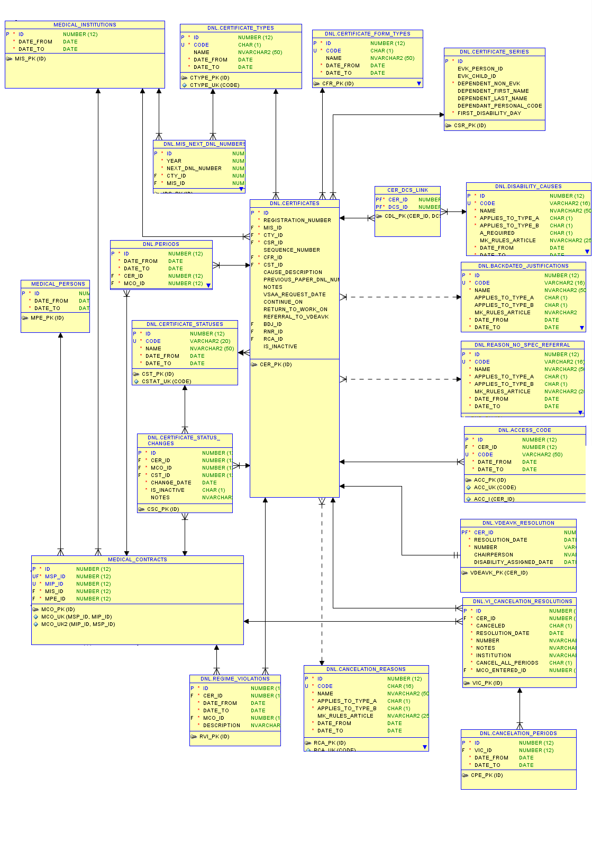
1. attēls. DNL moduļa datu modelis
Shēmā (skat. 1. attēlu) ir attēlotas tabulas, kuras ir tieši saistītas ar DNL moduli.

Tabula DNL.CERTIFICATES
Šī tabula satur darbnespējas lapas.
Lauks | Obli-gāts | FK | Tips | Izmērs | Komentārs
ID | Y |  | NUMBER | 12 | DNL unikālais identifikators
PatientIdentificationID | Y |  | II |  | DNL saņēmēja personas identifikācija.  Root = IdentificationType  Extension = IdentificationCode
FIRST_NAME | Y |  | VARCHAR | 50 | DNL saņēmēja vārds
LAST_NAME | Y |  | VARCHAR | 50 | DNL saņēmēja uzvārds
BIRTH_DATE | Y |  | DATE |  | DNL saņēmēja dzimšanas datums
ADDRESS | Y |  | NVARCHAR | 255 | DNL saņēmēja adrese
DEPENDANT_IdentificationID | N |  | II |  | Bērna vai aizbilstamā personas identifikācija  Root = IdentificationType  Extension = IdentificationCode
DEPENDANT_FIRST_NAME | N |  | VARCHAR | 50 | Bērna vai aizbilstamā vārds
DEPENDANT_LAST_NAME | N |  | VARCHAR | 50 | Bērna vai aizbilstamā uzvārds
DEPENDANT_BIRTH_DATE | N |  | DATE |  | Bērna vai aizbilstamā dzimšanas datums
DTY_ID | N |  | NUMBER | 12 | Bērna vai aizbilstamā tips
REGISTRATION_NUMBER | Y |  | NVARCHAR | 50 | DNL reģistrācijas numurs
PAPER_REG_NUMBER | N |  | NVARCHAR | 50 | Papīra DNL papīra reģistrācijas numurs (Ja DNL ir reģistrēta ārpus sistēmas un tad ievadīta)
MIS_ID | Y | F | NUMBER | 12 | Norāde uz ārstniecības iestādi vai ārsta praksi, kurā tiek izsniegta DNL (MEDICAL_INSTITUTIONS)
CTY_ID | Y | F | NUMBER | 12 | DNL tips: A vai B – norāde uz DNL tipu klasifikatoru (DNL.CERTIFICATE_TYPES)
CSR_ID | Y | F | NUMBER | 12 | Norāde uz DNL sēriju (DNL.CERTIFICATE_SERIES) un caur to uz iepriekšēju DNL.  DNL sērija ir saistītu DNL grupa.
SEQUENCE_NUMBER | N |  | NUMBER | 3 | Secības numurs sērijā
CFR_ID | Y | F | NUMBER | 12 | DNL veidlapas veids – pirmreizēja vai turpinājums – norāde uz DNL.CERTIFICATE_FORMS
CST_ID | Y | F | NUMBER | 12 | Norāde uz statusu (DNL.CERTIFICATE_STATUSES)
CAUSE_DESCRIPTION | N |  | NVARCHAR2 |  | Cita cēloņa tekstuāls apraksts. Tiek norādīts, ja “Pārejošas darbnespējas cēlonis” ir “Cits cēlonis”
PREVIOUS_PAPER_DNL_ NUMBER | N |  | VARCHAR2 |  | Iepriekšējās lapas reģistrācijas numurs (ja lapa ir “turpinājums” un iepriekšēja lapa nav reģistrēta sistēmā)
NOTES | N |  | NVARCHAR2 |  | Atzīmes
VSAA_REQUEST_DATE | N |  | DATE |  | Datums, kad DNL dati bija nosūtīti uz VSAA IS
VID_REQUEST_DATE1 | N |  | DATE |  | Datums, kad DNL dati tika automātiski nosūtīti uz VID IS
CA_REQUEST_DATE1 | N |  | DATE |  | Datums, kad DNL dati tika automātiski nosūtīti uz TA IS
CONTINUE_ON | N |  | DATE |  | Datums, ar kuru darbnespēja DNL saņēmējam turpināsies. Tiek norādīts, slēdzot DNL, ja darbnespēja turpinās
RETURN_TO_WORK_ON | N |  | DATE |  | Datums, ar kuru DNL saņēmējam jāstājas darbā. Tiek norādīts, slēdzot DNL, ja darbnespēja neturpinās
REFERRAL_TO_VDEAVK | N |  | NVARCHAR2 |  | Tekstuālās piezīmes par darbnespējīgas personas nosūtīšanu uz VDEĀVK.
BDJ_ID | N | F | NUMBER | 12 | Pamatojums DNL atvēršanai. Tiek norādīts, ja darbnespējas periods agrāks vai vēlāks par DNL atvēršanas datumu. Norāde uz DNL.BACKDATED_JUSTIFICATION
REF_ID | N | F | NUMBER | 12 | Norāde uz nosūtījumu pie speciālista.
RNR_ID | N | F | NUMBER | 12 | Iemesls nesūtīt pie ārsta speciālista. Norāde uz DNL.REASON_NO_ SPEC_REFERRAL
RCA_ID | N | F | NUMBER | 12 | Norāde uz anulēšanas iemeslu.
IS_INACTIVE | Y |  | BOOL |  | Karogs kas tiek uzstādīts ja lapa ir neaktīva. Karoga uzstādīšanas datums un apraksts ir STATUS_CHANGES tabulā.
DIAGNOSIS_KIND | N |  | NUMBER | 12 | Diagnozes veids – pamata vai papildus
DIAGNOSIS_CODE | N |  | VARCHAR | 100 | Diagnozes kods
REGIME_ID | Y | F | NUMBER | 12 | Ārstēšanās režīms

Tabula DNL.CERTIFICATE_SERIES
Darbnespējas lapu sērija – DNL secība, kur katra DNL ir vai iepriekšējas lapas turpinājums vai ir atvērta uz anulētas DNL bāzes.
Lauks | Obli-gāts | FK | Tips | Izmērs | Komentārs
ID | Y |  | NUMBER | 12 | Unikāls identifikators
PatientIdentificationID | Y |  | VARCHAR2 |  | DNL saņēmējs – atsauce uz EVK personu (personas kods tiek izmantots kā atslēga)
FIRST_DISABILITY_DAY | Y |  | DATE |  | Pirmreizējās B vai A lapas darbnespējas perioda sākums

Tabula DNL.CERTIFICATE_STATUS_CHANGES
Satur darbnespējas lapas statusa izmaiņu vēsturi – atvēršanu, slēgšanu, anulēšanu utt.
Lauks | Obli-gāts | FK | Tips | Izmērs | Komentārs
ID | Y |  | NUMBER | 12 | Unikāls identifikators
CER_ID | Y | F | NUMBER | 12 | Norāde uz darbnespējas lapu (DNL.CERTIFICATES)
MCO_ID | N | F | NUMBER | 12 | Norāde uz līgumu (MEDICAL_CONTRACTS) un caur to uz ārstu un ārstniecības iestādi
INSTITUION_ID | Y | F | NUMBER | 12 | Ārstniecības iestādes kods
CST_ID | Y | F | NUMBER | 12 | Norāde uz jaunu DNL statusu (DNL.CERTIFICATE_STATUSES) – sagatavota, atvērta, anulēta vai slēgta
CHANGE_DATE | Y |  | DATE |  | Izmaiņas datums
IS_INACTIVE | Y |  | BOOL |  | Darbnespējas lapa ir deaktivizēta. Šī gadījumā NOTES satur deaktivizēšanas iemesla aprakstu.
NOTES | N |  | NVARCHAR |  | Tekstuāls apraksts

Tabula DNL.PERIODS
Darbnespējas periodi. Katrai DNL var būt vairāki.
Lauks | Obli-gāts | FK | Tips | Izmērs | Komentārs
ID | Y |  | NUMBER | 12 | Unikāls identifikators
CER_ID | Y | F | NUMBER | 12 | Norāde uz darbnespējas lapu (DNL.CERTIFICATES)
DATE_FROM | Y |  | DATE |  | Perioda sākuma datums
DATE_TO | Y |  | DATE |  | Perioda beigu datums
MCO_ID | Y | F | NUMBER | 12 | Norāde uz līgumu (MEDICAL_CONTRACTS), un caur to uz ārstu un ārstniecības iestādi

Tabula DNL.ACCESS_CODES
Ģenerēti piekļuves kodi.
Lauks | Obligāts | FK | Tips | Izmērs | Komentārs
ID | Y |  | NUMBER | 12 | Unikāls identifikators
CER_ID | Y | F | NUMBER | 12 | Norāde uz DNL uz kuru attiecas šis kods (DNL.CERTIFICATES)
CODE | Y |  | VARCHAR2 |  | Ģenerēts piekļuves kods
DATE_FROM | Y |  | DATE |  | Piekļuves kods spēkā no
DATE_TO | Y |  | DATE |  | Piekļuves kods spēkā līdz

Tabula DNL.VI_CANCELATION_RESOLUTIONS
Pārraudzības iestādes lēmumi par DNL anulēšanu. Katrai DNL var būt vairāk par vienu lēmumu.
Lauks | Obligāts | FK | Tips | Izmērs | Komentārs
ID | Y |  | NUMBER | 12 | Unikāls identifikators
CER_ID | Y | F | NUMBER | 12 | Norāde uz DNL, uz kuru attiecas šis lēmums (DNL.CERTIFICATES)
CANCELED | Y |  | CHAR |  | Lēmums (anulēt vai apstrīdēt lēmumu)
RESOLUTION_DATE | Y |  | DATE |  | Lēmuma datums
NUMBER | Y |  | NVARCHAR2 |  | Lēmuma numurs
NOTES | Y |  | NVARCHAR2 |  | Tekstuālas pazīmes
INSTITUTION | Y |  | NVARCHAR2 |  | Iestāde kas pieņēma lēmumu
CANCEL_ALL_PERIODS | Y |  | BOOL |  | „True” ja tiek anulēti visi DNL periodi. „False” ja anulētu periodu saraksts ir DNL.CANCELATION_PERIODS tabulā.
MCO_ENTERED_ID | Y |  | NUMBER | 12 | Norāde uz līgumu starp ārstu un ārstniecības iestādi.

Tabula DNL.CANCELATION_PERIODS
DNL anulēšanas periodi, par kuriem pieņemts pārraudzības iestādes lēmums par DNL anulēšanu. Vienam lēmumam var būt vairāki anulēšanas periodi.
Lauks | Obligāts | FK | Tips | Izmērs | Komentārs
ID | Y |  | NUMBER | 12 | Unikāls identifikators
VIC_ID | Y | F | NUMBER | 12 | norāde uz VI anulēšanas lēmumu (DNL.VI_CANCELATION_RESOLUTIONS)
DATE_FROM | Y |  | DATE |  | Anulēšanas perioda sākuma datums
DATE_TO | Y |  | DATE |  | Anulēšanas perioda beigu datums

Tabula DNL.CERTIFICATE_STATUSES
Darbnespējas lapas statusu klasifikators
Lauks | Obligāts | FK | Tips | Izmērs | Komentārs
ID | Y |  | NUMBER | 12 | Unikāls identifikators
CODE | Y |  | VARCHAR2 | 16 | Statusa kods (piemēram “OPEN”). Tiek izmantots komunikācijā ar ārējām sistēmām
NAME | Y |  | NVARCHAR2 |  | Statusa apraksts (nosaukums)
DATE_FROM | Y |  | DATE |  | Spēkā no, ar precizitāti līdz stundai/minūtei
DATE_TO | Y |  | DATE |  | Spēkā līdz, ar precizitāti līdz stundai/minūtei

Tabula DNL.CERTIFICATE_TYPES
Darbnespējas lapas tips (A vai B).
Lauks | Obligāts | FK | Tips | Izmērs | Komentārs
ID | Y |  | NUMBER | 12 | DNL tipa unikāls identifikators
CODE | Y |  | CHAR | 1 | Kods (A vai B). Tiek izmantots komunikācijā ar ārējām sistēmām
NAME | N |  | NVARCHAR2 |  | Apraksts (nosaukums)
DATE_FROM | Y |  | DATE |  | Spēkā no
DATE_TO | Y |  | DATE |  | Spēkā līdz

Tabula DNL.CERTIFICATE_FORM_TYPES
DNL veidlapas veids: pirmreizēja lapa vai Iepriekšējās lapas turpinājums.
Lauks | Obligāts | FK | Tips | Izmērs | Komentārs
ID | Y |  | NUMBER | 12 | DNL veida unikāls identifikators
CODE | Y |  | CHAR |  | Kods (FIRST vai CONTINUE). Tiek izmantots komunikācijā ar ārējām sistēmām
NAME | N |  | NVARCHAR2 |  | Apraksts (nosaukums)
DATE_FROM | Y |  | DATE |  | Spēkā no
DATE_TO | Y |  | DATE |  | Spēkā līdz

Tabula DNL.DISABILITY_CAUSES
Pārejošo darbnespējas cēloņu klasifikators.
Lauks | Obligāts | FK | Tips | Izmērs | Komentārs
ID | Y |  | NUMBER | 12 | Unikāls identifikators
CODE | Y |  | VARCHAR2 |  | Cēloņa kods. Tiek izmantots komunikācijā ar ārējām sistēmām
NAME | Y |  | NVARCHAR2 |  | Apraksts (nosaukums)
APPLIES_TO_TYPE_A | Y |  | CHAR |  | Vai attiecas uz A tipa darbnespējas lapām
APPLIES_TO_TYPE_B | Y |  | CHAR |  | Vai attiecas uz B tipa darbnespējas lapām
A_REQUIRED | N |  | CHAR |  | Vai B tipa lapas atvēršanai ar šādu cēloni ir nepieciešama iepriekšēja A lapa
MK_RULES_ARTICLE | N |  | NVARCHAR2 |  | MK noteikumu numurs un noteikumu punkts
DATE_FROM | Y |  | DATE |  | Spēkā no
DATE_TO | Y |  | DATE |  | Spēkā līdz

Tabula DNL.CER_DCS_LINK
Pārejošo darbnespējas cēloņu saraksts katram DNL.
Lauks | Obligāts | FK | Tips | Izmērs | Komentārs
CER_ID | Y |  | NUMBER | 12 | Norāde uz DNL
DCS_ID | Y |  | NUMBER | 12 | Norāde uz Pārejošo darbnespējas cēloņu klasifikatoru (DNL. DISABILITY_CAUSES)

Tabula DNL.BACKDATED_JUSTIFICATIONS
Pamatojumu DNL atvēršanai klasifikators.
Lauks | Obligāts | FK | Tips | Izmērs | Komentārs
ID | Y |  | NUMBER | 12 | Unikāls identifikators
CODE | Y |  | VARCHAR2 |  | Kods. Tiek izmantots komunikācijā ar ārējām sistēmām
NAME | Y |  | NVARCHAR2 |  | Apraksts
APPLIES_TO_TYPE_A | N |  | BOOL |  | Vai attiecas uz A tipa darbnespējas lapām
APPLIES_TO_TYPE_B | N |  | BOOL |  | Vai attiecas uz B tipa darbnespējas lapām
MK_RULES_ARTICLE | N |  | NVARCHAR2 |  | MK noteikumu numurs un noteikumu punkts
DATE_FROM | Y |  | DATE |  | Spēkā no
DATE_TO | Y |  | DATE |  | Spēkā līdz

Tabula DNL.CANCELATION_REASONS
DNL anulēšanas pamatojumu klasifikators.
Lauks | Obligāts | FK | Tips | Izmērs | Komentārs
ID | Y |  | NUMBER | 12 | Unikāls identifikators
CODE | Y |  | CHAR |  | Kods. Tiek izmantots komunikācijā ar ārējām sistēmām
NAME | Y |  | NVARCHAR2 |  | Apraksts
APPLIES_TO_TYPE_A | Y |  | BOOL |  | Vai attiecas uz A tipa darbnespējas lapām
APPLIES_TO_TYPE_B | Y |  | BOOL |  | Vai attiecas uz B tipa darbnespējas lapām
MK_RULES_ARTICLE | N |  | NVARCHAR2 |  | MK noteikumu numurs un noteikumu punkts
DATE_FROM | Y |  | DATE |  | Spēkā no
DATE_TO | Y |  | DATE |  | Spēkā līdz

Tabula DNL.REASON_NO_SPEC_REFERRAL
Pamatojumu nesūtīt DNL saņēmēju pie ārsta speciālista klasifikators.
Lauks | Obligāts | FK | Tips | Izmērs | Komentārs
ID | Y |  | NUMBER | 12 | Unikāls identifikators
CODE | Y |  | CHAR |  | Kods. Tiek izmantots komunikācijā ar ārējām sistēmām
NAME | Y |  | NVARCHAR2 |  | Apraksts
APPLIES_TO_TYPE_A | Y |  | BOOL |  | Vai attiecas uz A tipa darbnespējas lapām
APPLIES_TO_TYPE_B | Y |  | BOOL |  | Vai attiecas uz B tipa darbnespējas lapām
MK_RULES_ARTICLE | N |  | NVARCHAR2 |  | MK noteikumu numurs un noteikumu punkts
DATE_FROM | Y |  | DATE |  | Spēkā no
DATE_TO | Y |  | DATE |  | Spēkā līdz

Tabula DNL.VDEAVK_RESOLUTION
VDEĀVK lēmumi. Vienai DNL viens lēmums.
Lauks | Obligāts | FK | Tips | Izmērs | Komentārs
CER_ID | Y | F | NUMBER | 12 | Norāde uz DNL un primāra atslēga (1:1)
VDT_ID | Y | F | NUMBER | 12 | Lēmuma tips (piešķirt/nepiešķirt invaliditāti)
RESOLUTION_DATE | Y |  | DATE |  | Lēmuma datums
NUMBER | Y |  | VARCHAR2 |  | Lēmuma numurs
CHAIRPERSON | N |  | NVARCHAR2 |  | Priekšsēdētājs
DISABILITY_ASSIGNED_DATE | N |  | DATE |  | Datums, ar kuru ir noteikta invaliditāti

Tabula DNL.REGIME_VIOLATIONS
Atzīmes par ārsta noteiktā režīma pārkāpšanu
Lauks | Obligāts | FK | Tips | Izmērs | Komentārs
ID | Y |  | NUMBER | 12 | unikāls identifikators
CER_ID | Y | F | NUMBER | 12 | Norāde uz DNL kā arī primāra atslēga (1:1)
DATE_FROM | Y |  | DATE |  | Režīma pārkāpšanas pirmā diena
DATE_TO | Y |  | DATE |  | Režīma pārkāpšanas pēdējā diena
MCO_ID | Y |  | NUMBER | 12 | Norāde uz līgumu starp ārstu un ārstniecības iestādi.
DESCRIPTION | Y |  | NVARCHAR2 |  | Apraksts

Tabula DNL.DEPENDANT _TYPES
Aizbilstamas personas tips (bērns/aizbilstamais).
Lauks | Obligāts | FK | Tips | Izmērs | Komentārs
ID | Y |  | NUMBER | 12 | unikāls identifikators
CODE | Y |  | CHAR | 1 | Kods. Tiek izmantots komunikācijā ar ārējām sistēmām
NAME | N |  | NVARCHAR2 |  | Apraksts (nosaukums)
DATE_FROM | Y |  | DATE |  | Spēkā no
DATE_TO | Y |  | DATE |  | Spēkā līdz

Tabula DNL.VDEAVK_DECISION_TYPE
VDEĀVK lēmuma tips (piemēram, piešķirt invaliditāti, atteikt, utt.)
Lauks | Obligāts | FK | Tips | Izmērs | Komentārs
ID | Y |  | NUMBER | 12 | unikāls identifikators
CODE | Y |  | CHAR | 1 | Kods. Tiek izmantots komunikācijā ar ārējām sistēmām
NAME | N |  | NVARCHAR2 |  | Apraksts (nosaukums)
DATE_FROM | Y |  | DATE |  | Spēkā no
DATE_TO | Y |  | DATE |  | Spēkā līdz

Funkciju detalizēts projektējums

Funkciju detalizētais projektējums – publiski pieejamas funkcijas
DNL modulī ir šādas funkcijas:
- Izveidot DNL – PNIS.DNL.FUN.RegisterDnl
- Izgūt DNL datus – PNIS.DNL.FUN.GetDnlById
- Izgūt DNL sarakstu – PNIS.DNL.FUN.GetDnlList
- Papildināt DNL datus – PNIS.DNL.FUN.EditDnl
- Deaktivizēt DNL – PNIS.DNL.FUN.DeactivateDnl
- Slēgt DNL – PNIS.DNL.FUN.CloseDnl
- Anulēt DNL – PNIS.DNL.FUN.CancelDnl
- Ģenerēt DNL piekļuves kodu – PNIS.DNL.FUN.GetAccessCode
- Izgūt DNL datus sūtīšanai darbadevējiem vai citiem interesentiem –PNIS.DNL.FUN.GetDnlByAccessCode
- Ģenerēt DNL datni – PNIS.DNL.FUN.GetDnlFile
- Atbildēt uz VSAA IS pieprasījumu pēc datuma – PNIS.DNL.FUN.GetVSAAListByDate
- Atbildēt uz VSAA IS pieprasījumu pēc numura – PNIS.DNL.FUN.GetVSAAListByNumber
- Izgūt sarakstu ar saistītām DNL– PNIS.DNL.FUN.GetRelated
- Atzīmēt lēmumu par DNL anulēšanu – PNIS.DNL.FUN.AttachVIResolution
- Pārbaudīt DNL darbnespējas periodu –PNIS.DNL.FUN.CheckDnlReferral
- Izgūt datus sūtīšanai VID IS – PNIS.DNL.FUN. SRSRequestByPeriod
- Nosūtīt par periodu izgūtos DNL datus VID IS – PNIS.DNL.FUN. SendCertificatesRequestedByPeriod
- Apstrādāt VID pieprasījumu par DNL nodošanas statusu – PNIS.DNL.FUN. SendCertificateProcessingStatus
- Apstrādāt VID pieprasījumu pēc DNL pēc personas koda – PNIS.DNL.FUN. SRSRequestByPersonID

Tīmekļa pakalpju funkcijas – kopējas darbības
Šīs slānis saņem XML no integrācijas platformas un izsauc biznesa funkcijas. Katrai funkcijai šajā slānī ir vienāda struktūra:
Identifikators | PNIS.DNL.WS.AbstractFunction
Nosaukums | DNL abstrakta tīmekļa pakalpes funkcija
Lietotājs | -
Apraksts
Šis ir šablons pēc kurā strādās visas DNL tīmekļa pakalpes funkcijas.
Pamata algoritms
- Konvertēt ienākošo XML uz .Net objektu (šo funkciju nodrošina .Net WCF)
- XML validācija pret shēmu (šo funkciju nodrošina .Net WCF)
- Interpretēt HL7 aploksni. Lasīt no aploksnes biznesa objektu, tiesību vektoru un citu nepieciešamo informāciju.
- Izsaukt attiecīgo biznesa funkciju.
- Apstrādāt neparedzētas kļūdas.
- Izveidot HL7 aploksni izvaddatiem, izsaucot IP funkciju.
- Atgriezt rezultātu Integrācijas platformai.
Kļūdu apstrāde
Neparedzētas kļūdas gadījumā klientam tiek atgriezta datu struktūru PNIS.STD.DS.ErrorMessage.xsd

Izveidot DNL – PNIS.DNL.FUN.RegisterDnl
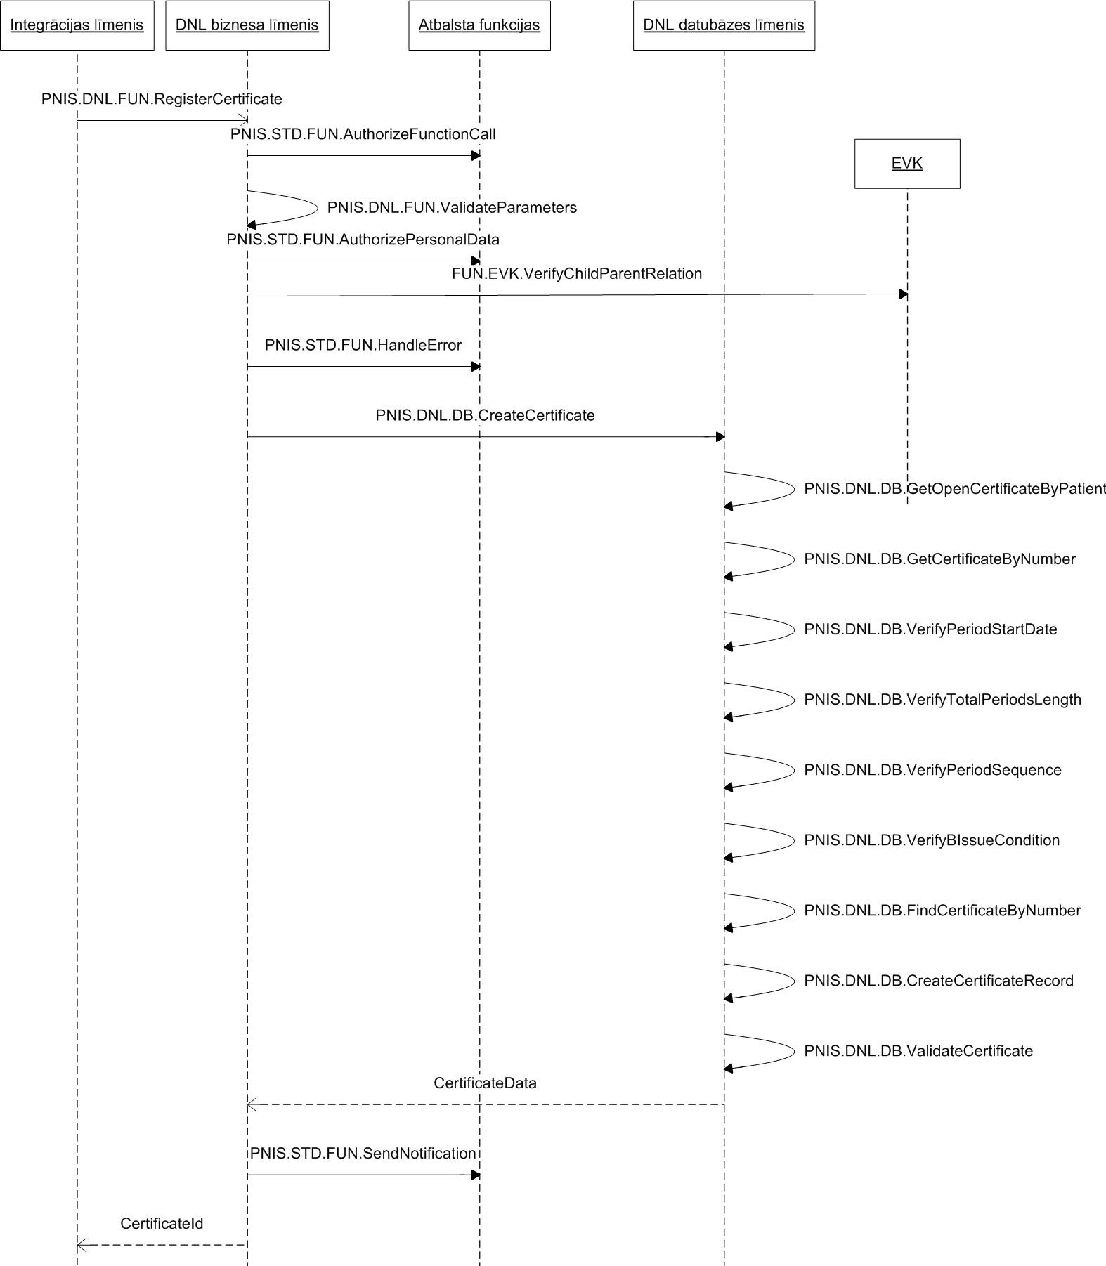
2. attēls. RegisterDnl secību diagramma

Identifikators | PNIS.DNL.FUN.RegisterDnl
Nosaukums | Izveidot DNL (prasība PNIS.DNL.F.01)
Lietotājs | Ārēja sistēma
Mērķis
Funkcija saņem un apstrādā pieprasījumu izveidot jaunu darbnespējas lapu.
Ievaddati
PNIS.DNL.DS.01.CertificateCreateData.xsd
Īss apraksts
- Pārbauda lietotāja tiesības reģistrēt DNL lapu, izmantojot atbalsta funkciju PNIS.STD.FUN.AuthorizeFunctionCall
- Validē ievaddatus (primitīvo tipu validācija), izmantojot funkciju PNIS.DNL.FUN.ValidateParameters. Objekta līmeņa validācija notiek datubāzes procedūrā.
- Pārbauda lietotāja tiesības veikt darbības ar ievaddatos norādītā darbnespējas lapas saņēmēja datiem, izmantojot atbalsta funkciju PNIS.STD.FUN.AuthorizePersonalData
- Ja ir norādīts bērns, pārbauda vai bērns ir no DNL saņēmēja bērnu un aizbilstamu saraksta, izsaucot PNIS.EVK.FUN.GetPersonData
- Izsauc datubāzes procedūru PNIS.DNL.DB.CreateCertificate, kura pārbauda ievaddatus un izveido nepieciešamus datubāzes ierakstus.
- Izsauc notifikāciju piegādes servisu (PNIS.STD.FUN.SendNotification), kur Notifikācijas saņēmējs: DNL saņēmējs; Notifikācijas saturs: Ir atvērta jaunā DNL.
Kļūdu apstrāde
Kļūdas gadījumā tiek izsaukta atbalsta funkcija PNIS.STD.FUN.HandleError ar vienu no šīm kļūdas kodiem:
SYS004 – nav tiesību veikt operāciju
SYS007 – nav tiesību strādāt ar personas datiem
DNL014 – bērns nav DNL saņēmēja bērnu un aizbilstamu saraksta.
DNLXXX (dažādi) – parametru validācijas kļūdas
DNLXXX (dažādi) – kļūdas atgrieztas no datubāzes procedūras PNIS.DNL.DB.CreateCertificate
Izvaddati
PNIS.DNL.DS.11.CertificateData.xsd
Rezultāts
Darbnespējas lapa ir izveidota datubāzē.
Saistītās funkcijas/procedūras/WS
PNIS.DNL.DB.CreateCertificate, PNIS.STD.FUN.AuthorizeFunctionCall, PNIS.DNL.FUN.ValidateParameters, PNIS.STD.FUN.AuthorizePersonalData, PNIS.STD.FUN.SendNotification, PNIS.STD.FUN.HandleError

Izgūt DNL datus – PNIS.DNL.FUN.GetDnlById
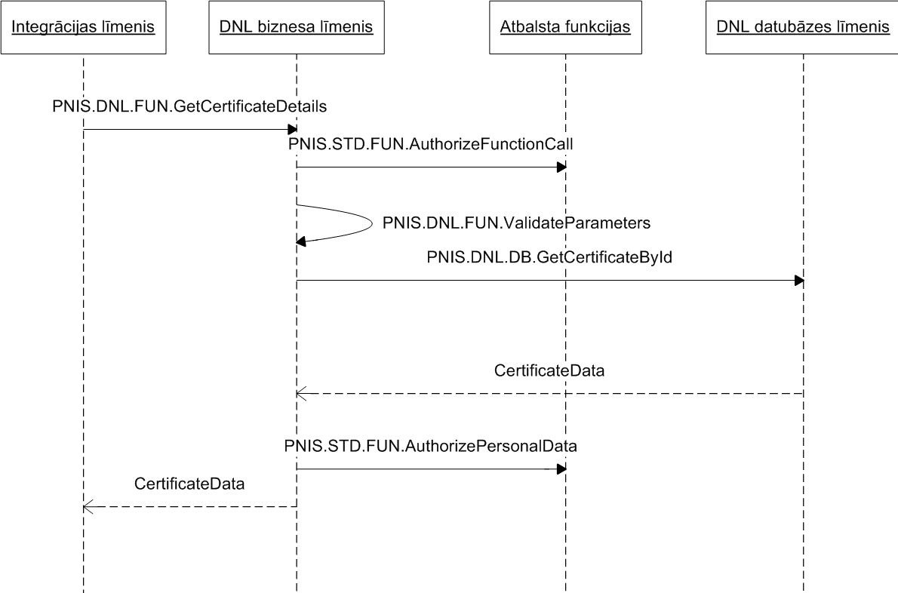
3. attēls. GetCertificateDetails secību diagramma
Identifikators | PNIS.DNL.FUN.GetDnlById
Nosaukums | Izgūt darbnespējas lapas datus (prasība PNIS.DNL.F.02)
Lietotājs | Ārēja sistēma
Mērķis
Funkcija saņem un apstrādā darbnespējas lapas datu izguves pieprasījumu no ārējas sistēmas.
Ievaddati
PNIS.DNL.DS.02.CertificateId.xsd
Īss apraksts
- Pārbauda lietotāja tiesības izgūt DNL datus, izmantojot atbalsta funkciju PNIS.STD.FUN.AuthorizeFunctionCall
- Validē ievaddatus, izmantojot funkciju PNIS.DNL.FUN.ValidateParameters
- Izsauc datubāzes procedūru PNIS.DNL.DB.GetCertificateById, kura atriež DNL datus.
- Pārbauda lietotāja tiesības veikt darbības ar darbnespējas lapas saņēmēja datiem, izmantojot atbalsta funkciju PNIS.STD.FUN.AuthorizePersonalData
Kļūdu apstrāde
Kļūdas gadījumā tiek izsaukta atbalsta funkcija PNIS.STD.FUN.HandleError ar vienu no šīm kļūdas kodiem:
SYS004 – nav tiesību veikt operāciju
SYS007 – nav tiesību strādāt ar personas datiem
SYS002 – DNL neeksistē
DNLXXX (dažādi) – parametru validācijas kļūdas
DNLXXX (dažādi) – kļūdas atgrieztas no datubāzes procedūras PNIS.DNL.DB.GetCertificateById
Izvaddati
PNIS.DNL.DS.11.CertificateData.xsd
Rezultāts
Darbnespējas lapa ir atgriezta klientam
Saistītās funkcijas/procedūras/WS
PNIS.DNL.DB.GetCertificateById, PNIS.STD.FUN.AuthorizeFunctionCall, PNIS.DNL.FUN.ValidateParameters, PNIS.STD.FUN.AuthorizePersonalData

Izgūt DNL sarakstu – PNIS.DNL.FUN.GetDnlList
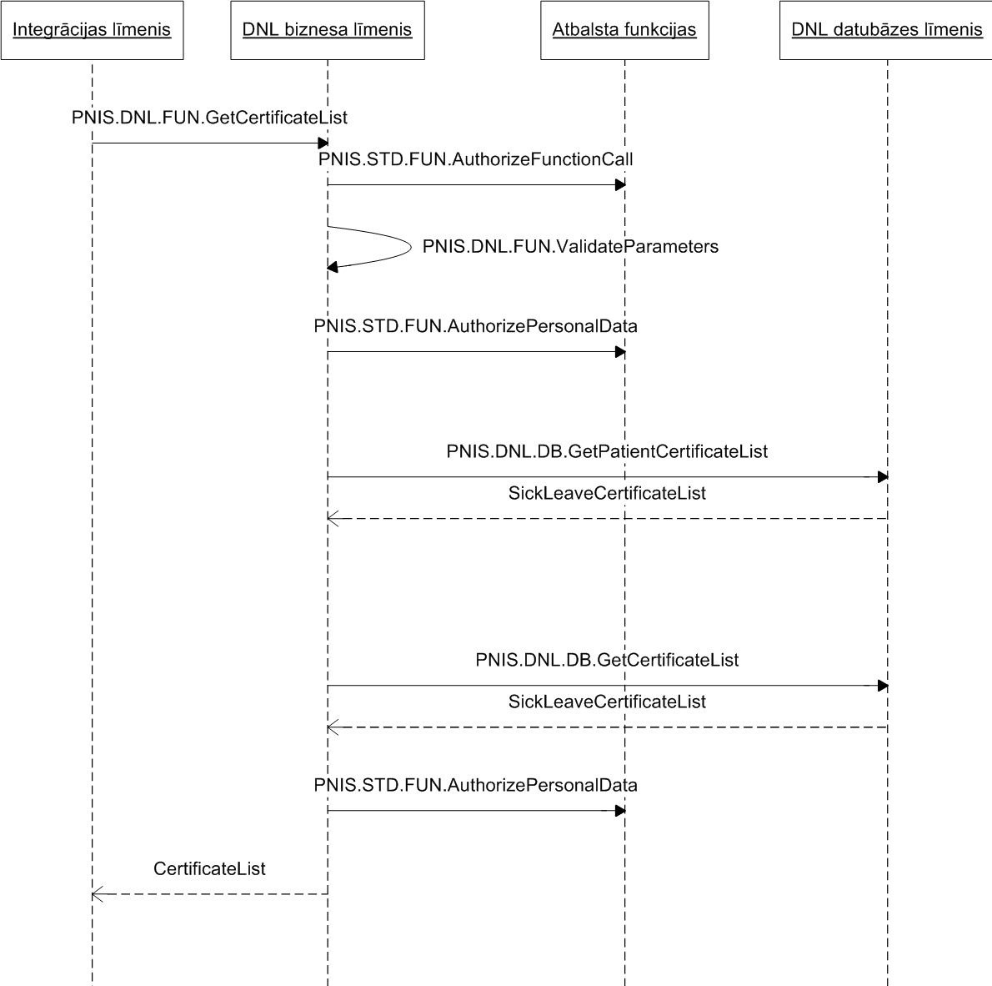
4. attēls. GetDnlList secību diagramma
Identifikators | PNIS.DNL.FUN.GetDnlList
Nosaukums | Izgūt darbnespējas lapu sarakstu (prasība PNIS.DNL.F.03)
Lietotājs | Ārēja sistēma
Mērķis
Funkcija saņem un apstrādā atlases kritērijiem atbilstošu darbnespēju lapu datu izguves pieprasījumu.
Ievaddati
PNIS.DNL.DS.03.CertificateSearchCriteria.xsd
Īss apraksts
- Pārbauda lietotāja tiesības izgūt DNL sarakstu, izmantojot atbalsta funkciju PNIS.STD.FUN.AuthorizeFunctionCall
- Validē ievaddatus, izmantojot funkciju
- Ja ievaddatos ir noradīts DNL saņēmējs, tad izpilda soļus 4.6. Ja nē tad 7.10
- Pārbauda lietotāja tiesības veikt darbības ar darbnespējas lapas saņēmēja datiem, izmantojot atbalsta funkciju PNIS.STD.FUN.AuthorizePersonalData
- Izsauc datubāzes procedūru PNIS.DNL.DB.GetPatientCertificateList, kura atriež DNL sarakstu.
- Atgriež lietotājam DNL sarakstu
- Ja ievaddatos nav noradīts DNL saņēmējs, tad:
- Izsauc datubāzes procedūru PNIS.DNL.DB.GetCertificateList, kura atriež DNL sarakstu.
- Katrai DNL: pārbauda lietotāja tiesības veikt darbības ar darbnespējas lapas saņēmēja datiem, izmantojot atbalsta funkciju PNIS.STD.FUN.AuthorizePersonalData
- Atgriež lietotājam DNL sarakstu
Kļūdu apstrāde
Kļūdas gadījumā tiek izsaukta atbalsta funkcija PNIS.STD.FUN.HandleError ar vienu no šīm kļūdas kodiem:
SYS004 – nav tiesību veikt operāciju
SYS007 – nav tiesību strādāt ar personas datiem
DNLXXX (dažādi) – parametru validācijas kļūdas
DNLXXX (dažādi) – kļūdas atgrieztas no datubāzes procedūras PNIS.DNL.DB.GetCertificateList un PNIS.DNL.DB.GetPatientCertificateList
Izvaddati
PNIS.DNL.DS.04.CertificateList.xsd
Rezultāts
Darbnespējas lapu saraksts ir atgriezts klientam
Saistītās funkcijas/procedūras/WS
PNIS.DNL.DB.GetCertificateList, PNIS.DNL.DB.GetPatientCertificateList, PNIS.STD.FUN.AuthorizeFunctionCall, PNIS.DNL.FUN.ValidateParameters, PNIS.STD.FUN.AuthorizePersonalData, PNIS.STD.FUN.HandleError

Papildināt DNL datus – PNIS.DNL.FUN.EditDnl
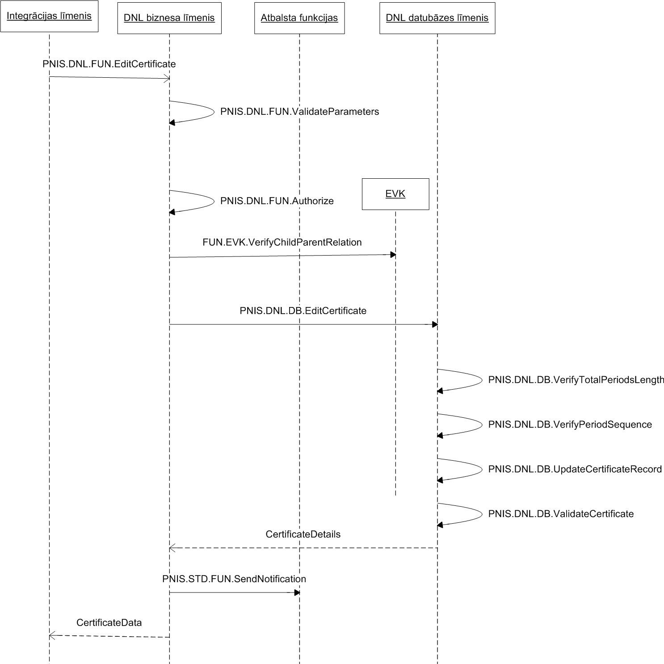
5. attēls. EditDnl secību diagramma
Identifikators | PNIS.DNL.FUN.EditDnl
Nosaukums | Papildināt darbnespējas lapas datus (prasība PNIS.DNL.F.04)
Lietotājs | Ārēja sistēma
Mērķis
Funkcija saņem un apstrādā darbnespējas lapas datu papildināšanas pieprasījumu.
Ievaddati
PNIS.DNL.DS.12.CertificateEditData.xsd
Īss apraksts
- Validē ievaddatus, izmantojot funkciju PNIS.DNL.FUN.ValidateParameters
- Pārbauda lietotāja tiesības operācijai, personas datiem un darbnespējas lapai, izmantojot atbalsta funkciju PNIS.DNL.FUN.Authorize
- Ja ir norādīts bērns, pārbauda vai bērns ir no DNL saņēmēja bērnu un aizbilstamu saraksta, izsaucot PNIS.EVK.FUN.GetPersonData
- Izsauc datubāzes procedūru PNIS.DNL.DB.EditCertificate, kura pārbauda ievaddatus un modificē datubāzes ierakstus.
- Ja bija veikti labojumi darbnespējas periodu datos, tad izsauc notifikāciju piegādes servisu (PNIS.STD.FUN.SendNotification). Notifikācijas saņēmējs: DNL saņēmējs; Notifikācijas saturs: DNL darbnespējas periods ir papildināts.
Kļūdu apstrāde
Kļūdas gadījumā tiek izsaukta atbalsta funkcija PNIS.STD.FUN.HandleError ar vienu no šīm kļūdas kodiem:
SYS004 – nav tiesību veikt operāciju
SYS007 – nav tiesību strādāt ar personas datiem
DNL012 – ārstniecības iestāde nav autorizēta strādāt ar šo DNL.
SYS002 – DNL neeksistē
DNLXXX (dažādi) – parametru validācijas kļūdas
DNLXXX (dažādi) – kļūdas atgrieztas no datubāzes procedūras PNIS.DNL.DB.EditCertificate
Izvaddati
PNIS.DNL.DS.11.CertificateData.xsd
Rezultāts
Darbnespējas lapa ir papildināta
Saistītās funkcijas/procedūras/WS
PNIS.DNL.DB.EditCertificate, PNIS.DNL.FUN.ValidateParameters, PNIS.DNL.FUN.Authorize, PNIS.EVK.FUN.VerifyChildParentRelation, PNIS.STD.FUN.SendNotification

Deaktivizēt DNL – PNIS.DNL.FUN.DeactivateCertificate
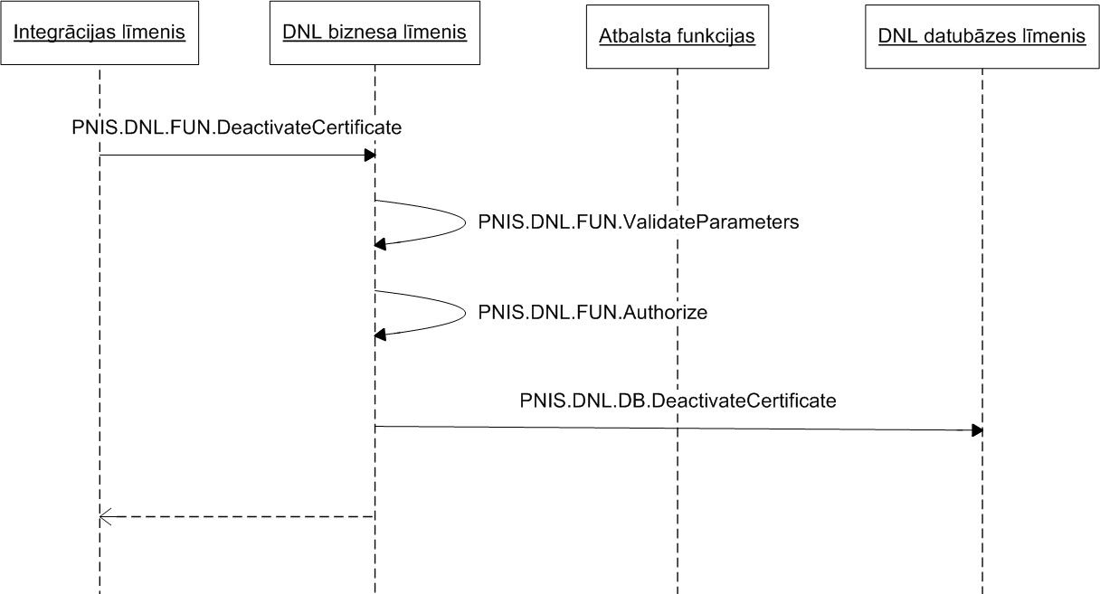
6. attēls. DeactivateDnl secību diagramma
Identifikators | PNIS.DNL.FUN.DeactivateCertificate
Nosaukums | Deaktivizēt darbnespējas lapu (prasība PNIS.DNL.F.05)
Lietotājs | PN IS sistēma
Mērķis
Funkcija saņem un apstrādā darbnespējas lapas deaktivizēšanas pieprasījumu
Ievaddati
PNIS.DNL.DS.16.CertificateDeactivateData.xsd
Īss apraksts
- Validē ievaddatus, izmantojot funkciju PNIS.DNL.FUN.ValidateParameters
- Pārbauda lietotāja tiesības operācijai, personas datiem, un darbnespējas lapai, izmantojot atbalsta funkciju PNIS.DNL.FUN.Authorize
- Izsauc datubāzes procedūru PNIS.DNL.DB.DeactivateCertificate, kura pārbauda ievaddatus un modificē datubāzes ierakstu.
- Izsauc notifikāciju piegādes servisu (PNIS.STD.FUN.SendNotification). Notifikācijas saņēmējs: DNL saņēmējs un Ārsts, kas pēdējais veica darbību ar DNL; Notifikācijas saturs: DNL ir neaktīva.
Kļūdu apstrāde
Kļūdas gadījumā tiek izsaukta atbalsta funkcija PNIS.STD.FUN.HandleError ar vienu no šīm kļūdas kodiem:
SYS004 – nav tiesību veikt operāciju
SYS007 – nav tiesību strādāt ar personas datiem
DNL012 – ārstniecības iestāde nav autorizēta strādāt ar šo DNL.
SYS002 – DNL neeksistē
DNLXXX (dažādi) – parametru validācijas kļūdas
DNLXXX (dažādi) – kļūdas atgrieztas no datubāzes procedūras PNIS.DNL.DB.DeactivateCertificate
Izvaddati
PNIS.DNL.DS.11.CertificateData.xsd
Rezultāts
Darbnespējas lapa ir deaktivizēta
Saistītās funkcijas/procedūras/WS
PNIS.DNL.DB. DeactivateCertificate, PNIS.DNL.FUN.ValidateParameters, PNIS.DNL.FUN.Authorize, PNIS.STD.FUN.SendNotification

Slēgt DNL – PNIS.DNL.FUN.CloseDnl
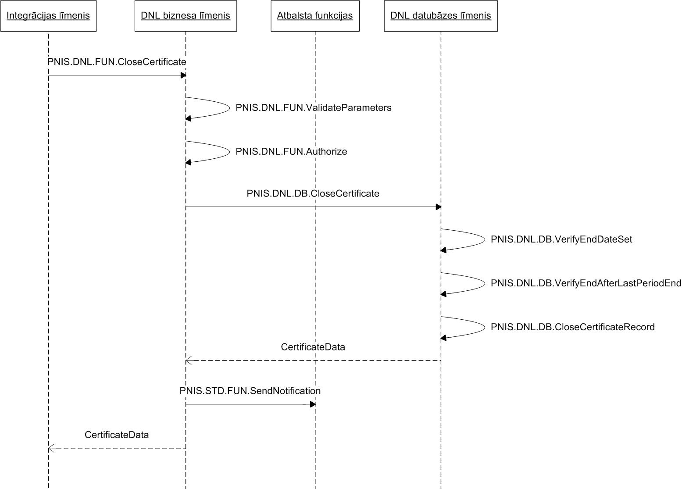
7. attēls. CloseDnl secību diagramma
Identifikators | PNIS.DNL.FUN.CloseDnl
Nosaukums | Slēgt darbnespējas lapu (prasība PNIS.DNL.F.06)
Lietotājs | Ārēja sistēma
Mērķis
Funkcija saņem un apstrādā pieprasījumu no ārējas sistēmas slēgt darbnespējas lapu.
Ievaddati
PNIS.DNL.DS.15.CertificateCloseData.xsd
Īss apraksts
- Validē ievaddatus, izmantojot funkciju PNIS.DNL.FUN.ValidateParameters
- Pārbauda lietotāja tiesības operācijai, personas datiem, un darbnespējas lapai, izmantojot atbalsta funkciju PNIS.DNL.FUN.Authorize
- Izsauc datubāzes procedūru PNIS.DNL.DB.CloseCertificate, kura pārbauda ievaddatus un modificē datubāzes ierakstus.
- Izsauc notifikāciju piegādes servisu (PNIS.STD.FUN.SendNotification). Notifikācijas saņēmējs: DNL saņēmējs; Notifikācijas saturs: DNL ir noslēgta.
Kļūdu apstrāde
Kļūdas gadījumā tiek izsaukta atbalsta funkcija PNIS.STD.FUN.HandleError ar vienu no šīm kļūdas kodiem:
SYS004 – nav tiesību veikt operāciju
SYS007 – nav tiesību strādāt ar personas datiem
DNL012 – ārstniecības iestāde nav autorizēta strādāt ar šo DNL.
SYS002 – DNL neeksistē
DNLXXX (dažādi) – parametru validācijas kļūdas
DNLXXX (dažādi) – kļūdas atgrieztas no datubāzes procedūras PNIS.DNL.DB.CloseCertificate
Izvaddati
PNIS.DNL.DS.11.CertificateData.xsd
Rezultāts
Darbnespējas lapa ir slēgta
Saistītās funkcijas/procedūras/WS
PNIS.DNL.DB.CloseCertificate, PNIS.DNL.FUN.ValidateParameters, PNIS.DNL.FUN.Authorize, PNIS.STD.FUN.SendNotification

Anulēt DNL – PNIS.DNL.FUN.CancelDnl
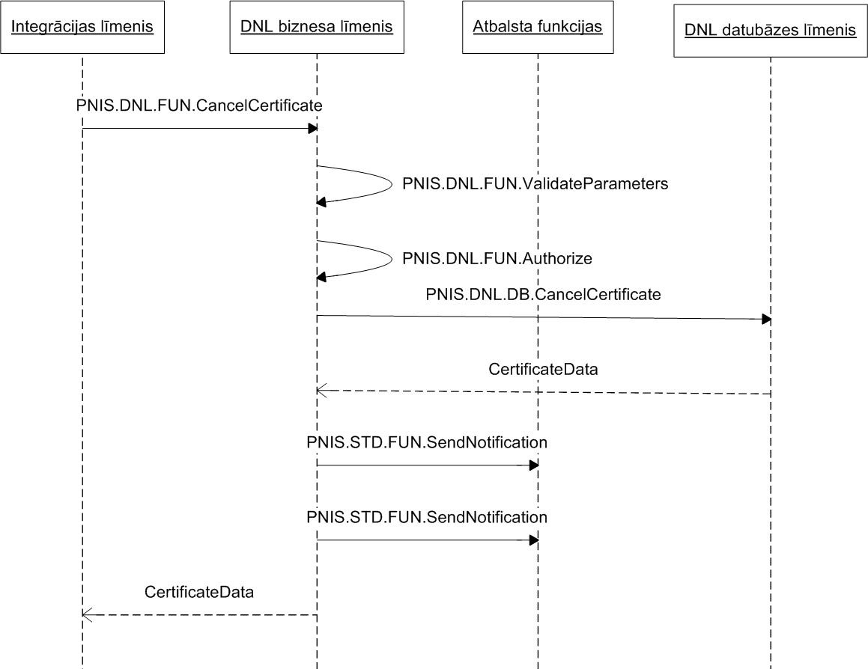
8. attēls.. CancelDnl secību diagramma
Identifikators | PNIS.DNL.FUN.CancelDnl
Nosaukums | Anulēt darbnespējas lapu (prasība PNIS.DNL.F.07)
Lietotājs | Ārēja sistēma
Mērķis
Funkcija saņem un apstrādā pieprasījumu no ārējas sistēmas anulēt darbnespējas lapu.
Ievaddati
PNIS.DNL.DS.13.CertificateCancelData.xsd
Īss apraksts
- Validē ievaddatus, izmantojot funkciju PNIS.DNL.FUN.ValidateParameters
- Pārbauda lietotāja tiesības operācijai, personas datiem, un darbnespējas lapai, izmantojot atbalsta funkciju PNIS.DNL.FUN.Authorize
- Izsauc datubāzes procedūru PNIS.DNL.DB.CancelCertificate, kura pārbauda ievaddatus un modificē datubāzes ierakstus.
- Izsauc notifikāciju piegādes servisu (PNIS.STD.FUN.SendNotification). Notifikācijas saņēmējs: DNL saņēmējs; Notifikācijas saturs: Ir anulēta DNL.
- Ja eksistē Pārraudzības iestādes lēmums par anulēšanu, tad izsauc notifikāciju piegādes servisu (PNIS.STD.FUN.SendNotification). Notifikācijas saņēmējs: Pārraudzības iestādes lietotājs, kurš reģistrēja lēmumu; Notifikācijas saturs: Ir anulēta DNL.
Kļūdu apstrāde
Kļūdas gadījumā tiek izsaukta atbalsta funkcija PNIS.STD.FUN.HandleError ar vienu no šīm kļūdas kodiem:
SYS004 – nav tiesību veikt operāciju
SYS007 – nav tiesību strādāt ar personas datiem
DNL012 – ārstniecības iestāde nav autorizēta strādāt ar šo DNL.
SYS002 – DNL neeksistē
DNLXXX (dažādi) – parametru validācijas kļūdas
DNLXXX (dažādi) – kļūdas atgrieztas no datubāzes procedūras PNIS.DNL.DB.CancelCertificate
Izvaddati
PNIS.DNL.DS.11.CertificateData.xsd
Rezultāts
Darbnespējas lapa ir anulēta
Saistītās funkcijas/procedūras/WS
PNIS.DNL.DB.CancelCertificate, PNIS.DNL.FUN.ValidateParameters, PNIS.DNL.FUN.Authorize, PNIS.STD.FUN.SendNotification

Ģenerēt DNL piekļuves kodu – PNIS.DNL.FUN.GetAccessCode
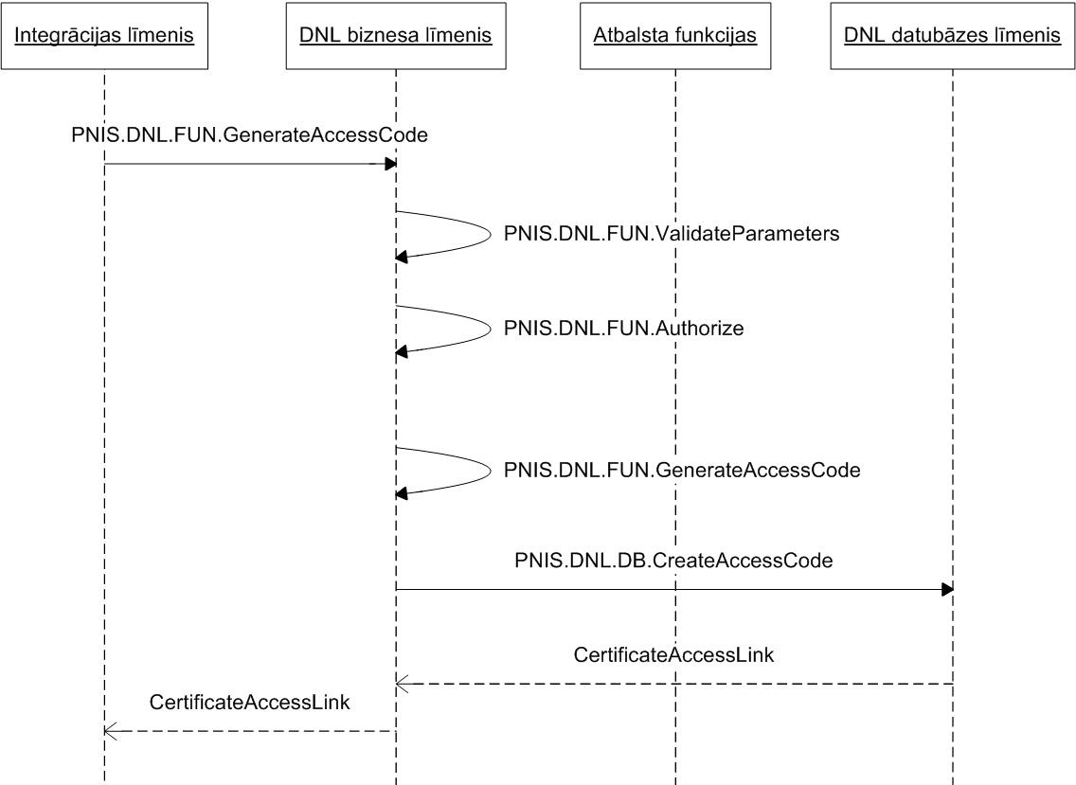
9. attēls. PNIS.DNL.FUN.GetAccessCode secību diagramma
Identifikators | PNIS.DNL.FUN.GetAccessCode
Nosaukums | Ģenerēt DNL piekļuves kodu (prasība PNIS.DNL.F.08)
Lietotājs | Ārēja sistēma
Mērķis
Funkcija saņem un apstrādā pieprasījumu no ārējas sistēmas ģenerēt darbnespējas lapai unikālu piekļuves kodu
Ievaddati
PNIS.DNL.DS.02.CertificateId.xsd
Īss apraksts
- Validē ievaddatus, izmantojot funkciju PNIS.DNL.FUN.ValidateParameters
- Pārbauda lietotāja tiesības operācijai, personas datiem, un darbnespējas lapai, izmantojot atbalsta funkciju PNIS.DNL.FUN.Authorize (bez medicīniskas iestādes tiesību pārbaudes)
- Izsauc procedūru PNIS.DNL.FUN.GenerateUniqueCode, kura izveido unikālo simbolu kombināciju.
- Izsauc procedūru PNIS.DNL.DB.CreateAccessCode, kura nolasa konfigurācijas parametrus, ģenerē piekļuves saiti un izveido nepieciešamo datubāzes ierakstu
Kļūdu apstrāde
Kļūdas gadījumā tiek izsaukta atbalsta funkcija PNIS.STD.FUN.HandleError ar vienu no šīm kļūdas kodiem:
SYS004 – nav tiesību veikt operāciju
SYS007 – nav tiesību strādāt ar personas datiem
SYS002 – DNL neeksistē
DNLXXX (dažādi) – parametru validācijas kļūdas
DNLXXX (dažādi) – kļūdas atgrieztas no datubāzes procedūras PNIS.DNL.DB.CreateAccessCode
Izvaddati
PNIS.DNL.DS.05.AccessLink.xsd
Rezultāts
Piekļuves kods ir saglabāts datubāzē.
Saistītās funkcijas/procedūras/WS
PNIS.DNL.DB.CreateAccessCode, PNIS.DNL.FUN.ValidateParameters, PNIS.DNL.FUN.Authorize, PNIS.DNL.FUN.GenerateUniqueCode

Izgūt DNL datus sūtīšanai darbadevējiem vai citiem interesentiem – PNIS.DNL.FUN.GetDnlByAccessCode
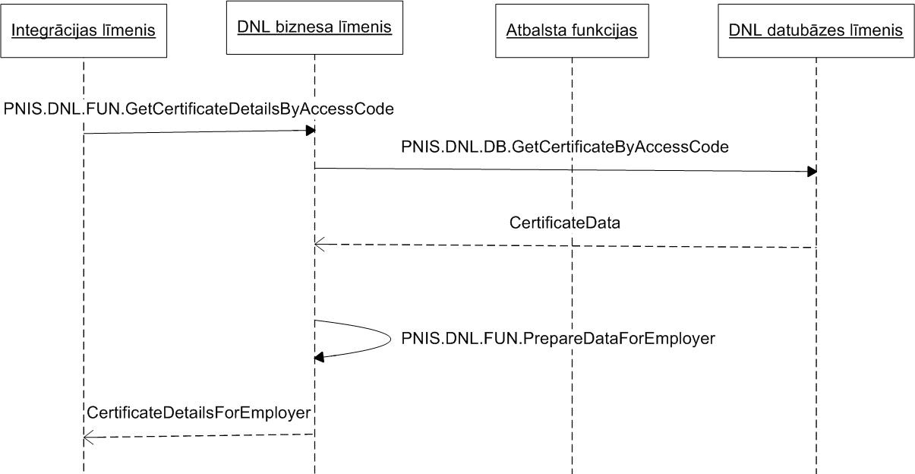
10. attēls. PNIS.DNL.FUN.GetDnlByAccessCode secību diagramma
Identifikators | PNIS.DNL.FUN.GetDnlByAccessCode
Nosaukums | Izgūt DNL datus darba devējiem pēc pieejas koda (prasība PNIS.DNL.F.09)
Lietotājs | Ārēja sistēma
Mērķis
Izgūt DNL datus sūtīšanai darba devējiem vai citiem interesentiem kam ir piekļuves kods.
Ievaddati
PNIS.DNL.DS.02.CertificateId.xsd
Īss apraksts
- Validē ievaddatus, izmantojot funkciju PNIS.DNL.FUN.ValidateParameters
- Izsauc datubāzes procedūru PNIS.DNL.DB.GetCertificateByAccessCode, kura atriež DNL datus ja kods eksistē datubāzē.
- Izsauc funkciju PNIS.DNL.FUN.PrepareDataForEmployer, kura sagatavo datu struktūru ar tiem DNL laukiem ko darba devējam ir tiesības redzēt
Kļūdu apstrāde
Kļūdas gadījumā tiek izsaukta atbalsta funkcija PNIS.STD.FUN.HandleError ar vienu no šīm kļūdas kodiem:
DNL016 – piekļuves kods neeksistē vai vairs nav spēkā
Izvaddati
PNIS.DNL.DS.06.CertificateDataForEmployer.xsd
Rezultāts
Darbnespējas lapas dati ir atgriezti klientam
Saistītās funkcijas/procedūras/WS
PNIS.DNL.DB. GetCertificateByAccessCode, PNIS.DNL.FUN.PrepareDataForEmployer, PNIS.DNL.FUN.ValidateParameters

Ģenerēt DNL datni – PNIS.DNL.FUN.GetDNLFile
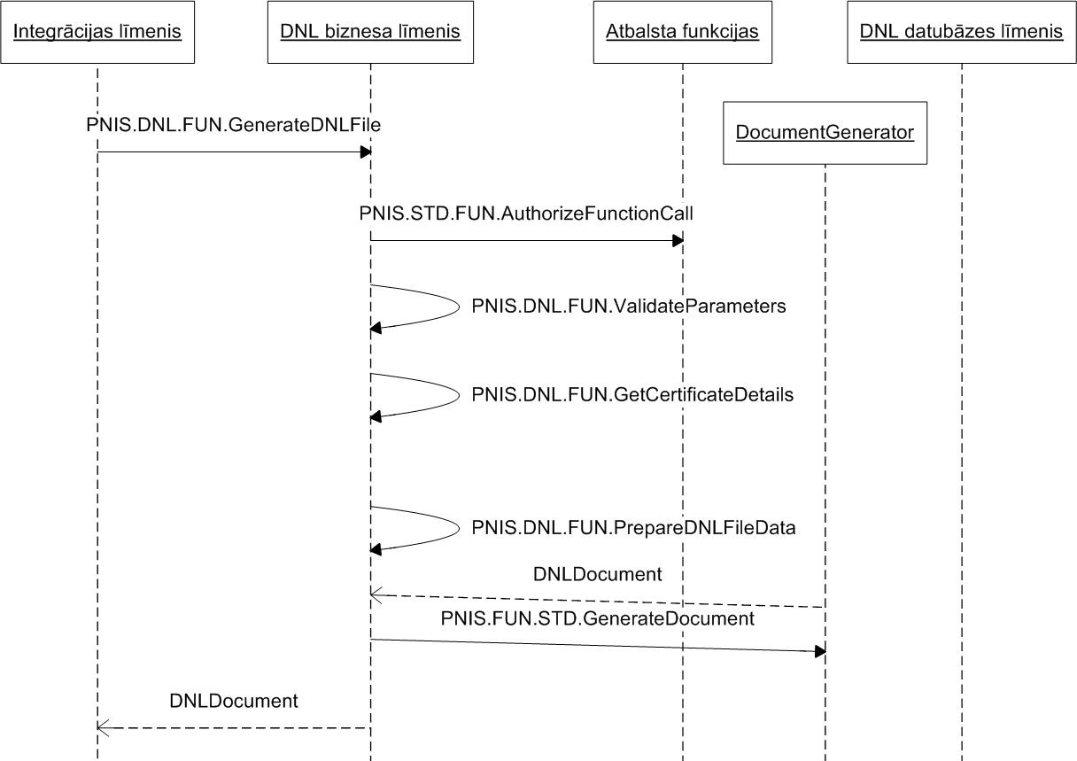
11. attēls. GetDNLFile secību diagramma
Identifikators | PNIS.DNL.FUN.GetDnlFile
Nosaukums | Ģenerēt darbnespējas lapas datni (prasība PNIS.DNL.F.10)
Lietotājs | Ārēja sistēma
Mērķis
Funkcija saņem un apstrādā pieprasījumu no ārējas sistēmas ģenerēt darbnespējas lapas datni.
Ievaddati
PNIS.DNL.DS.07.CertificateFileRequest.xsd
Īss apraksts
- Pārbauda lietotāja tiesības izgūt DNL datni, izmantojot atbalsta funkciju PNIS.STD.FUN.AuthorizeFunctionCall
- Validē ievaddatus, izmantojot funkciju PNIS.DNL.FUN.ValidateParameters
- Izsauc procedūru PNIS.DNL.FUN.GetCertificateDetails, kura pārbauda tiesības un atriež DNL datus.
- Izsauc procedūru PNIS.DNL.FUN.PrepareDNLFileData, kura sagatavo datus formātā kas ir nepieciešams datnes ģenerēšanai.
- Izsauc procedūru PNIS.STD.FUN. GenerateDocument, kura ģenerē PDF dokumentu. Dokumenta formāts atbilst darbnespējas lapas veidlapai (skat. PPS 2. pielikumu „A” lapai un 3. pielikumu „B” lapai)
Kļūdu apstrāde
Kļūdas gadījumā tiek izsaukta atbalsta funkcija PNIS.STD.FUN.HandleError ar vienu no šīm kļūdas kodiem:
SYS004 – nav tiesību veikt operāciju
SYS007 – nav tiesību strādāt ar personas datiem
SYS002 – DNL neeksistē
DNLXXX (dažādi) – parametru validācijas kļūdas
DNLXXX (dažādi) – kļūdas atgrieztas no procedūras PNIS.DNL.FUN.GetCertificateDetails
GENXXX (nav zināms) – datnes ģenerācijas kļūdas
Izvaddati
PNIS.DNL.DS.08.CertificateFile.xsd
Rezultāts
Darbnespējas datne PDF formātā ir atgriezta klientam
Saistītās funkcijas/procedūras/WS
PNIS.DNL.FUN.GetCertificateDetails, PNIS.DNL.FUN.PrepareDNLFileData, PNIS.STD. FUN.GenerateDocument, PNIS.STD.FUN.AuthorizeFunctionCall, PNIS.DNL.FUN.ValidateParameters

Atbildēt uz VSAA IS pieprasījumu pēc DNL numuriem – PNIS.DNL.FUN.GetVsaaByNumber
12. attēls. GetVsaaByNumber secību diagramma
Identifikators | PNIS.DNL.FUN.GetVsaaByNumber
Nosaukums | Apstrādāt VSAA IS pieprasījumu pēc DNL numuriem (prasība PNIS.DNL.F.11)
Lietotājs | VSAA
Mērķis
Funkcija apstrādā VSAA IS pieprasījumu pēc darbnespējas lapu datiem un sagatavo atbildi.
Ievaddati
PNIS.DNL.DS.09.VsaaRequestArray.xsd
Īss apraksts
- Pārbauda lietotāja tiesības, izmantojot atbalsta funkciju PNIS.STD.FUN.AuthorizeFunctionCall
- Validē ievaddatus, izmantojot funkciju PNIS.DNL.FUN.ValidateParameters
- Izsauc datubāzes procedūru PNIS.DNL.DB.GetVsaaByNumber, kura atlasa DNL saskaņā ar ievaddatiem un atgriež DNL datus.
- Izsauc procedūru PNIS.DNL.FUN.PrepareCertificateListForVSAA, kura noformē DNL datus nodošanai VSAA IS atbilstoši datu struktūrai PNIS.DNL.DS.10.VsaaResponseArray.xsd
Kļūdu apstrāde
Kļūdas gadījumā tiek izsaukta atbalsta funkcija PNIS.STD.FUN.HandleError ar vienu no šīm kļūdas kodiem:
SYS004 – nav tiesību veikt operāciju
DNLXXX (dažādi) – parametru validācijas kļūdas
DNLXXX (dažādi) – kļūdas atgrieztas no procedūras PNIS.DNL.FUN.GetVsaaByNumber
Izvaddati
PNIS.DNL.DS.10.VsaaResponseArray.xsd
Rezultāts
Darbnespējas lapu saraksts ir atgriezts VSAA sistēmai
Saistītās funkcijas/procedūras/WS
PNIS.DNL.DB.GetVsaaByNumber, PNIS.DNL.FUN.PrepareCertificateListForVSAA, PNIS.DNL.FUN.ValidateParameters, PNIS.STD.FUN.AuthorizeFunctionCall

Apstrādāt VSAA pieprasījumu pēc DNL par periodu- PNIS.DNL.FUN.GetVsaaListByDate

13. attēls. GetVsaaListByDate secību diagramma

Identifikators | PNIS.DNL.FUN.GetVsaaListByDate
Nosaukums | Apstrādāt VSAA IS pieprasījumu pēc DNL pēc perioda (prasība PNIS.DNL.F.20)
Lietotājs | VSAA
Mērķis
Funkcija apstrādā VSAA IS pieprasījumu pēc darbnespējas lapu datiem un sagatavo atbildi.
Ievaddati
PNIS.DNL.DS.18.
Īss apraksts
- Pārbauda lietotāja tiesības, izmantojot atbalsta funkciju PNIS.STD.FUN.AuthorizeFunctionCall
- Validē ievaddatus, izmantojot funkciju PNIS.DNL.FUN.ValidateParameters
- Izsauc datubāzes procedūru PNIS.DNL.DB.GetVsaaListByDate, kura atlasa DNL saskaņā ar ievaddatiem un atgriež DNL datus.
- Izsauc procedūru PNIS.DNL.FUN.PrepareCertificateListForVSAA, kura noformē DNL datus nodošanai VSAA IS atbilstoši datu struktūrai PNIS.DNL.DS.19
Kļūdu apstrāde
Kļūdas gadījumā tiek izsaukta atbalsta funkcija PNIS.STD.FUN.HandleError ar vienu no šīm kļūdas kodiem:
SYS004 – nav tiesību veikt operāciju
DNLXXX (dažādi) – parametru validācijas kļūdas
DNLXXX (dažādi) – kļūdas atgrieztas no procedūras PNIS.DNL.FUN.GetVsaaListByDate
Izvaddati
PNIS.DNL.DS.19
Rezultāts
Darbnespējas lapu saraksts ir atgriezts VSAA sistēmai
Saistītās funkcijas/procedūras/WS
PNIS.DNL.DB.GetVsaaListByDate, PNIS.DNL.FUN.PrepareCertificateListForVSAA, PNIS.DNL.FUN.ValidateParameters, PNIS.STD.FUN.AuthorizeFunctionCall

Apstrādāt VSAA pieprasījumu par DNL sarakstu pēc personas koda – PNIS.DNL.FUN.GetVsaaListByPersonID
14. attēls. GetVsaaListByPersonID secību diagramma

Identifikators | PNIS.DNL.FUN.GetVsaaListByPersonID
Nosaukums | Apstrādāt VSAA IS pieprasījumu pēc DNL saraksta pēc personas koda (prasība PNIS.DNL.F.21)
Lietotājs | VSAA
Mērķis
Funkcija apstrādā VSAA IS pieprasījumu pēc darbnespējas lapu datiem un sagatavo atbildi.
Ievaddati
PNIS.DNL.DS.27.
Īss apraksts
- Pārbauda lietotāja tiesības, izmantojot atbalsta funkciju PNIS.STD.FUN.AuthorizeFunctionCall
- Validē ievaddatus, izmantojot funkciju PNIS.DNL.FUN.ValidateParameters
- Izsauc datubāzes procedūru PNIS.DNL.DB.GetVsaaListByPersonID, kura atlasa DNL saskaņā ar ievaddatiem un atgriež DNL sarakstu.
- Izsauc procedūru PNIS.DNL.FUN.PrepareCertificateListForVSAA, kura noformē DNL datus nodošanai VSAA IS atbilstoši datu struktūrai PNIS.DNL.DS.28.
Kļūdu apstrāde
Kļūdas gadījumā tiek izsaukta atbalsta funkcija PNIS.STD.FUN.HandleError ar vienu no šīm kļūdas kodiem:
SYS004 – nav tiesību veikt operāciju
DNLXXX (dažādi) – parametru validācijas kļūdas
DNLXXX (dažādi) – kļūdas atgrieztas no procedūras PNIS.DNL.FUN.GetVsaaListByPersonID
Izvaddati
PNIS.DNL.DS.28
Rezultāts
Darbnespējas lapu saraksts ir atgriezts VSAA sistēmai
Saistītās funkcijas/procedūras/WS
PNIS.DNL.DB. GetVsaaListByPersonID, PNIS.DNL.FUN.PrepareCertificateListForVSAA, PNIS.DNL.FUN.ValidateParameters, PNIS.STD.FUN.AuthorizeFunctionCall

Izgūt sarakstu ar saistītām DNL– PNIS.DNL.FUN.GetRelated
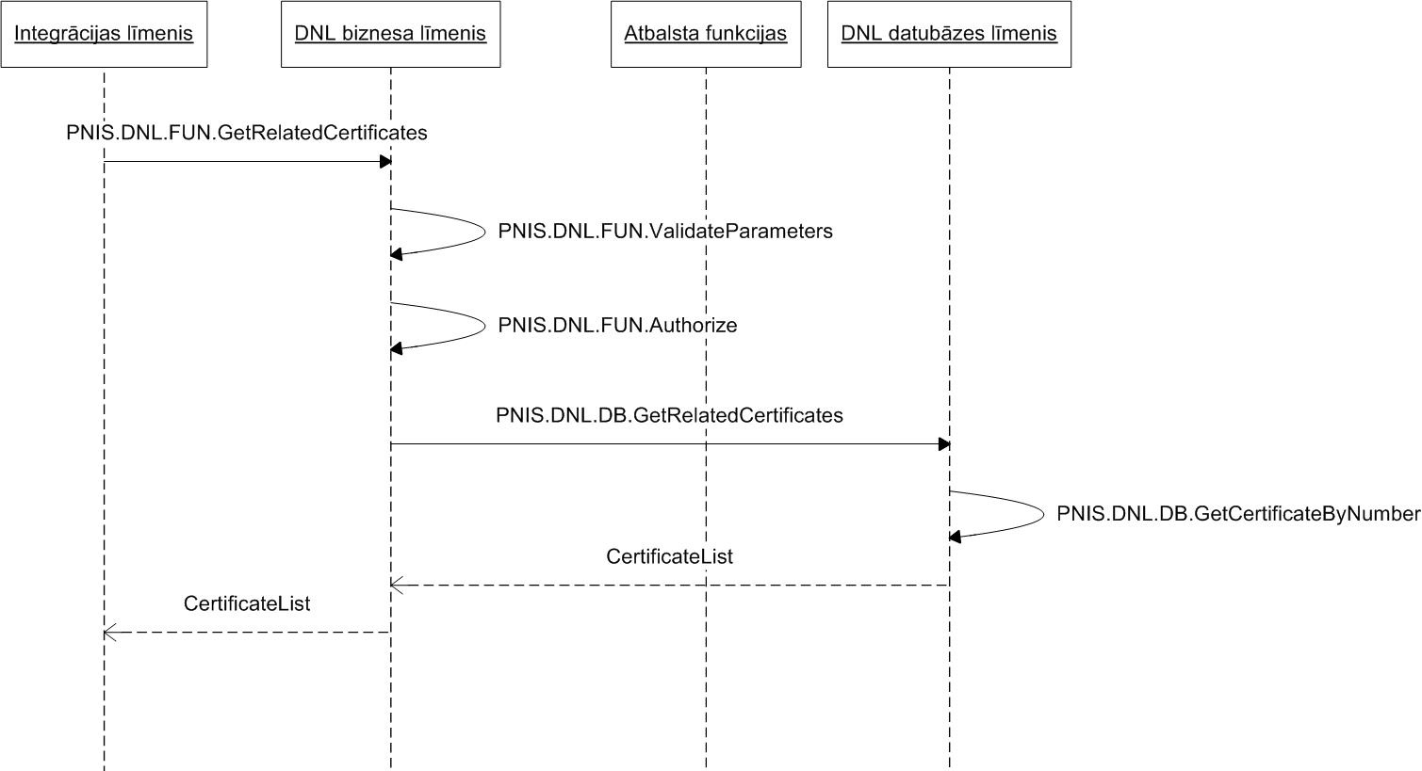
15. attēls. GetRelated secību diagramma
Identifikators | PNIS.DNL.FUN.GetRelated
Nosaukums | Izgūt sarakstu ar saistītām darbnespējas lapām (prasība PNIS.DNL.F.12)
Lietotājs | Ārēja sistēma
Mērķis
Funkcija saņem un atgriež darbnespēju lapas, kuras ir saistītas ar ievaddatos noradīto DNL
Ievaddati
PNIS.DNL.DS.02.CertificateId.xsd
Īss apraksts
- Validē ievaddatus, izmantojot funkciju PNIS.DNL.FUN.ValidateParameters
- Pārbauda lietotāja tiesības operācijai, personas datiem, un darbnespējas lapai, izmantojot atbalsta funkciju PNIS.DNL.FUN.Authorize (bez medicīniskas iestādes tiesību pārbaudes)
- Izsauc datubāzes procedūru PNIS.DNL.DB.GetRelatedCertificates, kura atriež DNL sarakstu.
Kļūdu apstrāde
Kļūdas gadījumā tiek izsaukta atbalsta funkcija PNIS.STD.FUN.HandleError ar vienu no šīm kļūdas kodiem:
SYS004 – nav tiesību veikt operāciju
SYS007 – nav tiesību strādāt ar personas datiem
SYS002 – DNL neeksistē
DNLXXX (dažādi) – parametru validācijas kļūdas
DNLXXX (dažādi) – kļūdas atgrieztas no datubāzes procedūras PNIS.DNL.DB. GetRelatedCertificates
Izvaddati
PNIS.DNL.DS.04.CertificateList.xsd
Rezultāts
Darbnespējas lapu saraksts ir atgriezts klientam
Saistītās funkcijas/procedūras/WS
PNIS.DNL.DB.GetRelatedCertificates, PNIS.DNL.FUN.ValidateParameters, PNIS.DNL.FUN.Authorize

Atzīmēt lēmumu par DNL anulēšanu – PNIS.DNL.FUN.AttachVIResolution
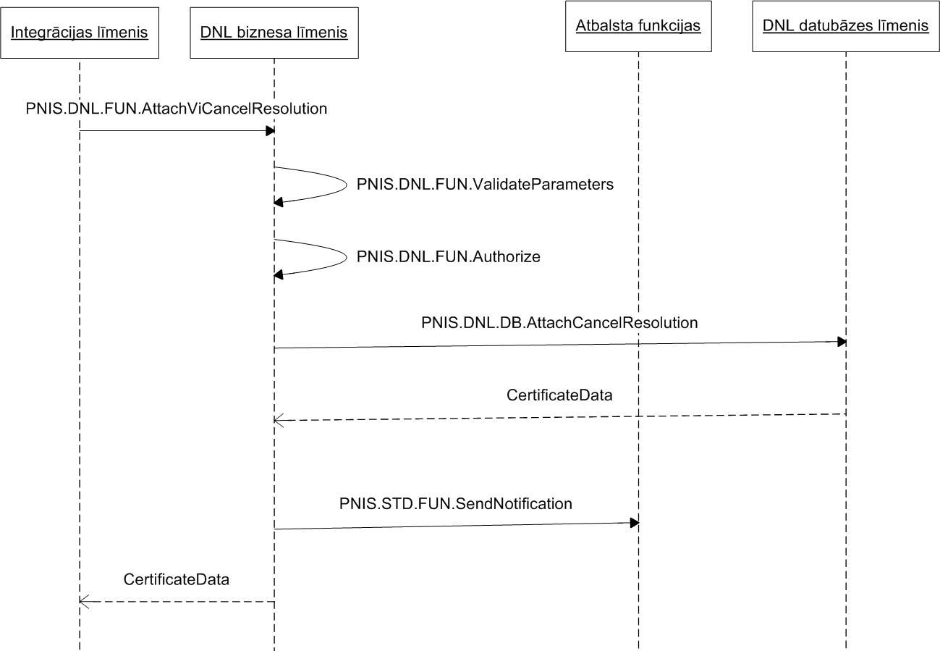

16. attēls. AttachVIResolution secību diagramma
Identifikators | PNIS.DNL.FUN. AttachVIResolution
Nosaukums | Atzīmēt lēmumu par DNL anulēšanu (prasība PNIS.DNL.F.13)
Lietotājs | Ārējā sistēma (Veselības inspekcijas IS)
Mērķis
Funkcija saņem un apstrādā pieprasījumu no ārējas sistēmas atzīmēt lēmumu par darbnespējas lapas anulēšanu
Ievaddati
PNIS.DNL.DS.14.CertificateViCancelationDecision.xsd
Īss apraksts
- Validē ievaddatus, izmantojot funkciju PNIS.DNL.FUN.ValidateParameters
- Pārbauda lietotāja tiesības operācijai, personas datiem, un darbnespējas lapai, izmantojot atbalsta funkciju PNIS.DNL.FUN.Authorize (bez medicīniskas iestādes tiesību pārbaudes)
- Izsauc datubāzes procedūru PNIS.DNL.DB.AttachCancelResolution, kura pārbauda ievaddatus un modificē datubāzes ierakstus.
- Izsauc notifikāciju piegādes servisu (PNIS.STD.FUN.SendNotification). Notifikācijas saņēmējs: DNL saņēmējs un Ārsts, kas pēdējais veica darbību ar DNL; Notifikācijas saturs: Ir pievienots pārraudzības iestādes lēmums par DNL anulēšanu
Kļūdu apstrāde
Kļūdas gadījumā tiek izsaukta atbalsta funkcija PNIS.STD.FUN.HandleError ar vienu no šīm kļūdas kodiem:
SYS004 – nav tiesību veikt operāciju
SYS007 – nav tiesību strādāt ar personas datiem
SYS002 – DNL neeksistē
DNLXXX (dažādi) – parametru validācijas kļūdas
DNLXXX (dažādi) – kļūdas atgrieztas no datubāzes procedūras PNIS.DNL.DB.AttachCancelResolution
Izvaddati
PNIS.DNL.DS.11.CertificateData.xsd
Rezultāts
Darbnespējas lapai ir pievienots lēmums par DNL anulēšanu
Saistītās funkcijas/procedūras/WS
PNIS.DNL.DB.AttachCancelResolution, PNIS.STD.FUN.SendNotification, PNIS.DNL.FUN.ValidateParameters, PNIS.DNL.FUN.Authorize

Izgūt DNL datus sūtīšanai VID IS – PNIS.DNL.FUN. SRSRequestByPeriod

Identifikators | PNIS.DNL.FUN. SRSRequestByPeriod
Nosaukums | Izgūt DNL datus sūtīšanai VID IS (prasība PNIS.DNL.F.16)
Lietotājs | Ārējā sistēma (Valsts ieņēmumu dienesta IS)
Mērķis
Funkcija saņem un apstrādā pieprasījumu no ārējas sistēmas nosūtīt datus par slēgtajām un anulētajām DNL
Ievaddati
PNIS.DNL.DS.21
Īss apraksts
- Validē ievaddatus, izmantojot funkciju PNIS.DNL.FUN.ValidateParameters
- Pārbauda lietotāja tiesības operācijai, personas datiem, un darbnespējas lapai, izmantojot atbalsta funkciju PNIS.DNL.FUN.Authorize (bez medicīniskas iestādes tiesību pārbaudes)
- Reģistrē pieprasījumu datubāzē PNIS.DNL.DB.RegisterRequest.
Kļūdu apstrāde
-
Izvaddati
PNIS.DNL.DS.22
Rezultāts
Ir saņemts pieprasījums izgūt DNL datus
Saistītās funkcijas/procedūras/WS
PNIS.DNL.FUN.ValidateParameters, PNIS.DNL.FUN.Authorize, PNIS.DNL.DB.RegisterRequest, PNIS.DNL.WS.14

Nosūtīt par periodu izgūtos datus VID IS – SendCertificatesRequestedByPeriod
Identifikators | SendCertificatesRequestedByPeriod
Nosaukums | Nosūtīt par period izgūtos datus VID IS (prasība PNIS.DNL.F.17)
Lietotājs | Ārējā sistēma (Valsts ieņēmumu dienesta IS)
Mērķis
Nosūta sagatavotās darbnespējas lapas ārējai sistēmai
Īss apraksts
Pieprasījumu apstrādā Windows serviss, kurš izgūst no datubāzes darbnespējas lapas par pieprasījumā reģistrēto periodu un nosūta tās VID WS. Precīzu funkcijas aprakstu skat. [34].
Ievaddati
Funkcijas PNIS.DNL.FUN. SRSRequestByPeriod saņemtie ievaddati
Izvaddati
PNIS.DNL.DS.23
Rezultāts
Sagatavotie DNL dati ir nosūtīti VID IS
Kļūdu apstrāde
Servisa atgriezto kļūdu saraksts redzams pārskatā, kurš pieejams administratoram [59]
Saistītās funkcijas/procedūras/WS
PNIS.DNL.F.17 – Nosūtīt sagatavotos DNL datus VID IS [26]
PNIS.DNL.WS.15

Apstrādāt VID pieprasījumu par DNL nodošanas statusu – PNIS.DNL.FUN. SendCertificateProcessingStatus
Identifikators | PNIS.DNL.FUN. SendCertificateProcessingStatus
Nosaukums | Apstrādāt VID pieprasījumu par DNL nodošanas statusu (prasība PNIS.DNL.F.18)
Lietotājs | Ārējā sistēma (Valsts ieņēmumu dienesta IS)
Mērķis
Funkcija saņem un apstrādā pieprasījumu no ārējas sistēmas par DNL nodošanas statusu
Ievaddati
PNIS.DNL.DS.24
Īss apraksts
- Validē ievaddatus, izmantojot funkciju PNIS.DNL.FUN.ValidateParameters
- Pārbauda lietotāja tiesības operācijai, personas datiem, un darbnespējas lapai, izmantojot atbalsta funkciju PNIS.DNL.FUN.Authorize (bez medicīniskas iestādes tiesību pārbaudes)
- Izsauc datubāzes procedūru PNIS.DNL.DB. SendCertificateProcessingStatus, kura saglabā saņemtos datus datubāzē.
- Atgriež atbildi sūtītājam, ka dati veiksmīgi saņemti (vai kļūdas ziņojumu ar aprakstu, sk. izvaddati)
Kļūdu apstrāde
DNLXXX (dažādi) – kļūdas atgrieztas no datubāzes procedūras PNIS.DNL.DB. SendCertificateProcessingStatus
Izvaddati
-
Rezultāts
Ir saņemti un saglabāti DNL apstrādes statusi
Saistītās funkcijas/procedūras/WS
PNIS.DNL.DB. SendCertificateProcessingStatus, PNIS.DNL.FUN.ValidateParameters, PNIS.DNL.FUN.Authorize, PNIS.DNL.WS.16

Apstrādāt VID pieprasījumu pēc DNL pēc personas koda – PNIS.DNL.FUN. SRSRequestByPersonID

Identifikators | PNIS.DNL.FUN. SRSReqestByPersonID
Nosaukums | Apstrādāt VID pieprasījumu pēc DNL pēc personas koda (prasība PNIS.DNL.F.19)
Lietotājs | Ārējā sistēma (Valsts ieņēmumu dienesta IS)
Mērķis
Funkcija saņem un apstrādā pieprasījumu no ārējas sistēmas nosūtīt datus par personai izsniegtajām DNL ar noteiktiem cēloņiem pēc saņemtā personas koda
Ievaddati
PNIS.DNL.DS.25
Īss apraksts
- Validē ievaddatus, izmantojot funkciju PNIS.DNL.FUN.ValidateParameters
- Pārbauda lietotāja tiesības operācijai, personas datiem, un darbnespējas lapai, izmantojot atbalsta funkciju PNIS.DNL.FUN.Authorize (bez medicīniskas iestādes tiesību pārbaudes)
- Izsauc datubāzes procedūru PNIS.DNL.DB.SRSReqestByPersonID, kura noformē DNL sarakstu nosūtīšanai VID IS atbilstoši datu struktūrai PNIS.DNL.DS.22.xsd
Kļūdu apstrāde
Kļūdas gadījumā tiek izsaukta atbalsta funkcija PNIS.STD.FUN.HandleError ar vienu no šīm kļūdas kodiem:
SYS004 – nav tiesību veikt operāciju
SYS007 – nav tiesību strādāt ar personas datiem
SYS002 – DNL neeksistē
DNLXXX (dažādi) – parametru validācijas kļūdas
DNLXXX (dažādi) – kļūdas atgrieztas no datubāzes procedūras PNIS.DNL.DB. SRSReqestByPersonID
Izvaddati
PNIS.DNL.DS.23
Rezultāts
Pieprasītie DNL dati ir nosūtīti VID IS
Saistītās funkcijas/procedūras/WS
PNIS.DNL.DB. SRSReqestByPersonID, PNIS.DNL.FUN.ValidateParameters, PNIS.DNL.FUN.Authorize, PNIS.DNL.WS.17

Funkciju detalizētais projektējums – privātas funkcijas

Parametru validācija – PNIS.DNL.FUN.ValidateParameters
Identifikators | PNIS.DNL.FUN.ValidateParameters
Nosaukums | Validēt .Net objektu
Lietotājs | PNIS funkcijas
Mērķis
Funkcija validē parametrus izmantojot metadatus
Ievaddati
Dažādi
Īss apraksts
- Funkcija izmanto metadatus (klases atribūtus) lai pārbaudīt obligātus laukus, vērtību diapazonus utt.
- Kļūdas gadījumā atgriež attiecīgo kļūdas kodu
Izvaddati
nav

Ģenerēt unikālo kodu – PNIS.DNL.FUN.GenerateUniqueCode
Identifikators | PNIS.DNL.FUN.GenerateUniqueCode
Nosaukums | Ģenerēt unikālo kodu
Lietotājs | PNIS.DNL.FUN.GenerateAccessCode
Mērķis
Ģenerēt unikālo simbolu virkni
Ievaddati
Nav
Īss apraksts
- Funkcija ģenerē unikālo kodu izmantojot standarto GUID ģenerācijas funkciju
Izvaddati
Ģenerēts kods

Autorizācija operācijām ar DNL – PNIS.DNL.FUN.Authorize
Identifikators | PNIS.DNL.FUN.Authorize
Nosaukums | Autorizēt DNL operāciju
Lietotājs
Mērķis
Autorizācijas pārbaudes DNL papildināšanai, slēgšanai utt. Pārbauda lietotāja tiesības operācijai, personas datiem, kā arī ārstniecības iestādes tiesības.
Ievaddati
DNL identifikators un operācijas vārds
Īss apraksts
- Pārbauda lietotāja tiesības veikt noteikto operāciju, izmantojot atbalsta funkciju PNIS.STD.FUN.AuthorizeFunctionCall
- Izsauc datubāzes procedūru PNIS.DNL.DB.GetCertificateAuthorizationData kas atriež DNL datus kas ir nepieciešami autorizācijai (DNL saņēmēju un medicīnas iestādi)
- Pārbauda lietotāja tiesības veikt darbības ar darbnespējas lapas saņēmēja datiem, izmantojot atbalsta funkciju PNIS.STD.FUN.AuthorizePersonalData
- Pārbauda vai ārstniecības iestādei ir tiesības strādāt ar šo DNL. Tikai ārstniecības iestādei kas atvēra DNL ir tiesības to papildināt vai slēgt.
Kļūdu apstrāde
Kļūdas gadījumā tiek izsaukta atbalsta funkcija PNIS.STD.FUN.HandleError ar vienu no šīm kļūdas kodiem:
SYS004 – nav tiesību veikt operāciju
SYS007 – nav tiesību strādāt ar personas datiem
DNL012 – ārstniecības iestāde nav autorizēta strādāt ar šo DNL.
SYS002 – DNL neeksistē
Izvaddati
Nav
Rezultāts
Nav
Saistītās funkcijas/procedūras/WS
PNIS.DNL.FUN.EditCertificate, PNIS.DNL.FUN.CloseCertificate, PNIS.DNL.FUN.CancelCertificate

Pārbaudīt DNL darbnespējas periodu –PNIS.DNL.FUN.CheckDnlReferrals
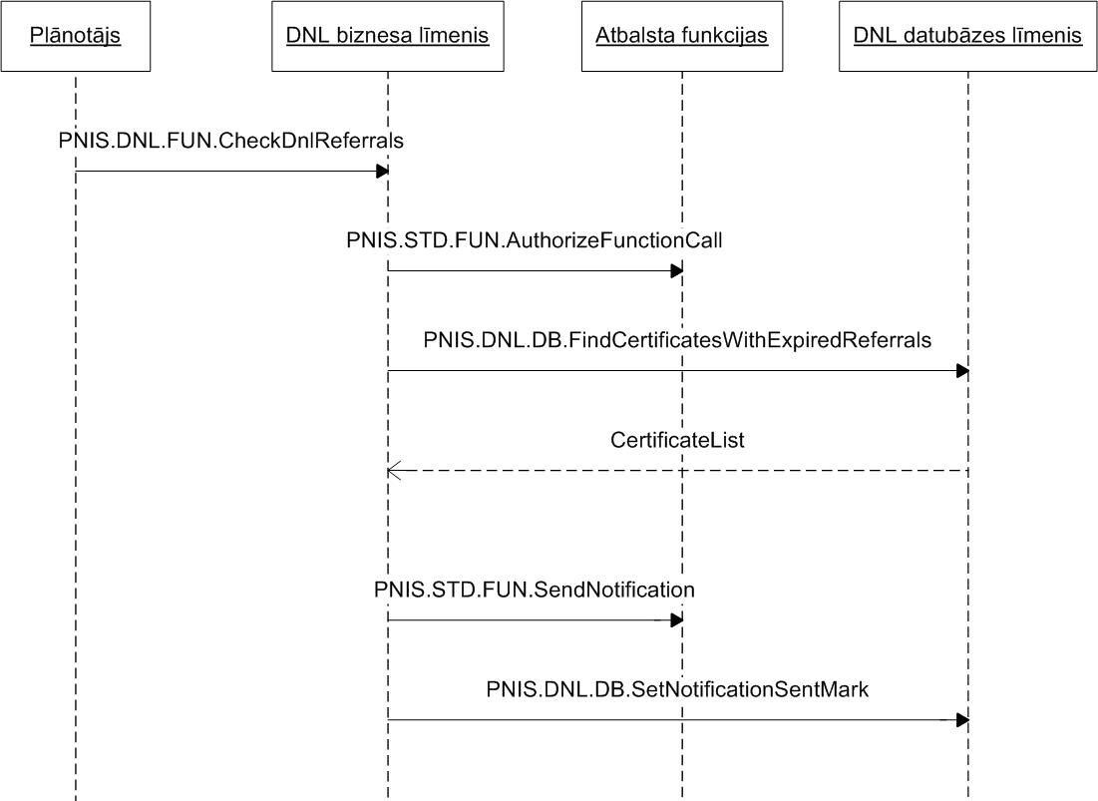
17. attēls. CheckDnlReferrals secību diagramma
Identifikators | PNIS.DNL.FUN.CheckDnlReferrals
Nosaukums | Pārbaudīt DNL darbnespējas periodu (prasība PNIS.DNL.F.14)
Lietotājs
Mērķis
Funkcija pārbauda katras DNL darbnespējas perioda atbilstību pret Nosūtījuma izpildes statusu un neatbilstības gadījumā nosūta notifikāciju DNL izsniedzējam
Ievaddati
-
Īss apraksts
- Pārbauda lietotāja tiesības reģistrēt DNL lapu, izmantojot atbalsta funkciju PNIS.STD.FUN.AuthorizeFunctionCall
- Izsauc datubāzes procedūru PNIS.DNL.DB.FindCertificatesWithExpiredReferrals, kura atlasa DNL ar laikā neizpildītiem nosūtījumiem
- Katrai tādai DNL izsauc notifikāciju piegādes servisu (PNIS.STD.FUN.SendNotification). Notifikācijas saņēmējs: DNL saņēmējs un Ārsts, kas pēdējais veica darbību ar DNL; Notifikācijas saturs: Nosūtījuma izpildes statuss neatbilst darbnespējas periodam
- Izsauc datubāzes procedūru SetNotificationSentMark kura atzīme šādus DNL, lai nesūtītu notifikāciju atkārtoti.
Kļūdu apstrāde
Kļūdas gadījumā tiek izsaukta atbalsta funkcija PNIS.STD.FUN.HandleError ar vienu no šīm kļūdas kodiem:
SYS004 – nav tiesību veikt operāciju
DNLXXX (dažādi) – kļūdas atgrieztas no datubāzes procedūras PNIS.DNL.DB.FindCertificatesWithExpiredReferrals
Izvaddati
Rezultāts
Nosūtītas notifikācijas
Saistītās funkcijas/procedūras/WS
PNIS.DNL.DB.FindCertificatesWithExpiredReferrals

Funkciju detalizētais projektējums – datubāzes procedūras

Izveidot DNL ierakstus – PNIS.DNL.DB.CreateCertificate
Skaties – 2. attēls. RegisterDnl secību diagramma.
Identifikators | PNIS.DNL.DB.CreateCertificate
Nosaukums | Izveidot DNL ierakstus
Lietotājs | PNIS.DNL.FUN.RegisterCertificate
Apraksts
Datubāzes procedūra saņem darbnespējas lapas parametrus un izveido darbnespējas lapu.
Sākuma stāvoklis
Ir veikta pacienta pieņemšana
Ievaddati
Darbnespējas lapas reģistrēšanas parametri.
Pamata algoritms
- Pārbauda, vai DNL saņēmējam eksistē DNL statusa „Atvērta”. Ja eksistē, kļūda DNL001
- Pārbauda, vai norādīts atvēršanas datums nav vēlāk nekā nākamā darba diena. Ja ir, kļūda DNL029.
- Ja šodien ir brīvdiena VAI sistēmas laiks ir agrāk nekā sistēmas parametrs „Atļautais laiks, līdz kuram drīkst atvērt DNL par iepriekšējo dienu, tad pārbauda vai norādīts atvēršanas datums nav agrāk nekā iepriekšēja darba diena. Ja ir, kļūda DNL028.
- Pretēja gadījumā pārbaudīt, vai atvēršanas datums nav agrāk nekā sistēmas datums. Ja ir, kļūda DNL028.
- Ja ir norādīts „papīrā izsniegtās darbnespējas lapas reģistrācijas numurs” pārbaudīt, ka konkrētajam DNL saņēmējam konkrētajā ārstniecības iestādē DNL ar to pašu papīra numuru vēl nav reģistrēta. Ja ir, tad kļūda DNL015.
- Pirmā darbnespējas perioda sākums nevar būt vēlāk kā nākamā darba diena pēc DNL atvēršanas datuma, izņemot “B” tipa DNL ar pārejošās darbnespējas cēloni “Grūtniecība” vai “Dzemdības”. Ja ir, tad kļūda DNL043.
(“B” tipa DNL ar pārejošās darbnespējas cēloni “Grūtniecība” vai “Dzemdības” pirmā darbnespējas perioda sākuma datums netiek ierobežots)
- Ja DNL pirmā darbnespējas perioda sākums ir agrāks vai vēlāks par DNL atvēršanas datumu, tad pārbaudīt, ka tiek norādīts „DNL atvēršanas pamatojums”. Ja nav, tad kļūda DNL002.
- Ja DNL tips ir „A” tad pārbaudīt, ka kopējais darbnespējas periodu ilgums visām „A” lapām sērijā nepārsniedz 10 dienas. Ja pārsniedz tad DNL003.
- Pārbauda, ka eksistē vismaz viens periods. Ja nav, tad DNL004.
- Pārbauda, ka visiem periodiem ir norādīts sākuma datums. Ja nav, tad DNL041.
- Pārbauda, ka visiem periodiem (izņemot, iespējams, pēdējo periodu) ir norādīts beigu datums. Ja nav, tad DNL042.
- Pārbauda, ka darbnespējas periodi ir secīgie un bez pārtraukumiem. Ja nav tad DNL044.
- Pārbauda, ka darbnespējas periodi nepārklājās ar citām DNL šīs lapas saņēmējam, kur DNL statuss nav „Anulēta”. Ja pārklājas, kļūda DNL035.
- Pārbauda, ka darbnespējas periodi nepārklājas ar anulētas DNL darbnespējas anulētiem periodiem, izņemot gadījumu, kad DNL ir izveidota uz tās anulētas DNL pamata. Ja pārklājas, kļūda DNL035.
Anulētie periodi ir:
- Ja pēdējā VI lēmumā ir ALL_PERIODS=’Y’, tad visi DNL periodi.
- Ja pēdējā VI lēmuma ALL_PERIODS=’N’ tad VI lēmuma periodi.
- Ja ir norādīts veids „turpinājums”, pārbaudīt, ka ir norādīts iepriekšējas lapas numurs vai iepriekšējas lapas papīra numurs. Ja nav, DNL016.
- Ja ir norādīts iepriekšējas lapas numurs, pārbaudīt, ka lapa ar tādu numuru eksistē, un tās saņēmējs ir tas pats kā ir norādīts ievaddatos. Ja nav, DNL016.
- Ja ir norādīts iepriekšējas lapas papīra numurs, tad pārbaudīt, ka ir norādīts arī darbnespējas perioda sākuma datums. Ja nav, DNL031
- Ja ir norādīts veids „pirmreizēja”, pārbaudīt, ka nav norādīts ne iepriekšējas lapas numurs, ne iepriekšējas papīra lapas numurs. Ja ir, DNL017.
- Ja „B” lapai ir norādīta iepriekšējā A lapa tad pārbauda, ka visām A lapām sērijā darbnespējas periods ir tieši 10 dienas. Ja nav, DNL006.
- Ja lapa ir „A”, pārbaudīt, ka iepriekšēja lapa nav „B”. Ja ir, DNL020.
- Ja B tipa DNL norādīts veids “turpinājums” un kā iepriekšējā lapa ir norādīta B tipa DNL (iepriekšējās DNL A turpinājums), tad pārbaudīt, vai iepriekšējās B tipa DNL darbnespējas periods ir 14 dienas vai garāks. Ja nav, tad DNL069.
- Ja B tipa DNL darbnespējas periods (visām lapām sērijā) ir lielāks par 26 nedēļām tad pārbaudīt, vai ir aizpildīta VDEĀK informācija - „Atzīmes par nosūtīšanu uz VDEĀK”. Ja nav, tad DNL009.
- Ja B tipa DNL darbnespējas periods (visām lapām sērijā) ir lielāks par 30 dienām tad jābūt vai atzīmei par nosūtīšanu pie speciālista (lauks REF_ID), vai iemeslam nesūtīt pie ārsta speciālista. Ja nav, tad DNL010.
- Pārbaudīt, vai ir norādīts vismaz viens darbnespējas cēlonis. Ja nav, tad DNL045
- Pārbaudīt, vai ir norādīti ne vairāk kā divi darbnespējas cēloņi. Ja ir, tad DNL067
- Pārbaudīt darbnespējas cēloņu pieļaujamās kombinācijas:
Ceļu satiksmes negadījums (CODE=CSNG) un Nelaimes gadījums darbā (CODE=NEGD)
Ceļu satiksmes negadījums (CODE=CSNG) un Arodslimība (CODE=ARDS)
Protezēšana vai ortozēšana (CODE=PROT) un Nelaimes gadījums darbā (CODE=NEGD)
Protezēšana vai ortozēšana (CODE=PROT) un Arodslimība (CODE=ARDS)
Rehabilitācija (CODE=REHB) un Nelaimes gadījums darbā (CODE=NEGD)
Rehabilitācija (CODE=REHB) un Arodslimība (CODE=ARDS)
Arodslimība (CODE=ARDS)
Ceļu satiksmes negadījums (CODE=CSNG)
Nelaimes gadījums darbā (CODE=NEGD)
Protezēšana vai ortozēšana (CODE=PROT)
Rehabilitācija (CODE=REHB)
Slima bērna kopšana (CODE=BERN)
Slima bērna kopšana stacionārā (CODE=BERS)
Cits (CODE=CITS)
Dzemdības (CODE=DZEM)
Grūtniecība (CODE=GRUT)
Saslimšana ar tuberkulozi (CODE=TUB)
Karantīna (CODE=KART)
Ja nav, tad DNL067
- Pārbaudīt norādītos darbnespējas cēloņus. Katram no tiem jābūt vai APPLIES_TO_TYPE_A, vai APPLIES_TO_TYPE_B atkarībā no DNL tipa. Ja nav, tad DNL018
- Ja viens no norādītiem darbnespējas cēloņiem ir „Cits”, tad pārbaudīt, ka ir norādīts CAUSE_DESCRIPTION. Ja nav, tad DNL018
- Ja DNL tips ir „B” un kādam no darbnespējas cēloņiem ir norādīts A_REQUIRED, tad pārbaudīt ka sērijā ir „A” tipa DNL, izņemot "B" tipa DNL sērijai, kurām veids ir turpinājums un pirmajai sērijas “B” tipa DNL ir norādīts tikai iepriekšējās papīra lapas numurs. Ja nav, tad DNL019
- Ja ir norādīts „veidot uz anulētas DNL pamata”, pārbaudīt, ka lapa ar norādīto reģistrācijas numuru eksistē un ir anulēta. Ja nav, DNL034.
- Ja darbnespējas lapas tips ir „B” un kā darbnespējas cēlonis lapai ir norādīts „Slima bērna kopšana” vai „Slima bērna kopšana stacionārā”, tad veikt pārbaudi, vai norādītais bērns (EVK persona) jau nav piesaistīts kādai “B” tipa DNL, kura ir statusā „Atvērta” vai “Slēgta”, jebkuram pārklājošamies periodam. Pretējā gadījumā kļūdas kods DNL066.
- Ģenerē DNL unikālo reģistrācijas numuru no šādām komponentēm:
- Ārstniecības iestādes kods (9 cipari) – no STD.MEDICAL_INSTITUTION
- DNL tips (A vai B)
- Gada divi pēdējie cipari
- Secības numurs iestādes ietvaros – no DNL.MIS_NEXT_DNL_NUMBERS
Piemēram, 000111000-A-11-12345
- Ja DNL ir pirmreizēja, izveido ierakstu CERTIFICATE_SERIES tabulā
- Ja veids ir turpinājums un nav norādīts iepriekšējas lapas numurs, bet tikai iepriekšējas papīra lapas numurs, tad
- Pārbaudīt vai sistēma ir reģistrēta DNL ar tādu papīra numuru. Ja ir, tad saistīt jaunu ierakstu CERTIFICATES tabulā ar esošo CERTIFICATE_SERIES.
- Ja nav, tad izveidot ierakstu CERTIFICATE_SERIES tabulā, izmantojot pirmo darbnespējas dienu, kas ir norādīta ievaddatos.
- Izveido ierakstu CERTIFICATE tabulā
- Saglabā datus PERIODS tabulā
- Saglabā sertifikāta statusu kā „Atvērts”.
- Saglabā statusu un norādīto atvēršanas datumu (skat. p. 2-3) CERTIFICATE_STATUS_CHANGES tabulā
Kļūdu apstrāde
Kļūdas gadījumā atgriež vienu no šīm kļūdas kodiem:
DNL001 – Darbnespējas lapas saņēmējam eksistē darbnespējas lapa <DNL reģistrācijas numurs> statusā "Atvērta"
DNL002 – Nav norādīts darbnespējas lapas atvēršanas pamatojums
DNL003 – A tipa darbnespējas lapai darbnespējas periods pārsniedz 10 dienas
DNL004 – Vismaz viens darbnespējas periods ir obligāts
DNL006 – Iepriekšējās A tipa lapas darbnespējas periods nav 10 dienas
DNL009 – Darbnespējas periods pārsniedz 26 nedēļas, norādiet atzīmes par nosūtīšanu uz VDEĀVK
DNL010 – Darbnespējas periods pārsniedz 30 dienas, norādiet atzīmes par nosūtīšanu pie speciālista
DNL016 – Ir norādīts darbnespējas lapas veids "turpinājums", bet iepriekšējās darbnespējas lapas numurs nav norādīts vai neeksistē
DNL017 – Ir norādīts darbnespējas lapas veids „pirmreizēja” un iepriekšējās lapas numurs
DNL018 – Darbnespējas cēlonis neattiecas uz šo darbnespējas lapas tipu
DNL019 – Šim cēlonim ir nepieciešama iepriekšēja A tipa darbnespējas lapa
DNL020 – A tipa darbnespējas lapai iepriekšējā nevar būt B tipa lapa
DNL015 – "Papīra" darbnespējas lapas reģistrācijas numurs nav unikāls
DNL028 – atvēršanas datums ir agrāk kā iepriekšēja darba diena
DNL029 – atvēršanas datums ir vēlāk kā iepriekšēja darba diena
DNL031 – Ir norādīts iepriekšējās papīra darbnespējas lapas numurs, bet nav zināms pirmais darbnespējas datums
DNL034 – Lapa, norādīta kā „veidot uz anulētas DNL pamata”, neeksistē vai nav anulēta
DNL035 – Lapa, norādīta kā „veidot uz anulētas DNL pamata”, neeksistē vai nav anulēta
DNL041 – Darbnespējas perioda sākuma datums ir obligāts
DNL042 – Darbnespējas perioda beigu datums ir obligāts, izņemot pēdējo periodu
DNL043 – Pirmā perioda sākums nevar būt vēlāk kā nākamā darba diena pēc darbnespējas lapas atvēršanas datuma
DNL044 – Darbnespējas periodi nav secīgi
DNL045 – Nav norādīts neviens darbnespējas cēlonis
DNL067 - Ievadītā darbnespējas cēloņu kombinācija nav atļauta
DNL069 – Iepriekšējās B tipa darbnespējas lapas darbnespējas periods ir mazāks kā 14 dienas
Izvaddati
Jaunizveidota sertifikāta dati
Rezultāts
Darbnespējas lapa ir izveidota datubāzē.
Saistītās funkcijas/procedūras/WS
Saistītās tabulas
DNL.Certificate, DNL.CertificateStatusChange, DNL.Period

Izgūt DNL ierakstu pēc reģistrācijas numura – PNIS.DNL.DB.GetCertificateById
Skat. 3. attēls. GetCertificateDetails secību diagramma.
Identifikators | PNIS.DNL.DB.GetCertificateById
Nosaukums | Izgūt DNL ierakstu pēc reģistrācijas numura
Lietotājs | PNIS.DNL.FUN.GetCertificateById
Apraksts
Datubāzes procedūra saņem darbnespējas lapas identifikatoru un nolasa DNL un saistītus objektus.
Ievaddati
Darbnespējas lapas reģistrācijas numurs.
Pamata algoritms
- Nolasīt ierakstu no DNL.CERTIFICATES tabulas
- Ja neeksistē atgriezt kļūdas kodu SYS001
- Nolasīt saistītus ierakstus no DNL.CERTIFICATE_SERIES
- Nolasīt saistītus ierakstus no DNL.PERIODS
- Nolasīt saistītus ierakstus no DNL.CANCELATIONS un DNL.VI_CANCELATION_RESOLUTIONS
- Noformēt DNL ierakstus XML formātā saskaņā ar sekcijai „izvaddati”.
Kļūdu apstrāde
Kļūdas gadījumā atgriež kļūdas kodu:
SYS001 – DNL neeksistē
Izvaddati
Funkcija atgriež darbnespējas lapas datus struktūrā, kas ir līdzīga datubāzes struktūrai, un iekļauj sekojošu informāciju:
- DNL reģistrācijas numurs
- Tips
- Veidlapas veids (pirmreizēja/turpinājums)
- Iepriekšējas lapas reģistrācijas numurs
- Ārstniecības iestāde
- Statuss
- Statusa vēsture (katram statusam – ārstniecības kontrakta ID, datums)
- DNL saņēmēja identifikācija
- Bērna identifikācija
- Ja bērns nav EVK persona, personas dati
- Periodu saraksts
- DNL atvēršanas pamatojums
- Pārejošas darbnespējas cēloņu saraksts + Cita cēloņa apraksts
- Režīma pārkāpšanu saraksts
- Darbā stāšanas datums
- Darbnespējas turpināšanas datums
- VI atzīme par DNL anulēšanu + anulēšanas periodu saraksts
- Kopējais nepārtrauktais darbnespējas periods (saskaitīt darbdienu skaitu sērijā)
- Pirmā darbnespējas diena (sērijai)
- Atzīmes par nosūtīšanu uz VDEĀVK
- VDEĀVK lēmums
- Atzīmes par nosūtīšanu pie ārsta speciālista (nosūtījuma ID)
- Pamatojums nesūtīt pie ārsta speciālista
- VSAA pieprasījuma datums
- VID apstiprināts
- VID apstiprināšanas datums
Rezultāts
Saistītās tabulas
DNL.Certificates, DNL.Periods

Izgūt datus kas ir nepieciešami autorizācijai – PNIS.DNL.DB.GetCertificateAuthorizationData
Identifikators | PNIS.DNL.DB.GetCertificateAuthorizationData
Nosaukums | Izgūt datus kas ir nepieciešami autorizācijai
Lietotājs | PNIS.DNL.FUN.Authorize
Apraksts
Datubāzes procedūra saņem darbnespējas lapas identifikatoru un nolasa DNL saņēmēja identifikatoru, bērna identifikatoru un ārstniecības iestādi.
Ievaddati
Darbnespējas lapas identifikators.
Pamata algoritms
- Nolasīt ierakstu no DNL.CERTIFICATES un DNL.SERIES tabulām
- Noformēt struktūru ar izvaddatiem
Kļūdu apstrāde
Kļūdas gadījumā atgriež kļūdas kodu:
SYS001 – DNL neeksistē
Izvaddati
Saņēmēja identifikācija, bērna identifikācija (ja ir), ārstniecības iestādes kods.
Saistītās tabulas
DNL.Certificates, DNL.Series

Izgūt pacienta darbnespējas lapas – PNIS.DNL.DB.GetPatientCertificateList
Skaties - 4. attēls. GetDnlList secību diagramma.
Identifikators | PNIS.DNL.DB.GetPatientCertificateList
Nosaukums | Izgūt DNL ierakstus pec DNL saņemēja EVK koda
Lietotājs | PNIS.DNL.FUN.GetCertificateList
Apraksts
Datubāzes procedūra saņem DNL saņēmēja identifikatoru un nolasa darbnespējas lapas.
Ievaddati
Personas EVK identifikators (LV personas kods/ārzemnieka identifikācija[60]).
Neobligāts parametrs: lappuses numurs.
Pamata algoritms
- Nolasīt ierakstus no DNL.CERTIFICATE_SERIES tabulas pēc PatientIdentificationID lauka vērtības un saistītus ierakstus no DNL.CERTIFICATES un citām tabulām.
- Lasīt visas lapas.
- Katrai darbnespējas lapai noformēt izvaddatus XML formātā, līdzīgi tabulu struktūrai (skat. PNIS.DNL.DB.GetCertificateById funkcijas „izvaddati” sekciju).
- Atgriezt kopēju ierakstu skaitu
- Ja ievaddatos tiek padoti parametri FIRST_RECORD un RECORD_COUNT, atgriezt ierakstus no FIRST_RECORD līdz FIRST_RECORD+RECORD_COUNT-1.
Kļūdu apstrāde
Izvaddati
Saraksts ar DNL datiem, skat PNIS.DNL.DB.GetCertificateById izvaddatus.
Rezultāts
Saistītās tabulas
DNL.Certificates, DNL.Periods

Izgūt darbnespējas lapas pēc kritērijiem – PNIS.DNL.DB.GetCertificateList
Skat. 4. attēls. GetDnlList secību diagramma
Identifikators | PNIS.DNL.DB.GetCertificateList
Nosaukums | Izgūt DNL ierakstus saskaņā ar noradītiem kritērijiem
Lietotājs | PNIS.DNL.FUN.GetCertificateList
Apraksts
Datubāzes procedūra saņem DNL saraksta kritērijus un nolasa darbnespējas lapas.
Ievaddati
PNIS.DNL.DS.03.CertificateCriteria.xsd
Pamata algoritms
- Nolasīt ierakstus no DNL.CERTIFICATES tabulas pēc noradītiem kritērijiem:
- DNL tips
- DNL veidlapas tips
- DNL statuss (0 vai vairāk)
- Aktīvs/neaktīvs/abi
- Datuma tips (atvēršanas/slēgšanas/anulēšanas)
- Datumu diapazons (no, līdz)
- Reģistrācijas numurs (meklēt pēc parasta reģistrācijas numura un papīra reģistrācijas numura)
- Personas (DNL saņēmēja vai DNL saņēmēja bērna) identifikācija
- Ārstniecības iestādes kods
- Ārstniecības personas kods
- Meklēšanas tips (atvēršana, slēgšana, anulēšana, jebkurš)
- Darbnespējas cēlonis
- Anulēšanas pamatojuma kods
- DNL atvēršanas pamatojuma kods
- Meklēt tikai lapas ar atzīmēm par režīma pārkāpšanu (true/false)
- Meklēt tikai lapas ar VI anulēšanas lēmumu (true/false)
- VI anulēšanas lēmuma numurs
- VI anulēšanas lēmuma datums (no/līdz)
- Atgriezt DNL, kurās Persona norādīta kā bērns vai aizbilstamais (true/false)
- Ja neeksistē atgriezt tukšu sarakstu
- Nolasīt saistītus ierakstus no DNL.CERTIFICATE_SERIES
- Nolasīt saistītus ierakstus no DNL.PERIODS
- Nolasīt saistītus ierakstus no DNL.CANCELATIONS un DNL.VI_CANCELATION_RESOLUTIONS
- Ja ievaddatos tiek padoti parametri FIRST_RECORD un RECORD_COUNT, atgriezt ierakstus no FIRST_RECORD līdz FIRST_RECORD+RECORD_COUNT-1.
Kļūdu apstrāde
DNL065 - Jānorāda reģistrācijas numurs vai personas kods, vai ārstniecības persona un ārstniecības iestāde
Izvaddati
Saraksts ar DNL datiem, skat PNIS.DNL.DB.GetCertificateById izvaddatus.
Rezultāts
Saistītās tabulas
DNL.Certificates, DNL.Periods

Papildināt DNL ierakstu – PNIS.DNL.DB.EditCertificate
Skaties - 5. attēls. EditDnl secību diagramma.
Identifikators | PNIS.DNL.DB.EditCertificate
Nosaukums | Papildināt DNL ierakstus
Lietotājs | PNIS.DNL.FUN.EditCertificate
Apraksts
Datubāzes procedūra saņem darbnespējas lapas parametrus un papildina darbnespējas lapas ierakstus.
Sākuma stāvoklis
Ievaddati
Darbnespējas lapas papildināšanas parametri:
- Piezīmes
- Periodu saraksts
- Pamatojums nesūtīt pie speciālista
- Nosūtījums uz VDEĀVK
- VDEĀVK lēmums
- Režīma pārkāpumi
- Pazīme par aizvietošanu
Pamata algoritms
- Nolasīt noradītu DNL no DNL.Certificates tabulas. Ja neeksistē, atgriež kļūdas kodu SYS001
- Pārbaudīt, ka lapa ir atvērta. Ja nav, tad DNL026
- Ja DNL tips ir „A” tad pārbaudīt, ka kopējais darbnespējas periodu ilgums nepārsniedz 10 dienas. Ja nav, tad DNL003
- Pārbaudīt, ka esošo periodu datumi PERIODS tabulā sakrīt ar periodiem ievaddatos. Klients nevar mainīt esošo periodu datumus (izņemot pēdējā perioda beigu datumu ja tā ir NULL).
- Ja pēdējām no esošiem periodiem beigu datums ir NULL, mainīt to, ņemot datumu no ievaddatiem
- Ja ievaddati satur vairāk periodus nekā PERIODS tabula, tad pārbaudīt, ka darbnespējas periodi ir secīgie un bez pārtraukumiem; Ja nav, tad DNL044. Saglabāt jaunus periodus PERIODS tabulā.
- Saglabāt režīma pārkāpumus REGIME_VIOLATIONS tabulā. Dzēst vai mainīt esošus pārkāpumus ja nesakrīt.
- Saglabāt VDEĀVK datus, ja tie ir norādīti.
- Saglabāt laukus
- Ja B tipa DNL darbnespējas periods (visām lapām sērijā) ir lielāks par 26 nedēļām tad pārbaudīt vai ir aizpildīta VDEĀK informācija - „Atzīmes par nosūtīšanu uz VDEĀK”. Ja nav, tad DNL009
- Ja B tipa DNL darbnespējas periods (visām lapām sērijā) ir lielāks par 30 dienām tad jābūt vai atzīmei par nosūtīšanu pie speciālista (lauks REF_ID), vai iemeslam nesūtīt pie ārsta speciālista. Ja nav, tad DNL010
- Pārbaudīt vai ir norādīts vismaz viens darbnespējas cēlonis. Ja nav, tad DNL045
- Pārbaudīt, vai ir norādīti ne vairāk kā divi darbnespējas cēloņi. Ja ir, tad DNL067
- Pārbaudīt darbnespējas cēloņu pieļaujamās kombinācijas:
Ceļu satiksmes negadījums (CODE=CSNG) un Nelaimes gadījums darbā (CODE=NEGD)
Ceļu satiksmes negadījums (CODE=CSNG) un Arodslimība (CODE=ARDS)
Protezēšana vai ortozēšana (CODE=PROT) un Nelaimes gadījums darbā (CODE=NEGD)
Protezēšana vai ortozēšana (CODE=PROT) un Arodslimība (CODE=ARDS)
Rehabilitācija (CODE=REHB) un Nelaimes gadījums darbā (CODE=NEGD)
Rehabilitācija (CODE=REHB) un Arodslimība (CODE=ARDS)
Arodslimība (CODE=ARDS)
Ceļu satiksmes negadījums (CODE=CSNG)
Nelaimes gadījums darbā (CODE=NEGD)
Protezēšana vai ortozēšana (CODE=PROT)
Rehabilitācija (CODE=REHB)
Slima bērna kopšana (CODE=BERN)
Slima bērna kopšana stacionārā (CODE=BERS)
Cits (CODE=CITS)
Dzemdības (CODE=DZEM)
Grūtniecība (CODE=GRUT)
Saslimšana ar tuberkulozi (CODE=TUB)
Karantīna (CODE=KART)
Ja nav, tad DNL067
- Pārbaudīt norādītos darbnespējas cēloņus. Katram no tiem jābūt vai APPLIES_TO_TYPE_A vai APPLIES_TO_TYPE_B atkarībā no DNL tipa. Ja nav, tad DNL018
- Ja darbnespējas lapas tips ir „B” un kādam no darbnespējas cēloņiem ir norādīts A_REQUIRED, tad pārbaudīt ka sērijā ir „A” tipa DNL, izņemot "B" tipa DNL sērijai, kurām veids ir turpinājums un pirmajai sērijas “B” tipa DNL ir norādīts tikai iepriekšējās papīra lapas numurs. Ja nav, tad DNL019
- Ja DNL tips ir “B”, nevar izvēlēties vai mainīt darbnespējas cēloņu veidus “Grūtniecība” un “Dzemdības”. Ja nav, tad kļūda DNL071
- Ja lietotājam, kas veic DNL papildināšanu, nav līgumattiecību ar iestādi, kurā DNL ir atvērta, tad pārbauda, vai ir norādīta "Pazīme par aizvietošanu". Ja nav, tad DNL072.
- Saglabā ierakstus DNL.Certificates tabulā un saistītas tabulās
Kļūdu apstrāde
Kļūdas gadījumā atgriež vienu no šiem kļūdas kodiem:
SYS001 – DNL neeksistē
DNL003 – A tipa darbnespējas lapai darbnespējas periods pārsniedz 10 dienas
DNL044 – Darbnespējas periodi nav secīgi
DNL009 – Darbnespējas periods pārsniedz 26 nedēļas, norādiet atzīmes par nosūtīšanu uz VDEĀVK
DNL010 – Darbnespējas periods pārsniedz 30 dienas, norādiet atzīmes par nosūtīšanu pie speciālista
DNL018 – Darbnespējas cēlonis neattiecas uz šo darbnespējas lapas tipu
DNL019 – Šim cēlonim ir nepieciešama iepriekšēja A tipa darbnespējas lapa
DNL026 – Nevar papildināt darbnespējas lapu, ja tā nav „atvērta”
DNL045 – Nav norādīts neviens darbnespējas cēlonis
DNL067 – Ievadītā darbnespējas cēloņu kombinācija nav atļauta
DNL071 – Nevar norādīt vai dzēst darbnespējas lapas cēloņu veidus “Grūtniecība” un “Dzemdības”
DNL072 – Nav norādīta pazīme par aizvietošanu
Izvaddati
PNIS.DNL.DS.CertificateData.11.xsd
Rezultāts
Darbnespējas lapa ir atjaunota datubāzē.
Saistītās funkcijas/procedūras/WS
- PNIS.DNL.DB.VerifyPeriodStartDate
- PNIS.DNL.DB.VerifyTotalPeriodsLength
- PNIS.DNL.DB.VerifyPeriodSequence
- PNIS.DNL.DB.VerifyBIssueCondition
- PNIS.DNL.DB.CreateCertificateRecord
- PNIS.DNL.DB.ValidateCertificate
Saistītās tabulas
DNL.Certificate, DNL.Workplace, DNL.Period

Deaktivizēt DNL ierakstu – PNIS.DNL.DB.DeactivateCertificate
Skat. 6. attēls. DeactivateDnl secību diagramma
Identifikators | PNIS.DNL.DB.DeactivateCertificate
Nosaukums | Deaktivizēt DNL ierakstus
Lietotājs | PNIS.DNL.FUN.DeactivateCertificate
Apraksts
Datubāzes procedūra maina darbnespējas lapas aktivitātes karodziņu uz „Neaktīva”
Sākuma stāvoklis
Ievaddati
Darbnespējas lapas reģistrācijas numurs (PNIS.DNL.DS.CertificateId.02.xsd).
Pamata algoritms
- Nolasīt noradītu DNL no DNL.Certificates tabulas. Ja neeksistē, atgriež kļūdas kodu SYS001
- Pārbaudīt vai lapa ir aktīva. Ja nē, kļūda DNL022
- Mainīt IS_INACTIVE lauku.
- Pievienot ierakstu Certificates_status_change. Status lauks – pēdēja statusa vērtība, IS_INACTIVE=true.
Kļūdu apstrāde
Kļūdas gadījumā atgriež vienu no šīm kļūdas kodiem:
SYS001 – DNL neeksistē
DNL022 - Nevar deaktivizēt lapu kas jau ir neaktīva
Izvaddati
Darbnespējas lapas dati
Rezultāts
Darbnespējas lapas statuss ir mainīts
Saistītās tabulas
DNL.Certificates, DNL.CertificteStatusChanges

Slēgt DNL ierakstu – PNIS.DNL.DB.CloseCertificate
Skat. 7. attēls. CloseDnl secību diagramma
Identifikators | PNIS.DNL.DB.CloseCertificate
Nosaukums | Slēgt DNL ierakstu
Lietotājs | PNIS.DNL.FUN.CloseCertificate
Apraksts
Datubāzes procedūra maina darbnespējas lapas statusu uz „Slēgta”
Sākuma stāvoklis
DNL ir atvērta
Ievaddati
Darbnespējas lapas slēgšanas parametri (PNIS.DNL.DS.CertificateCloseData.15.xsd).
Pamata algoritms
- Nolasīt noradītu DNL no DNL.Certificates tabulas. Ja neeksistē, atgriež kļūdas kodu SYS001
- Ja DNL statuss nav „atvērta” tad atgriezt kļūdas kodu DNL013
- Pārbaudīt, ka ir aizpildīts viens no datumiem - „Darbā stāšanas datums” vai „Darbnespējas turpināšanas datums” – ja dati trūkst, tad atgriezt kļūdas kodu DNL008, vai ir norādīti abi datumi, tad atgriezt kļūdas kodu DNL036 un tālākos soļus neizpildīt.
- Ja DNL tips ir „A” tad pārbaudīt, ka kopējais darbnespējas periodu ilgums nepārsniedz 10 dienas. Ja nav, tad DNL003.
- Pārbaudīt, ka ir norādīta pamata diagnoze – ja dati trūkst, tad atgriezt kļūdas kodu DNL068 un tālākos soļus neizpildīt.
- Pārbauda, vai norādītais atvēršanas datums nav vēlāk nekā nākamā darba diena. Ja ir, kļūda DNL029.
- Ja šodien ir brīvdiena VAI sistēmas laiks ir agrāk nekā sistēmas parametrs „Atļautais laiks, līdz kuram drīkst atvērt DNL par iepriekšējo dienu„ tad pārbauda vai norādīts atvēršanas datums nav agrāk nekā iepriekšēja darba diena. Ja ir, kļūda DNL028.
- Pretēja gadījumā pārbaudīt, vai atvēršanas datums nav agrāk nekā sistēmas datums. Ja ir, kļūda DNL028.
- Pārbauda, ka pēdējam darbnespējas periodam ir norādīts beigu datums. Ja nav, tad kļūda DNL027.
- Pārbauda, ka labotais pēdējā darbnespējas perioda beigu datums nav agrāks par pēdējā darbnespējas perioda sākuma datumu un nav vēlāks par sākotnēji norādīto pēdējā darbnespējas perioda beigu datumu. Ja ir, tad kļūda DNL070.
- Ja lietotājam, kas veic DNL slēgšanu, nav līgumattiecību ar iestādi, kurā DNL ir atvērta, tad pārbauda, vai ir norādīta "Pazīme par aizvietošanu". Ja nav, tad DNL072.
- Pievienot ierakstu CERTIFICATE_STATUS_CHANGE tabulai (statusu, datumu, līgumattiecību ID, datumu)
- Mainīt statusu uz „Slēgta”
- Nodzēst lauka VID_REQUEST_DATE1 vērtību.
Kļūdu apstrāde
Kļūdas gadījumā atgriež vienu no šīm kļūdas kodiem:
SYS001 – DNL neeksistē
DNL003 – A tipa darbnespējas lapai darbnespējas periods pārsniedz 10 dienas
DNL013 – Darbnespējas lapu nevar slēgt, jo tā nav atvērta.
DNL008 – Nav norādīts darbā stāšanas datums vai darbnespējas turpināšanas datums darbnespējas lapas slēgšanai
DNL027 – Nevar slēgt darbnespējas lapu, ja nav norādīts darbnespējas perioda beigu datums
DNL028 – Atvēršanas datums ir agrāk kā iepriekšējā darba diena
DNL029 – Atvēršanas datums ir vēlāk kā nākamā darba diena
DNL036 – Ir norādīts gan darbā stāšanās datums, gan darbnespējas turpināšanas datums darbnespējas lapas slēgšanai
DNL068 – Nav norādīta pamata diagnoze
DNL070 - Labotais darbnespējas perioda beigu datums nevar būt agrāks par perioda sākuma datumu un vēlāks par sākotnēji norādīto darbnespējas perioda beigu datumu
DNL072 - Nav norādīta pazīme par aizvietošanu
Izvaddati
PNIS.DNL.DS.CertificateData.11.xsd
Rezultāts
Darbnespējas lapas statuss ir mainīts
Saistītās tabulas
DNL.CERTIFICATES, DNL.CERTIFICATE_STATUS_CHANGES

Anulēt DNL ierakstu – PNIS.DNL.DB.CancelCertificate
Skaties - 8. attēls.. CancelDnl secību diagramma
Identifikators | PNIS.DNL.DB.CancelCertificate
Nosaukums | Anulēt DNL ierakstu
Lietotājs | PNIS.DNL.FUN.CancelCertificate
Apraksts
Datubāzes procedūra maina darbnespējas lapas statusu uz „Anulēta”
Sākuma stāvoklis
DNL ir atvērta vai slēgta
Ievaddati
Darbnespējas lapas anulēšanas parametri (PNIS.DNL.DS.CertificateCancelData.13.xsd).
Pamata algoritms
- Nolasīt noradītu DNL no DNL.Certificates tabulas. Ja neeksistē, atgriež kļūdas kodu SYS001
- Ja DNL jau anulēta, atgriezt kļūdas kodu DNL023.
- Pārbauda vai norādīts atvēršanas datums nav vēlāk nekā nākamā darba diena. Ja ir, kļūda DNL029.
- Ja šodien ir brīvdiena vai sistēmas laiks ir agrāk nekā sistēmas parametrs „Atļautais laiks, līdz kuram drīkst atvērt DNL par iepriekšējo dienu„ tad pārbauda vai norādīts atvēršanas datums nav agrāk nekā iepriekšēja darba diena. Ja ir, kļūda DNL028.
- Pretēja gadījumā pārbaudīt, vai atvēršanas datums nav agrāk nekā sistēmas datums. Ja ir, kļūda DNL028.
- Ja anulēšanas datums nav viens no šiem datumiem, kļūda DNL028 vai DNL029.
- Pārbauda, vai lietotājam, kas veic DNL anulēšanu ir līgumattiecības ar ārstniecības iestādi, kurā DNL ir atvērta. Ja nav, tad DNL012.
- Pievienot ierakstu CERTIFICATE_STATUS_CHANGES tabulai (statuss, datums, ārstniecības iestādes kods).
- Mainīt statusa datumu uz sistēmas datumu, atbildīgo par statusa uzstādīšanu uz autorizēta lietotāja ārstniecības personu.
Kļūdu apstrāde
Kļūdas gadījumā atgriež vienu no šīm kļūdas kodiem:
SYS001 – DNL neeksistē.
DNL023 – nevar anulēt DNL, kas jau ir anulēta.
DNL012 – Jums nav tiesību veikt darbību ar darbnespējas lapu, kas ir atvērta citā ārstniecības iestādē.
Izvaddati
PNIS.DNL.DS.CertificateData.11.xsd
Rezultāts
Darbnespējas lapas statuss ir mainīts
Saistītās tabulas
DNL.Certificate

Ģenerēt DNL piekļuves koda ierakstu – PNIS.DNL.DB.CreateAccessCode
Skaties -9. attēls. PNIS.DNL.FUN.GetAccessCode secību diagramma
Identifikators | PNIS.DNL.DB.CreateAccessCode
Nosaukums | Ģenerēt DNL piekļuves koda ierakstu
Lietotājs | PNIS.DNL.FUN.GenerateAccessCode
Apraksts
Izveido piekļuves koda ierakstu datubāzē
Sākuma stāvoklis
Ievaddati
Piekļuves kods un DNL identifikators
Pamata algoritms
- Nolasīt noradītu DNL no DNL.Certificates tabulas. Ja neeksistē, atgriež kļūdas kodu SYS001
- Nolasīt konfigurācijas parametru „DNL piekļuves saites spēkā periods”
- Ja ieraksts ar norādīto kodu jau eksistē, atgriezt kļūdu DNL030
- Aprēķināt datumu līdz kuram kods būs spēkā (sistēmas datums + parametrs no p. 2)
- Izveidot ierakstu DNL.ACCESS_CODES tabulā
Kļūdu apstrāde
Kļūdas gadījumā atgriež vienu no šīm kļūdas kodiem:
SYS001 – DNL neeksistē
Izvaddati
PNIS.DNL.DS.CertificateAccessCode.05.xsd
Rezultāts
Piekļuves kods ir izveidots datubāzē
Saistītās tabulas
DNL.AccessCodes

Izgūt DNL ierakstu pēc piekļuves koda – PNIS.DNL.DB.GetCertificateByAccessCode
Skaties -10. attēls. PNIS.DNL.FUN.GetDnlByAccessCode secību diagramma
Identifikators | PNIS.DNL.DB.GetCertificateByAccessCode
Nosaukums | Izgūt DNL ierakstu pēc ID
Lietotājs | PNIS.DNL.FUN.GetCertificateDetailsByAccessCode
Apraksts
Datubāzes procedūra saņem darbnespējas lapas piekļuves kodu un nolasa DNL un saistītus objektus.
Ievaddati
Darbnespējas lapas piekļuves kods
Pamata algoritms
- Nolasīt ierakstu no DNL.ACCESS_CODES tabulas
- Ja kods neeksistē, vai nav spēkā atgriezt kļūdas kodu SYS007
- Izsaukt funkciju PNIS.DNL.DB.GetCertificateById kas atgriež DNL datus
Kļūdu apstrāde
Kļūdas gadījumā atgriež kļūdas kodu:
SYS007 – piekļuves kods neeksistē vai nav spēkā
Izvaddati
PNIS.DNL.DS.11.CertificateData.xsd
Rezultāts
Saistītās tabulas
DNL.Certificates, DNL.Periods, DNL.AccessCodes

Izgūt VSAA IS pieprasītās DNL pēc numuriem – PNIS.DNL.DB.GetVsaaByNumber
Identifikators | PNIS.DNL.DB.GetVsaaByNumber
Nosaukums | Izgūt DNL ierakstus pēc VSAA pieprasījuma
Lietotājs | PNIS.DNL.FUN.GetVsaaByNumber
Apraksts
Datubāzes procedūra saņem sarakstu ar „B” lapu reģistrācijas numuriem un personas kodiem un nolasa slēgtas darbnespējas lapas.
Ievaddati
PatientIdentificationID, REGISTRATION_NUMBER, FIRST_RECORD, RECORD_COUNT
Pamata algoritms
- Nolasīt ierakstus no DNL.CERTIFICATES tabulas pēc noradītiem kritērijiem (DNL numuriem un personas kodiem) ar statusu „slēgta” vai „anulēta”
- Katrai atrastai lapai – atgriezt lapas datus (izsaukt GetCertificateById)
- Katrai neatrastai lapai – atgriezt vienu no kļūdām (kods + teksts)
  - SYS001 – lapa ar tādu reģistrācijas numuru/personas kodu nav atrasta
  - DNL025 – Pieprasītās darbnespējas lapas <DNL reģistrācijas numurs> statuss nav „anulēts” vai „slēgts”
- Atgriezt ierakstus no FIRST_RECORD līdz RECORD_COUNT.
Kļūdu apstrāde
Kļūdas gadījumā atgriež kļūdas kodu:
SYS007 – piekļuves kods neeksistē vai nav spēkā
DNL025 – Pieprasītās darbnespējas lapas <DNL reģistrācijas numurs> statuss nav „anulēts” vai „slēgts”
Izvaddati
PNIS.DNL.DS.11.CertificateData.xsd
Rezultāts
Izgūti DNL dati atbilstoši norādītajiem kritērijiem
Saistītās tabulas
DNL.Certificates, DNL.Periods, DNL.AccessCodes

Izgūt VSAA pieprasītās DNL par periodu – PNIS.DNL.DB.GetVsaaListByDate
Identifikators | PNIS.DNL.DB.GetVsaaListByDate
Nosaukums | Izgūt „B” anulēto lapu ierakstus priekš VSAA pēc datuma
Lietotājs | PNIS.DNL.FUN.GetVsaaListByDate
Apraksts
Datubāzes procedūra saņem datumu diapazonu un nolasa darbnespējas lapas kam anulēšanas datums ir šī diapazonā un aizpildīts lauks „VSAA_REQUEST_DATE”
Ievaddati
DATE_FROM, DATE_TO, FIRST_RECORD, RECORD_COUNT (visi neobligāti)
Pamata algoritms
- Ja periods ir norādīts, nolasīt ierakstus no DNL.CERTIFICATES tabulas pēc sekojošiem kritērijiem
  - Darbnespējas lapas tips ir „B”
  - Statuss ir „anulēts”
  - Aizpildīts lauks VSAA_REQUEST_DATE
  - Anulēšanas jeb statusa maiņas datums ir norādītā diapazonā
  - DISABILITY_CAUSE atbilst norādītajiem
- Ja periods nav norādīts, nolasīt ierakstus pēc punktā 1. minētajiem kritērijiem no pēdējā pierasījuma perioda beigu datuma līdz šodienas datumam
- Atgriezt ierakstus no FIRST_RECORD līdz RECORD_COUNT.
- Mainīt visiem atgrieztajiem ierakstiem VSAA_REQUEST_DATE uz sistēmas datumu
Kļūdu apstrāde
Kļūdas gadījumā atgriež kļūdas kodu:
SYS007 – piekļuves kods neeksistē vai nav spēkā
Izvaddati
PNIS.DNL.DS.04.
Rezultāts
Izgūti DNL dati atbilstoši norādītajiem kritērijiem
Saistītās tabulas
DNL.Certificates, DNL.Periods

Izgūt VSAA pieprasīto DNL sarakstu pēc personas koda – PNIS.DNL.DB.GetVsaaListByPersonID
Identifikators | PNIS.DNL.DB.GetVsaaByPersonID
Nosaukums | Izgūt slēgto „B” lapu ierakstu sarakstu priekš VSAA pēc personas koda
Lietotājs | PNIS.DNL.FUN.GetVsaaListByPersonID
Apraksts
Datubāzes procedūra saņem ievaddatus un atlasa darbnespējas lapu sarakstu norādītajai personai
Ievaddati
DATE_FROM, DATE_TO, PatientIdentificationID, SERVICE_KIND, FIRST_RECORD, RECORD_COUNT
Pamata algoritms
- Ja periods ir norādīts, nolasīt ierakstus no DNL.CERTIFICATES tabulas pēc sekojošiem kritērijiem
  - Statuss ir „Slēgta”
  - Statusa datums ir norādītajā diapazonā
  - DISABILITY_CAUSE atbilst norādītajiem
- Atgriezt ierakstus no FIRST_RECORD līdz RECORD_COUNT.
- Mainīt visiem atgrieztajiem ierakstiem VSAA_REQUEST_DATE uz sistēmas datumu
Kļūdu apstrāde
Kļūdas gadījumā atgriež kļūdas kodu:
SYS007 – piekļuves kods neeksistē vai nav spēkā
Izvaddati
PNIS.DNL.DS.28
Rezultāts
Izgūti DNL dati atbilstoši norādītajiem kritērijiem
Saistītās tabulas
DNL.Certificates, DNL.Periods

Izgūt saistītas darbnespējas lapas – PNIS.DNL.DB.GetRelatedCertificates
Skaties -15. attēls. GetRelated secību diagramma
Identifikators | PNIS.DNL.DB.GetRelatedCertificates
Nosaukums | Izgūt DNL ierakstus saistītus ar pieprasīto DNL
Lietotājs | PNIS.DNL.FUN.GetRelatedCertificates
Apraksts
Datubāzes procedūra saņem DNL identifikatoru un nolasa darbnespējas lapas saistītas ar noradīto lapu.
Ievaddati
PNIS.DNL.DS.02.CertificateId.xsd
Pamata algoritms
- Nolasīt ierakstu no DNL.CERTIFICATES tabulas pēc identifikatora
- Ja neeksistē atgriezt kļūdu SYS001
- Nolasīt saistītus ierakstus no DNL.CERTIFICATE_SERIES
- Nolasīt saistītus sertifikātus no DNL.CERTIFICATES, DNL.PERIODS, DNL.CANCELATIONS un DNL.VI_CANCELATION_RESOLUTIONS
Kļūdu apstrāde
Kļūdas gadījumā atgriež kļūdas kodu:
SYS001 – noradīta DNL neeksistē
Izvaddati
PNIS.DNL.DS.04.CertificateList.xsd
Rezultāts
Saistītās tabulas
DNL.Certificates, DNL.Periods

Pievienot lēmumu par DNL anulēšanu – PNIS.DNL.DB.AttachCancelResolution
Skaties -16. attēls. AttachVIResolution secību diagramma
Identifikators | PNIS.DNL.DB.AttachCancelResolution
Nosaukums | Pievienot pārraudzības iestādes lēmumu par DNL anulēšanu
Lietotājs | PNIS.DNL.FUN.AttachVICancelResolution
Apraksts
Datubāzes procedūra pievieno pie darbnespējas lapas pārraudzības iestādes lēmumu par anulēšanu
Sākuma stāvoklis
DNL eksistē, ar jebkuru statusu.
Ievaddati
VI lēmuma dati (PNIS.DNL.DS.CertificateCancelResolutionData.14.xsd).
Pamata algoritms
- Nolasīt noradītu DNL no DNL.Certificates tabulas. Ja neeksistē, atgriež kļūdas kodu SYS001
- Ja ievaddatos lauks „ALL_PERIODS” ir „N” tad pārbaudīt vai ir norādīts vismaz viens anulēšanas periods. Ja nav, atgriezt kļūdu DNL032
- Ja kāds no anulēšanas periodiem ir ārpus DNL perioda, atgriezt kļūdu DNL033.
- Pievienot ierakstu tabulai DNL.VI_CANCELATION_RESOLUTIONS
- Pievienot ierakstus tabulai DNL.CANCELATION_PERIODS
Kļūdu apstrāde
Kļūdas gadījumā atgriež vienu no šīm kļūdas kodiem:
SYS001 – DNL neeksistē
Izvaddati
PNIS.DNL.DS.CertificateData.11.xsd
Rezultāts
Darbnespējas lapas statuss ir mainīts
Saistītās tabulas
DNL.Certificate

Izgūt darbnespējas lapas ar nosūtījumiem – PNIS.DNL.DB.GetCertificatesWithExpiredReferrals

Identifikators | PNIS.DNL.DB. GetCertificatesWithExpiredReferrals
Nosaukums | Izgūt DNL ierakstus kam ir piesaistīts neizpildīts nosūtījums
Lietotājs | PNIS.DNL.FUN.CheckDnlReferrals
Apraksts
Datubāzes procedūra nolasa no datubāzes DNL ierakstus kam ir piesaistīts neizpildīts nosūtījums.
Ievaddati
Nav
Pamata algoritms
- Nolasīt visus ierakstus no DNL.CERTIFICATES tabulas kam ir piesaistīts nosūtījums kas ir vecāks par 30 kalendāram dienām, un kur darbnespējas lapas statuss ir ”Atvērta”.
- Pārbaudīt nosūtījuma statusu.
- Ja nosūtījums nav izpildīts, iekļaut DNL izvaddatu sarakstā
- Ja nosūtījums ir izpildīts un DNL nav pagarināts, iekļaut DNL izvaddatu sarakstā.
- Atgriezt sarakstu ar atlasītām lapām
Kļūdu apstrāde
Izvaddati
PNIS.DNL.DS.04.CertificateList.xsd
Rezultāts
Saistītās tabulas
DNL.Certificates, DNL.Periods

Nosūtīt Izgūtos DNL datus VID IS – PNIS.DNL.DB. SelectCertificates

Identifikators | PNIS.DNL.DB.SelectCertificates
Nosaukums | Izgūt slēgto un anulēto lapu ierakstus priekš VID pēc datuma
Lietotājs | PNIS.DNL.FUN.SendCertificatesRequestedByPeriod
Apraksts
Datubāzes procedūra saņem datumu un nolasa darbnespējas lapas, kurām slēgšanas vai anulēšanas datums ir šajā diapazonā.
Ievaddati
DATE_FROM, DATE_TO, FIRST_RECORD, RECORD_COUNT (visi neobligāti)
Pamata algoritms
- Ja diapazons nav norādīts, tad atgriezt darbnespējas lapas, kuras slēgtas vai anulētas iepriekšējā dienā.
- Nolasīt ierakstus no DNL.CERTIFICATES tabulas pēc sekojošiem kritērijiem
  - Statuss ir „Slēgta” vai „Anulēta”;
  - DNL ar statusus „Anulēta” iepriekšējam statusam jābūt „Slēgta”
  - Slēgšanas vai anulēšanas datums ir norādītajā diapazonā
  - Laukā „VID nosūtīšanas datums” nav vērtības
- Atgriezt ierakstus no FIRST_RECORD līdz RECORD_COUNT.
- Mainīt visām atgrieztiem ierakstiem VID_REQUEST_DATE1 uz sistēmas datumu.
Kļūdu apstrāde
-
Izvaddati
-
Rezultāts
Saistītās tabulas
DNL.Certificates

Sagatavot izgūtos datus nosūtīšanai VID IS – PNIS.DNL.DB.PrepareCertificates
Identifikators | PNIS.DNL.DB.PrepareCertificates
Nosaukums | Sagatavot izgūtos datus nosūtīšanai VID IS
Lietotājs | PNIS.DNL.FUN.SendCertificatesRequestedByPeriod
Apraksts
Datubāzes procedūra sagatavo atlasītos DNL datus nosūtīšanai VID IS
Ievaddati
-
Pamata algoritms
- Sagatavot struktūru ar izvaddatiem
Kļūdu apstrāde
-
Izvaddati
PNIS.DNL.DS.22
Rezultāts
Sagatavota datu struktūra nosūtīšanai VID IS
Saistītās tabulas

Apstrādāt VID IS pieprasījumu par apstrādes statusu- SendCertificateProcessingStatus

Identifikators | PNIS.DNL.DB.SendCertificateProcessingStatus
Nosaukums | Apstrādāt VID IS pieprasījumu par apstrādes statusu
Lietotājs | PNIS.DNL.FUN.SendCertificateProcessingStatus
Apraksts
Datubāzes procedūra saņem apstrādāto DNL statusu no VID IS un saglabā to datubāzē
Ievaddati
PNIS.DNL.DS.23
Pamata algoritms
- Saglabā statusu un norādīto datumu CERTIFICATES tabulā
- Mainīt visām atgrieztiem ierakstiem VID_REQUEST_DATE1 uz sistēmas datumu.
Kļūdu apstrāde
-
Izvaddati
-
Rezultāts
Saistītās tabulas
DNL.Certificates

Apstrādāt VID pieprasījumu pēc DNL pēc personas koda – PNIS.DNL.DB. SRSRequestByPersonID
Identifikators | PNIS.DNL.DB.SRSRequestByPersonID
Nosaukums | Izgūt atvērto lapu ierakstus priekš VID pēc personas koda
Lietotājs | PNIS.DNL.FUN.SRSRequestByPersonID
Apraksts
Datubāzes procedūra saņem personas kodu un nolasa darbnespējas lapas, kuras atbilst šim pacientam un pārējiem kritērijiem.
Ievaddati
PatientIdentificationID (obligāts)
Pamata algoritms
- Nolasīt ierakstus no DNL.CERTIFICATES tabulas pēc sekojošiem kritērijiem
  - Atbilstoši ievaddatos norādītajam personas kodam
  - Statuss - visi, izņemot tās, kuras anulētas nenoslēdzot
  - DNL cēlonis pēc klasifikatora DISABILITY_CAUSES atbilst „Grūtniecība” vai „Dzemdības”
  - Datums ir diapazonā: tekošais datums mīnus 4 gadi (tekošais un 3 iepriekšējie)
- Nolasīt saistītus ierakstus no DNL.CERTIFICATE_SERIES
- Nolasīt saistītus sertifikātus no DNL.CERTIFICATES, DNL.PERIODS, DNL.CANCELATIONS un DNL.VI_CANCELATION_RESOLUTIONS
- Atgriezt ierakstus no FIRST_RECORD līdz RECORD_COUNT.
Kļūdu apstrāde
Izvaddati
SRSResponseArray.xsd
Rezultāts
Saistītās tabulas
DNL.Certificates, DNL.CERTIFICATE_SERIES, DNL.PERIODS, DNL.CANCELATIONS un DNL.VI_CANCELATION_RESOLUTIONS

Nepieciešamās atbalsta funkcijas

Izsaukt notifikāciju piegādes servisu – PNIS.STD.FUN. SendNotification
Identifikators | PNIS. STD.FUN. SendNotification
Nosaukums | Izsaukt notifikāciju piegādes servisu
Lietotājs | Visas DNL moduļa funkcijas
Ievaddati
Notifikācijas saņēmējs un saturs
Detaļas
Šī ir atbalsta funkcija kas ir aprakstīta attiecīgajā dokumentā.

Pārbaudīt lietotāja tiesības veikt noteikto operāciju –PNIS.STD.FUN.AuthorizeFunctionCall
Identifikators | PNIS. STD.FUN.AuthorizeFunctionCall
Nosaukums | Pārbaudīt lietotāja tiesības veikt noteikto operāciju
Lietotājs | Visas DNL moduļa funkcijas
Ievaddati
Funkcijas nosaukums un lietotājs
Detaļas
Šī ir atbalsta funkcija kas ir aprakstīta attiecīgajā dokumentā.

Pārbaudīt lietotāja tiesības strādāt ar personas datiem – PNIS.STD.FUN.AuthorizePersonalData
Identifikators | PNIS.STD.FUN.AuthorizePersonalData
Nosaukums | Pārbaudīt lietotāja tiesības strādāt ar personas datiem
Lietotājs | PNIS.DNL.FUN.Authorize, PNIS.DNL.FUN.RegisterCertificate, PNIS.DNL.FUN.GetCertificateDetails
Ievaddati
Funkcijas nosaukums, personas kods, un lietotājs.
Detaļas
Šī ir atbalsta funkcija kas ir aprakstīta attiecīgajā dokumentā.

Ģenerēt dokumentu – PNIS.STD.FUN.GenerateDocument
Identifikators | PNIS.EVK.FUN.GetPersonData
Nosaukums | Ģenerēt dokumentu pēc šablona
Lietotājs | PNIS.DNL.FUN.GenerateDNLFile
Ievaddati
Dokumenta šablons un datu vārdnīca (Dictionary)
Detaļas
Funkcija aizpilda PDF šablonu ar datiem.

Pieprasīt personas datus – PNIS.EVK.FUN.GetPersonData
Identifikators | PNIS.EVK.FUN.GetPersonData
Nosaukums | Pieprasa personas datus
Lietotājs | PNIS.DNL.FUN.Authorize, PNIS.DNL.FUN.RegisterCertificate, PNIS.DNL.FUN.EditCertificate
Ievaddati
Personas identifikācija
Detaļas
Šī funkcija ir aprakstīta EVK dokumentā.

Datu struktūru detalizētais projektējums

Datu tips PNIS.DNL.DS.01.CertificateCreateData
complexType LVDN_MT001001UV01.CertificateCreateRequest
diagram | 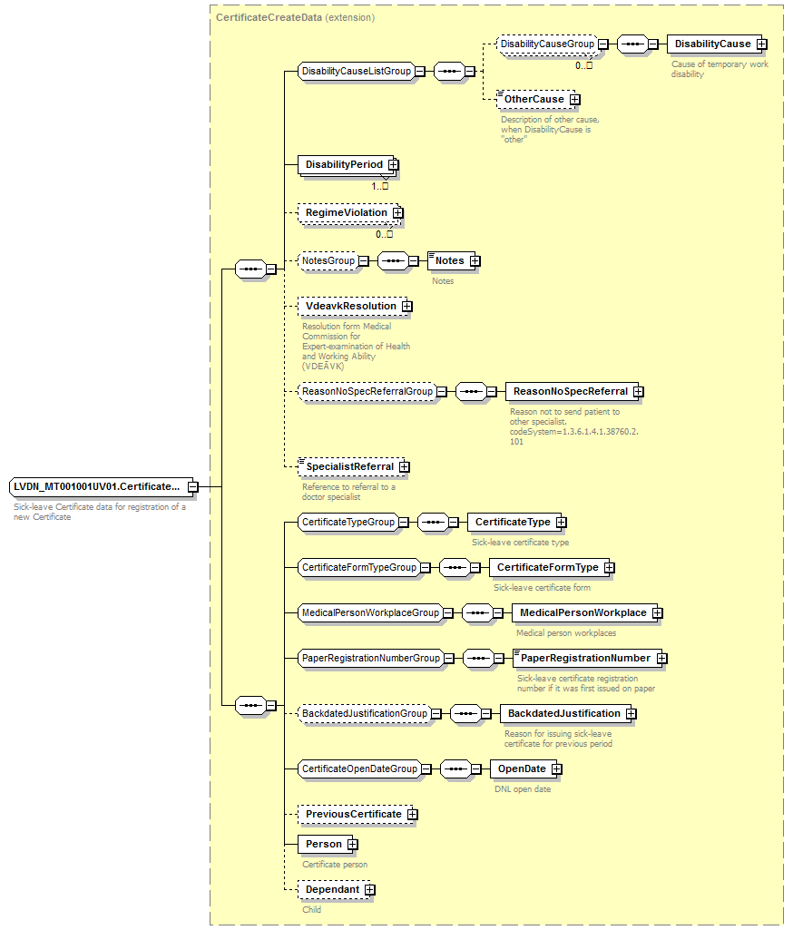
children | DisabilityCause OtherCause DisabilityPeriod RegimeViolation Notes VdeavkResolution ReasonNoSpecReferral SpecialistReferral CertificateType CertificateFormType MedicalPersonWorkplace PaperRegistrationNumber BackdatedJustification OpenDate PreviousCertificate Person Dependant
source | <xs:complexType name="LVDN_MT001001UV01.CertificateCreateRequest">  <xs:annotation>  <xs:documentation xml:lang="en">Sick-leave Certificate data for registration of a new Certificate</xs:documentation>  <xs:documentation xml:lang="lv">Darbnespējas lapas reģistrācijas dati</xs:documentation>  </xs:annotation>  <xs:complexContent>  <xs:extension base="CertificateCreateData"/>  </xs:complexContent>  </xs:complexType>

Datu tips CertificateCreateData
complexType CertificateCreateData
diagram | 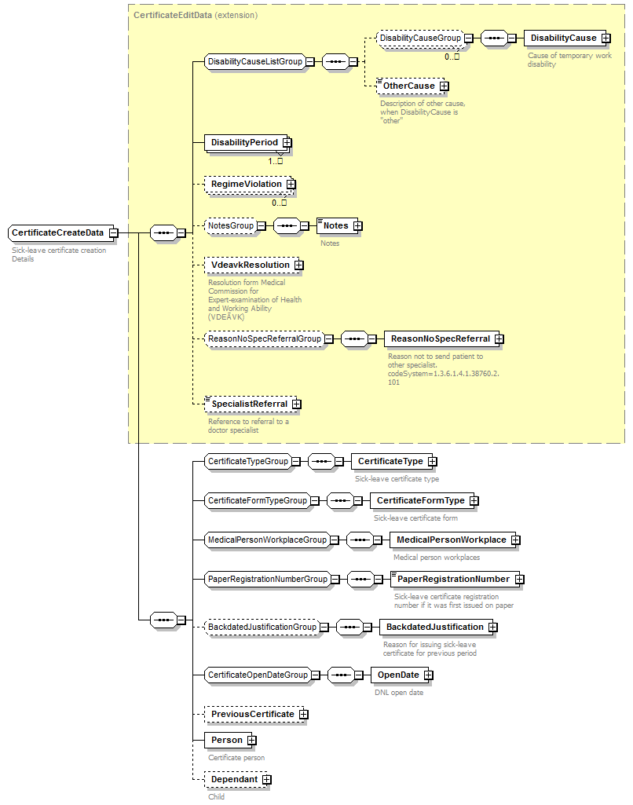
children | DisabilityCause OtherCause DisabilityPeriod RegimeViolation Notes VdeavkResolution ReasonNoSpecReferral SpecialistReferral CertificateType CertificateFormType MedicalPersonWorkplace PaperRegistrationNumber BackdatedJustification OpenDate PreviousCertificate Person Dependant
source | <xs:complexType name="CertificateCreateData">  <xs:annotation>  <xs:documentation xml:lang="en">Sick-leave certificate creation Details</xs:documentation>  <xs:documentation xml:lang="lv">DNL reģistrēšanas dati</xs:documentation>  </xs:annotation>  <xs:complexContent>  <xs:extension base="CertificateEditData">  <xs:sequence>  <xs:group ref="CertificateTypeGroup"/>  <xs:group ref="CertificateFormTypeGroup"/>  <xs:group ref="MedicalPersonWorkplaceGroup"/>  <xs:group ref="PaperRegistrationNumberGroup"/>  <xs:group ref="BackdatedJustificationGroup" minOccurs="0"/>  <xs:group ref="CertificateOpenDateGroup"/>  <xs:element name="PreviousCertificate" type="PreviousCertificate" minOccurs="0"/>  <xs:element name="Person" type="PersonData">  <xs:annotation>  <xs:documentation xml:lang="en">Certificate person</xs:documentation>  <xs:documentation xml:lang="lv">Darbnespējas lapas saņemējs</xs:documentation>  </xs:annotation>  </xs:element>  <xs:element name="Dependant" type="DependantData" minOccurs="0">  <xs:annotation>  <xs:documentation xml:lang="en">Child</xs:documentation>  <xs:documentation xml:lang="lv">Bērns</xs:documentation>  </xs:annotation>  </xs:element>  </xs:sequence>  </xs:extension>  </xs:complexContent>  </xs:complexType>

Elements CertificateCreateData/PreviousCertificate
element CertificateCreateData/PreviousCertificate
diagram | 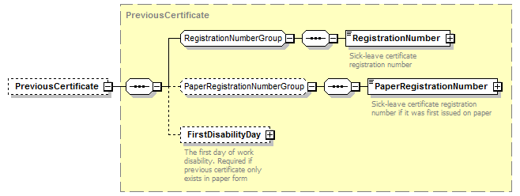
children | RegistrationNumber PaperRegistrationNumber FirstDisabilityDay
source | <xs:element name="PreviousCertificate" type="PreviousCertificate" minOccurs="0"/>

Elements CertificateCreateData/Person

element CertificateCreateData/Person
diagram | 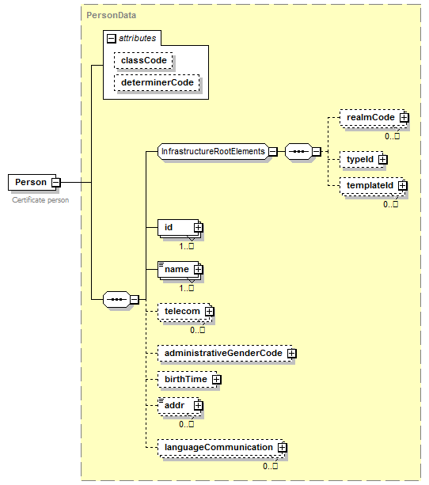
children | realmCode typeId templateId id name telecom administrativeGenderCode birthTime addr languageCommunication
source | <xs:element name="Person" type="PersonData">  <xs:annotation>  <xs:documentation xml:lang="en">Certificate person</xs:documentation>  <xs:documentation xml:lang="lv">Darbnespējas lapas saņemējs</xs:documentation>  </xs:annotation>  </xs:element>

Elements CertificateCreateData/Dependant

element CertificateCreateData/Dependant
diagram | 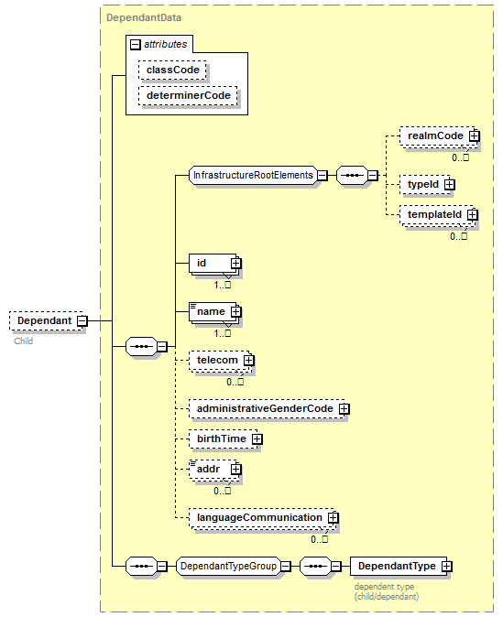
children | realmCode typeId templateId id name telecom administrativeGenderCode birthTime addr languageCommunication DependantType
source | <xs:element name="Dependant" type="DependantData" minOccurs="0">  <xs:annotation>  <xs:documentation xml:lang="en">Child</xs:documentation>  <xs:documentation xml:lang="lv">Bērns</xs:documentation>  </xs:annotation>  </xs:element>

Datu tips PNIS.DNL.DS.02.CertificateId
complexType LVDN_MT001003UV01.CertificateGetByIdRequest
diagram
children | RegistrationNumber
source | <xs:complexType name="LVDN_MT001003UV01.CertificateGetByIdRequest">  <xs:sequence>  <xs:group ref="RegistrationNumberGroup"/>  </xs:sequence>  </xs:complexType>

Datu tips PNIS.DNL.DS.03.CertificateSearchCriteria
complexType LVDN_MT001004UV01.CertificateSearchRequest
diagram | 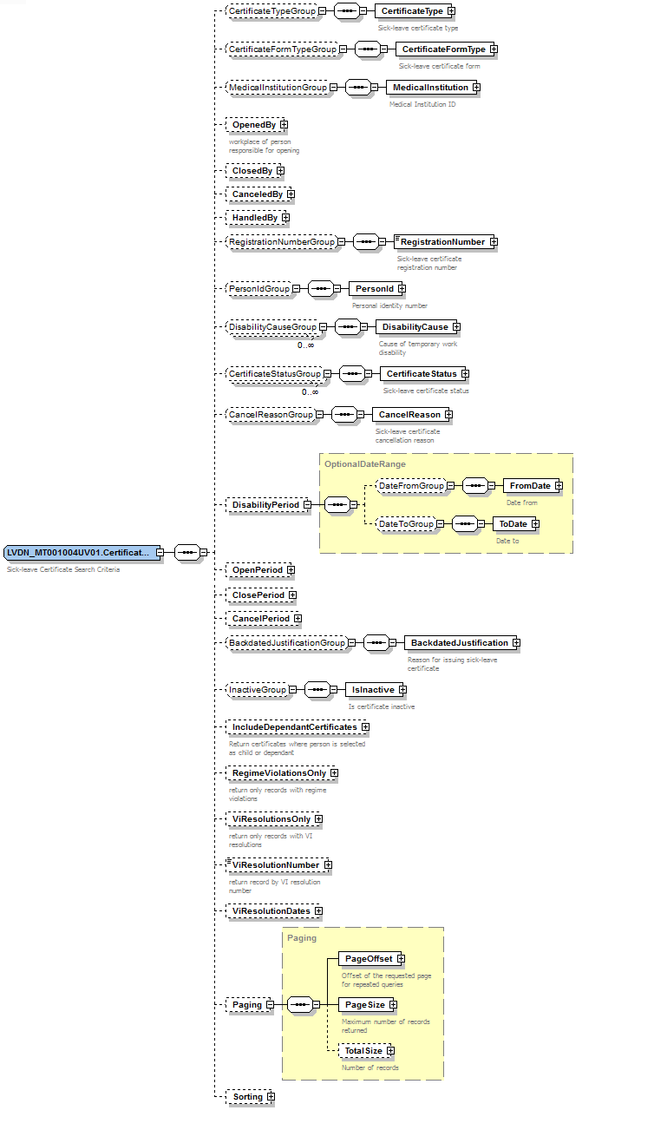
children | CertificateType CertificateFormType MedicalInstitution OpenedBy ClosedBy CanceledBy HandledBy RegistrationNumber PersonId DisabilityCause CertificateStatus CancelReason DisabilityPeriod OpenPeriod ClosePeriod CancelPeriod BackdatedJustification IsInactive RegimeViolationsOnly ViResolutionsOnly ViResolutionNumber ViResolutionDates Paging
source | <xs:complexType name="LVDN_MT001004UV01.CertificateSearchRequest">  <xs:annotation>  <xs:documentation xml:lang="en">Sick-leave Certificate Search Criteria</xs:documentation>  <xs:documentation xml:lang="lv">DNL saraksta kritēriji</xs:documentation>  </xs:annotation>  <xs:sequence>  <xs:group ref="CertificateTypeGroup" minOccurs="0"/>  <xs:group ref="CertificateFormTypeGroup" minOccurs="0"/>  <xs:group ref="MedicalInstitutionGroup" minOccurs="0"/>  <xs:element name="OpenedBy" type="PersonId">  <xs:annotation>  <xs:documentation xml:lang="en">Personal identity number of person responsible for opening</xs:documentation>  <xs:documentation xml:lang="lv">ārsts atbildīgs par atvēršanu</xs:documentation>  </xs:annotation>  </xs:element>  <xs:element name="ClosedBy" type="PersonId"/>  <xs:element name="CanceledBy" type="PersonId"/>  <xs:element name="HandledBy" type="PersonId"/>  <xs:group ref="RegistrationNumberGroup" minOccurs="0"/>  <xs:group ref="PersonIdGroup" minOccurs="0"/>  <xs:group ref="DisabilityCauseGroup" minOccurs="0" maxOccurs="unbounded"/>  <xs:group ref="CertificateStatusGroup" minOccurs="0" maxOccurs="unbounded"/>  <xs:group ref="CancelReasonGroup" minOccurs="0"/>  <xs:element name="DisabilityPeriod" type="OptionalDateRange" minOccurs="0"/>  <xs:element name="OpenPeriod" type="OptionalDateRange" minOccurs="0"/>  <xs:element name="ClosePeriod" type="OptionalDateRange" minOccurs="0"/>  <xs:element name="CancelPeriod" type="OptionalDateRange" minOccurs="0"/>  <xs:group ref="BackdatedJustificationGroup" minOccurs="0"/>  <xs:group ref="InactiveGroup" minOccurs="0"/>  <xs:element name="IncludeDependantCertificates" type="BL" minOccurs="0">  <xs:annotation>  <xs:documentation xml:lang="en">Return certificates where person is selected as child or dependant</xs:documentation>  <xs:documentation xml:lang="lv">Atgriezt darbnespējas lapas, kur persona norādīta kā bērns vai aizbilstamais</xs:documentation>  </xs:annotation>  </xs:element>  <xs:element name="RegimeViolationsOnly" type="BL" minOccurs="0">  <xs:annotation>  <xs:documentation xml:lang="en">return only records with regime violations</xs:documentation>  <xs:documentation xml:lang="lv">atgriezt tikai ierakstus ar režīma pārkapšanām</xs:documentation>  </xs:annotation>  </xs:element>  <xs:element name="ViResolutionsOnly" type="BL" minOccurs="0">  <xs:annotation>  <xs:documentation xml:lang="en">return only records with VI resolutions</xs:documentation>  <xs:documentation xml:lang="lv">atgriezt tikai ierakstus ar VI lēmumiem</xs:documentation>  </xs:annotation>  </xs:element>  <xs:element name="ViResolutionNumber" type="ED" minOccurs="0">  <xs:annotation>  <xs:documentation xml:lang="en">return record by VI resolution number</xs:documentation>  <xs:documentation xml:lang="lv">atgriezt ierakstu pēc VI lēmuma numura</xs:documentation>  </xs:annotation>  </xs:element>  <xs:element name="ViResolutionDates" type="OptionalDateRange" minOccurs="0"/>  <xs:element name="Paging" type="Paging"/>  </xs:sequence>  </xs:complexType>

Elements CertificateSearchCriteria/StatusDatePeriod
diagramma | 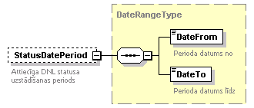
type | DateRangeType
bērni | DateFrom DateTo
xsd | <xs:element name="StatusDatePeriod" type="DateRangeType" minOccurs="0">  <xs:annotation>  <xs:documentation xml:lang="lv">Attiecīga DNL statusa uzstādīšanas periods</xs:documentation>  </xs:annotation>  </xs:element>

Elements CertificateSearchCriteria/DisabilityPeriod
diagramma | 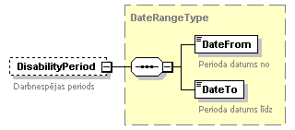
type | DateRangeType
bērni | DateFrom DateTo
xsd | <xs:element name="DisabilityPeriod" type="DateRangeType" minOccurs="0">  <xs:annotation>  <xs:documentation xml:lang="lv">Darbnespējas periods</xs:documentation>  </xs:annotation>  </xs:element>

Datu tips PNIS.DNL.DS.04.CertificateList
complexType LVDN_MT001005UV01.CertificateList
diagram | 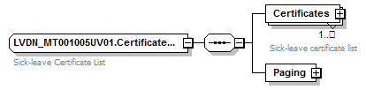
children | Certificates Paging
source | <xs:complexType name="LVDN_MT001005UV01.CertificateList">  <xs:annotation>  <xs:documentation xml:lang="en">Sick-leave Certificate List</xs:documentation>  <xs:documentation xml:lang="lv">DNL saraksts</xs:documentation>  </xs:annotation>  <xs:sequence>  <xs:element name="Certificates" type="CertificateData" maxOccurs="unbounded">  <xs:annotation>  <xs:documentation xml:lang="en">Sick-leave certificate list</xs:documentation>  <xs:documentation xml:lang="lv">DNL struktūru saraksts</xs:documentation>  </xs:annotation>  </xs:element>  <xs:element name="Paging" type="Paging"/>  </xs:sequence>  </xs:complexType>

Elements CertificateList/Certificates
element LVDN_MT001005UV01.CertificateList/Certificates
diagram | 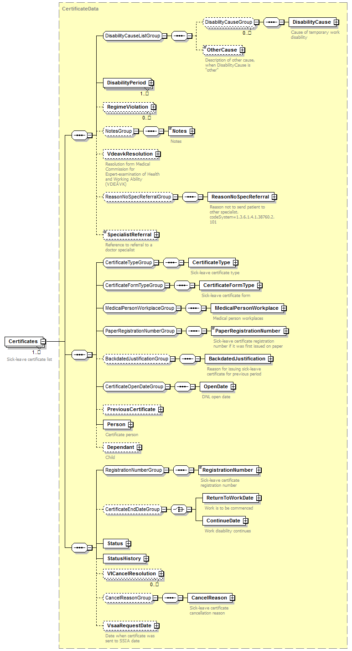
children | DisabilityCause OtherCause DisabilityPeriod RegimeViolation Notes VdeavkResolution ReasonNoSpecReferral SpecialistReferral CertificateType CertificateFormType MedicalPersonWorkplace PaperRegistrationNumber BackdatedJustification OpenDate PreviousCertificate Person Dependant RegistrationNumber ReturnToWorkDate ContinueDate Status StatusHistory VICancelResolution CancelReason VsaaRequestDate
source | <xs:element name="Certificates" type="CertificateData" maxOccurs="unbounded">  <xs:annotation>  <xs:documentation xml:lang="en">Sick-leave certificate list</xs:documentation>  <xs:documentation xml:lang="lv">DNL struktūru saraksts</xs:documentation>  </xs:annotation>  </xs:element>

Elements CertificateList/Paging
element LVDN_MT001005UV01.CertificateList/Paging
diagram | 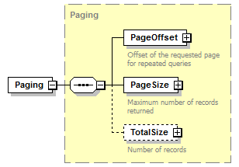
children | PageOffset PageSize TotalSize
source | <xs:element name="Paging" type="Paging"/>

Datu tips PNIS.DNL.DS.05.CertificateAccessCode
complexType LVDN_MT001006UV01.CertificateAccessCodeResponse
diagram | 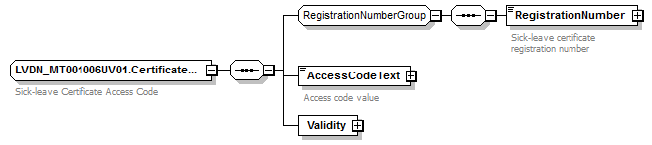
children | RegistrationNumber AccessCodeText Validity
source | <xs:complexType name="LVDN_MT001006UV01.CertificateAccessCodeResponse">  <xs:annotation>  <xs:documentation xml:lang="en">Sick-leave Certificate Access Code</xs:documentation>  <xs:documentation xml:lang="lv">Darbnespējas lapas piekļuves kods</xs:documentation>  </xs:annotation>  <xs:sequence>  <xs:group ref="RegistrationNumberGroup"/>  <xs:element name="AccessCodeText" type="ED">  <xs:annotation>  <xs:documentation xml:lang="en">Access code value</xs:documentation>  <xs:documentation xml:lang="lv">Piekļuves koda vērtība</xs:documentation>  </xs:annotation>  </xs:element>  <xs:element name="Validity" type="DateRange"/>  </xs:sequence>  </xs:complexType>

Elements CertificateAccessCodeResponse/AccessCodeText

element LVDN_MT001006UV01.CertificateAccessCodeResponse/AccessCodeText
diagram | 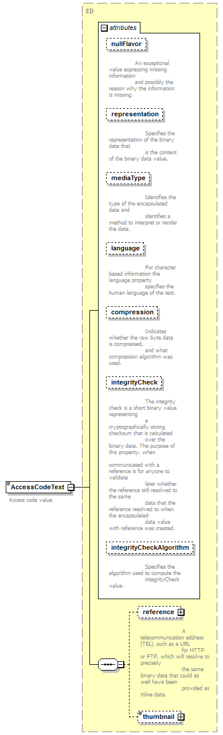
children | reference thumbnail
source | <xs:element name="AccessCodeText" type="ED">  <xs:annotation>  <xs:documentation xml:lang="en">Access code value</xs:documentation>  <xs:documentation xml:lang="lv">Piekļuves koda vērtība</xs:documentation>  </xs:annotation>  </xs:element>

Elements CertificateAccessCodeResponse/Validity

element LVDN_MT001006UV01.CertificateAccessCodeResponse/Validity
diagram | 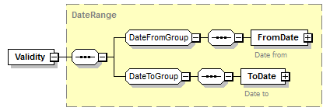
children | FromDate ToDate
source | <xs:element name="Validity" type="DateRange"/>

Datu tips PNIS.DNL.DS.06.CertificateInformationForEmployer
complexType LVDN_MT001007UV01.CertificateInformationForEmployer
diagram | 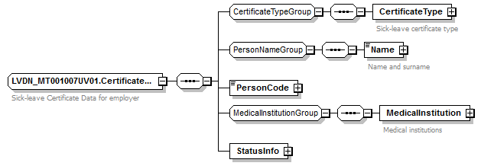
children | CertificateType Name PersonCode MedicalInstitution StatusInfo
source | <xs:complexType name="LVDN_MT001007UV01.CertificateInformationForEmployer">  <xs:annotation>  <xs:documentation xml:lang="en">Sick-leave Certificate Data for employer</xs:documentation>  <xs:documentation xml:lang="lv">DNL dati sūtīšanai darbadevējiem vai citiem interesentiem</xs:documentation>  </xs:annotation>  <xs:sequence>  <xs:group ref="CertificateTypeGroup"/>  <xs:group ref="PersonNameGroup"/>  <xs:element name="PersonCode" type="PersonId"/>  <xs:group ref="MedicalInstitutionGroup"/>  <xs:element name="StatusInfo" type="CertificateStatusChange"/>  </xs:sequence>  </xs:complexType>

Elements CertificateInformationForEmployer/PersonCode
element LVDN_MT001007UV01.CertificateInformationForEmployer/PersonCode
diagram | 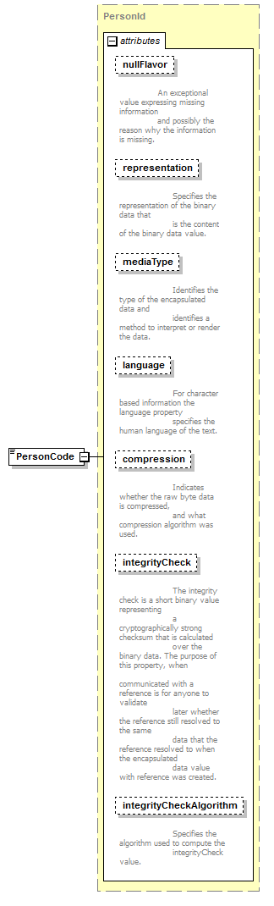
source | <xs:element name="PersonCode" type="PersonId"/>

Elements CertificateInformationForEmployer/StatusInfo
element LVDN_MT001007UV01.CertificateInformationForEmployer/StatusInfo
diagram | 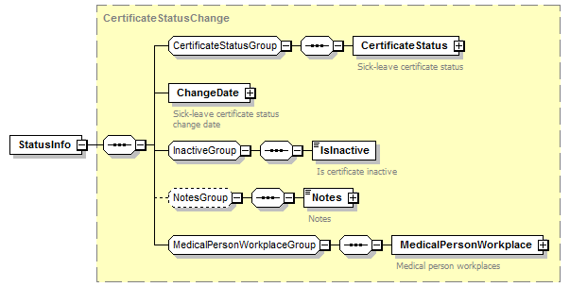
children | CertificateStatus ChangeDate IsInactive Notes MedicalPersonWorkplace
source | <xs:element name="StatusInfo" type="CertificateStatusChange"/>

Datu tips PNIS.DNL.DS.07.CertificateFileRequest
complexType LVDN_MT001008UV01.CertificateFileRequest
diagram | 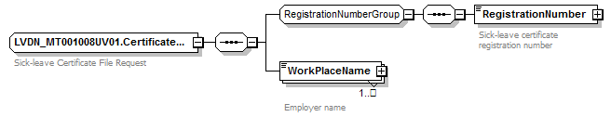
children | RegistrationNumber WorkPlaceName
source | <xs:complexType name="LVDN_MT001008UV01.CertificateFileRequest">  <xs:annotation>  <xs:documentation xml:lang="en">Sick-leave Certificate File Request</xs:documentation>  <xs:documentation xml:lang="lv">Pieprasījums pēc DNL datnes</xs:documentation>  </xs:annotation>  <xs:sequence>  <xs:group ref="RegistrationNumberGroup"/>  <xs:element name="WorkPlaceName" type="ED" maxOccurs="unbounded">  <xs:annotation>  <xs:documentation xml:lang="en">Employer name</xs:documentation>  <xs:documentation xml:lang="lv">Darbnespējīgas personas darba vietas nosaukums</xs:documentation>  </xs:annotation>  </xs:element>  </xs:sequence>  </xs:complexType>

Elements CertificateFileRequest/WorkPlaceName
element LVDN_MT001008UV01.CertificateFileRequest/WorkPlaceName
diagram | 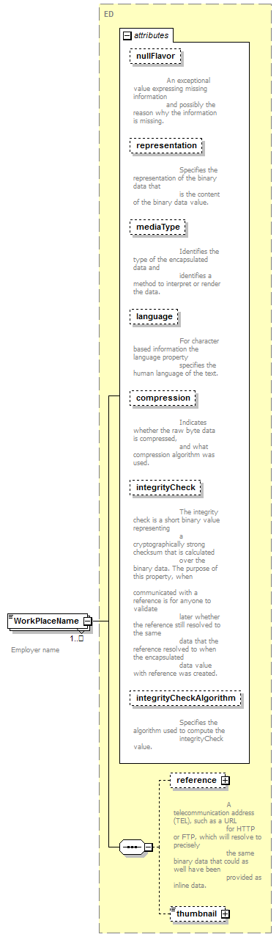
children | reference thumbnail
source | <xs:element name="WorkPlaceName" type="ED" maxOccurs="unbounded">  <xs:annotation>  <xs:documentation xml:lang="en">Employer name</xs:documentation>  <xs:documentation xml:lang="lv">Darbnespējīgas personas darba vietas nosaukums</xs:documentation>  </xs:annotation>  </xs:element>

Datu tips PNIS.DNL.DS.08.CertificateFile
complexType LVDN_MT001009UV01.CertificateFileResponse
diagram | 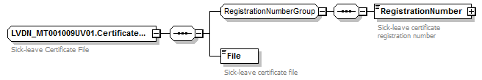
children | RegistrationNumber File
source | <xs:complexType name="LVDN_MT001009UV01.CertificateFileResponse">  <xs:annotation>  <xs:documentation xml:lang="en">Sick-leave Certificate File</xs:documentation>  <xs:documentation xml:lang="lv">DNL Datne</xs:documentation>  </xs:annotation>  <xs:sequence>  <xs:group ref="RegistrationNumberGroup"/>  <xs:element name="File" type="xs:base64Binary">  <xs:annotation>  <xs:documentation xml:lang="en">Sick-leave certificate file</xs:documentation>  <xs:documentation xml:lang="lv">DNL datne</xs:documentation>  </xs:annotation>  </xs:element>  </xs:sequence>  </xs:complexType>

Elements CertificateFileResponse/File

element LVDN_MT001009UV01.CertificateFileResponse/File
diagram | 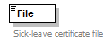
source | <xs:element name="File" type="xs:base64Binary">  <xs:annotation>  <xs:documentation xml:lang="en">Sick-leave certificate file</xs:documentation>  <xs:documentation xml:lang="lv">DNL datne</xs:documentation>  </xs:annotation>  </xs:element>

Datu tips PNIS.DNL.DS.09.VsaaRequest
complexType LVDN_MT001010UV01.VsaaRequestByNumber
diagram | 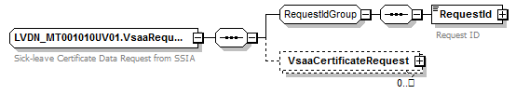
children | RequestId VsaaCertificateRequest
source | <xs:complexType name="LVDN_MT001010UV01.VsaaRequestByNumber">  <xs:annotation>  <xs:documentation xml:lang="en">Sick-leave Certificate Data Request from SSIA</xs:documentation>  <xs:documentation xml:lang="lv">DNL datu pieprāsījums pec reģistrācijas numura no VSAA</xs:documentation>  </xs:annotation>  <xs:sequence>  <xs:group ref="RequestIdGroup"/>  <xs:element name="VsaaCertificateRequest" type="VsaaCertificateRequest" minOccurs="0" maxOccurs="unbounded"/>  </xs:sequence>  </xs:complexType>

Elements VsaaCertificateRequest
element LVDN_MT001010UV01.VsaaRequestByNumber/VsaaCertificateRequest
diagram | 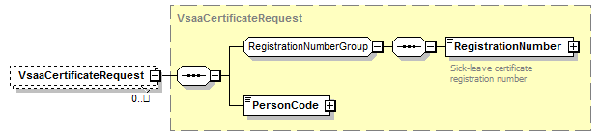
children | RegistrationNumber PersonCode
source | <xs:element name="VsaaCertificateRequest" type="VsaaCertificateRequest" minOccurs="0" maxOccurs="unbounded"/>

Datu tips VsaaCertificateRequest
complexType VsaaCertificateRequest
diagram | 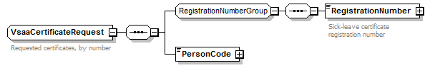
children | RegistrationNumber PersonCode
source | <xs:complexType name="VsaaCertificateRequest">  <xs:annotation>  <xs:documentation xml:lang="en">Requested certificates, by number</xs:documentation>  <xs:documentation xml:lang="lv">Pieprasītas DNL</xs:documentation>  </xs:annotation>  <xs:sequence>  <xs:group ref="RegistrationNumberGroup"/>  <xs:element name="PersonCode" type="PersonId"/>  </xs:sequence>  </xs:complexType>

Elements VsaaCertificateRequest/PersonCode
element VsaaCertificateRequest/PersonCode
diagram | 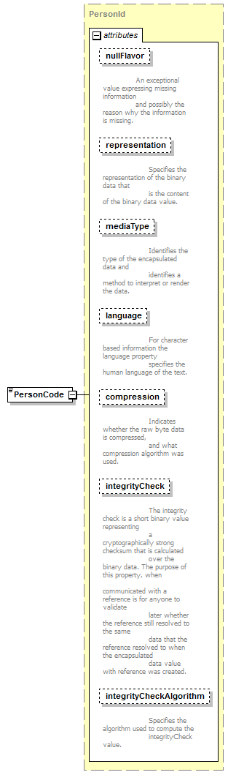
source | <xs:element name="PersonCode" type="PersonId"/>

Datu tips PNIS.DNL.DS.10.VSAAResponseByNumber
complexType LVDN_MT001012UV01.VsaaResponseByNumber
diagram | 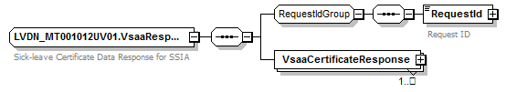
children | RequestId VsaaCertificateResponse
source | <xs:complexType name="LVDN_MT001012UV01.VsaaResponseByNumber">  <xs:annotation>  <xs:documentation xml:lang="en">Sick-leave Certificate Data Response for SSIA</xs:documentation>  <xs:documentation xml:lang="lv">DNL atbilde pec reģistrācijas numuriem priekš VSAA</xs:documentation>  </xs:annotation>  <xs:sequence>  <xs:group ref="RequestIdGroup"/>  <xs:element name="VsaaCertificateResponse" type="VsaaCertificateResponse" maxOccurs="unbounded"/>  </xs:sequence>  </xs:complexType>

Elements VSAAResponseByNumber/VsaaCertificateResponse
element LVDN_MT001012UV01.VsaaResponseByNumber/VsaaCertificateResponse
diagram | 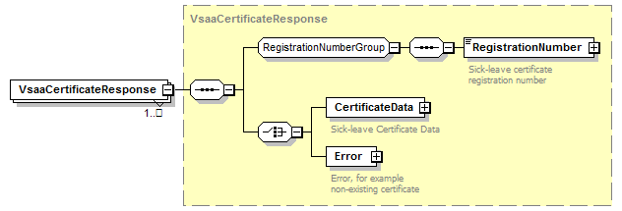
children | RegistrationNumber CertificateData Error
source | <xs:element name="VsaaCertificateResponse" type="VsaaCertificateResponse" maxOccurs="unbounded"/>

Datu tips VsaaCertificateResponse

complexType VsaaCertificateResponse
diagram | 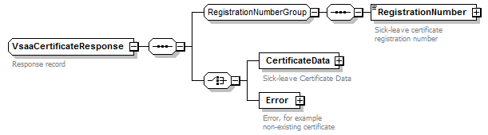
children | RegistrationNumber CertificateData Error
source | <xs:complexType name="VsaaCertificateResponse">  <xs:annotation>  <xs:documentation xml:lang="en">Response record</xs:documentation>  <xs:documentation xml:lang="lv">Atbilde uz DNL pieprasījumu</xs:documentation>  </xs:annotation>  <xs:sequence>  <xs:group ref="RegistrationNumberGroup"/>  <xs:choice>  <xs:element name="CertificateData" type="CertificateData">  <xs:annotation>  <xs:documentation xml:lang="en">Sick-leave Certificate Data</xs:documentation>  <xs:documentation xml:lang="lv">DNL dati</xs:documentation>  </xs:annotation>  </xs:element>  <xs:element name="Error" type="ErrorInfo">  <xs:annotation>  <xs:documentation xml:lang="en">Error, for example non-existing certificate</xs:documentation>  <xs:documentation xml:lang="lv">Kļūda, piemēram pieprasīta DNL neeksistē</xs:documentation>  </xs:annotation>  </xs:element>  </xs:choice>  </xs:sequence>  </xs:complexType>

Elements VsaaCertificateResponse/CertificateData
element VsaaCertificateResponse/CertificateData
diagram | 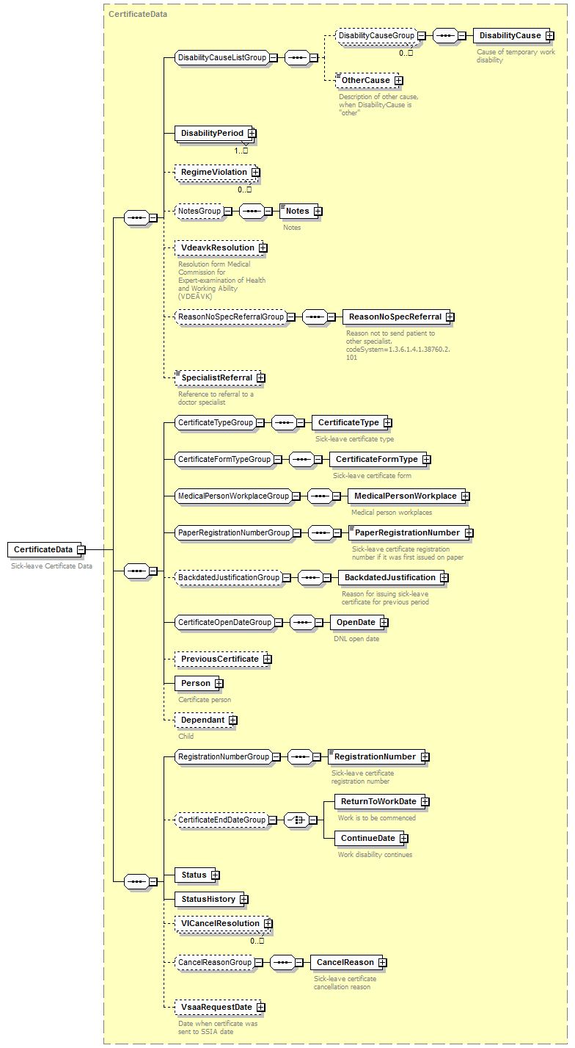
children | DisabilityCause OtherCause DisabilityPeriod RegimeViolation Notes VdeavkResolution ReasonNoSpecReferral SpecialistReferral CertificateType CertificateFormType MedicalPersonWorkplace PaperRegistrationNumber BackdatedJustification OpenDate PreviousCertificate Person Dependant RegistrationNumber ReturnToWorkDate ContinueDate Status StatusHistory VICancelResolution CancelReason VsaaRequestDate
source | <xs:element name="CertificateData" type="CertificateData">  <xs:annotation>  <xs:documentation xml:lang="en">Sick-leave Certificate Data</xs:documentation>  <xs:documentation xml:lang="lv">DNL dati</xs:documentation>  </xs:annotation>  </xs:element>

Elements VsaaCertificateResponse/Error

element VsaaCertificateResponse/Error
diagram | 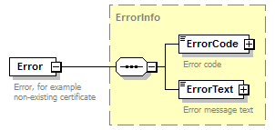
children | ErrorCode ErrorText
source | <xs:element name="Error" type="ErrorInfo">  <xs:annotation>  <xs:documentation xml:lang="en">Error, for example non-existing certificate</xs:documentation>  <xs:documentation xml:lang="lv">Kļūda, piemēram pieprasīta DNL neeksistē</xs:documentation> //konkrēts kļūdu apraksts minēts PPS/PPA datu struktūrās  </xs:annotation>  </xs:element>

Datu tips PNIS.DNL.DS.11.CertificateData
complexType LVDN_MT001014UV01.CertificateResponse
diagram | 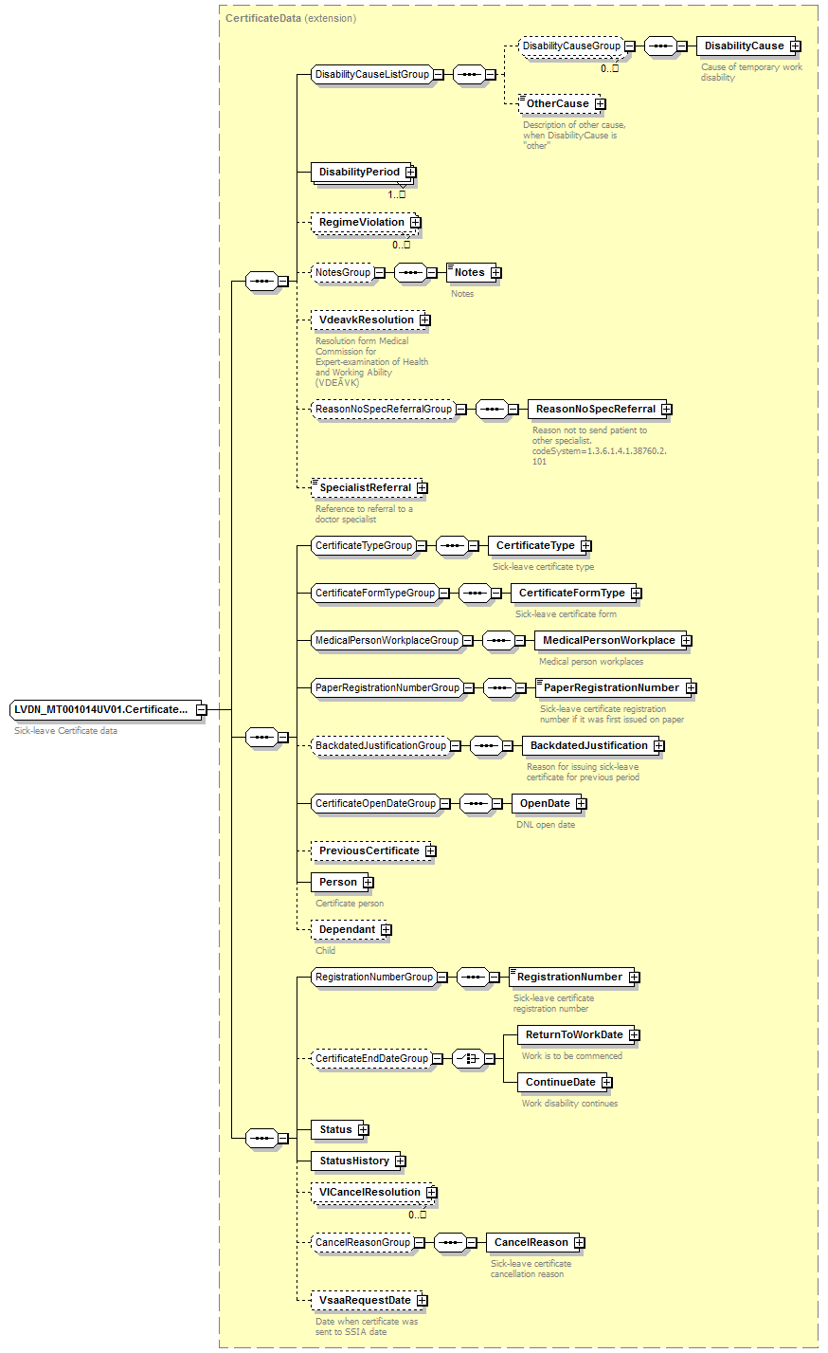
children | DisabilityCause OtherCause DisabilityPeriod RegimeViolation Notes VdeavkResolution ReasonNoSpecReferral SpecialistReferral CertificateType CertificateFormType MedicalPersonWorkplace PaperRegistrationNumber BackdatedJustification OpenDate PreviousCertificate Person Dependant RegistrationNumber ReturnToWorkDate ContinueDate Status StatusHistory VICancelResolution CancelReason VsaaRequestDate
source | <xs:complexType name="LVDN_MT001014UV01.CertificateResponse">  <xs:annotation>  <xs:documentation xml:lang="en">Sick-leave Certificate data</xs:documentation>  <xs:documentation xml:lang="lv">Darbnespējas lapas dati</xs:documentation>  </xs:annotation>  <xs:complexContent>  <xs:extension base="CertificateData"/>  </xs:complexContent>  </xs:complexType>

Datu tips CertificateData

complexType CertificateData
diagram | 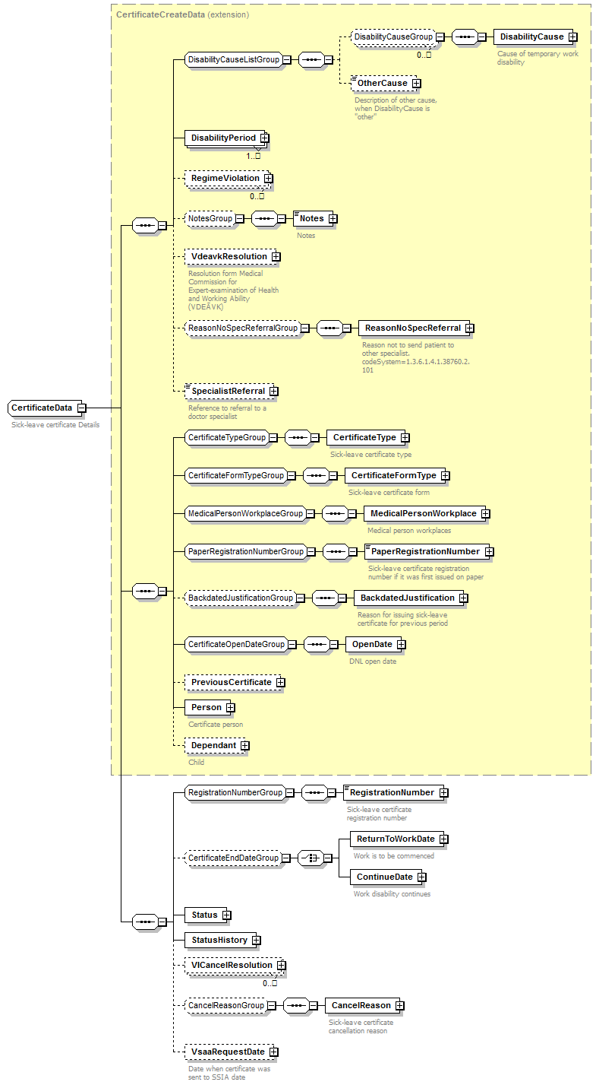
children | DisabilityCause OtherCause DisabilityPeriod RegimeViolation Notes VdeavkResolution ReasonNoSpecReferral SpecialistReferral CertificateType CertificateFormType MedicalPersonWorkplace PaperRegistrationNumber BackdatedJustification OpenDate PreviousCertificate Person Dependant RegistrationNumber ReturnToWorkDate ContinueDate Status StatusHistory VICancelResolution CancelReason VsaaRequestDate
source | <xs:complexType name="CertificateData">  <xs:annotation>  <xs:documentation xml:lang="en">Sick-leave certificate Details</xs:documentation>  <xs:documentation xml:lang="lv">DNL dati</xs:documentation>  </xs:annotation>  <xs:complexContent>  <xs:extension base="CertificateCreateData">  <xs:sequence>  <xs:group ref="RegistrationNumberGroup"/>  <xs:group ref="CertificateEndDateGroup" minOccurs="0"/>  <xs:element name="Status" type="CertificateStatusChange" minOccurs="1" maxOccurs="1"/>  <xs:element name="StatusHistory" type="CertificateStatusHistory"/>  <xs:element name="VICancelResolution" type="ViCancelResolution" minOccurs="0" maxOccurs="unbounded"/>  <xs:group ref="CancelReasonGroup" minOccurs="0"/>  <xs:element name="VsaaRequestDate" type="TS" minOccurs="0">  <xs:annotation>  <xs:documentation xml:lang="en">Date when certificate was sent to SSIA date</xs:documentation>  <xs:documentation xml:lang="lv">VSAA Pieprasījuma datums</xs:documentation>  </xs:annotation>  </xs:element>  </xs:sequence>  </xs:extension>  </xs:complexContent>  </xs:complexType>

Elements CertificateData/Status
element CertificateData/Status
diagram | 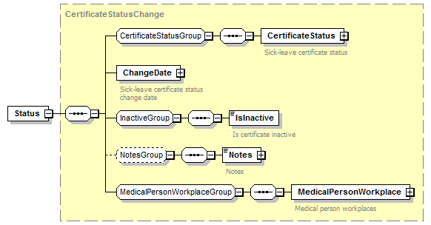
children | CertificateStatus ChangeDate IsInactive Notes MedicalPersonWorkplace
source | <xs:element name="Status" type="CertificateStatusChange" minOccurs="1" maxOccurs="1"/>

Elements CertificateData/StatusHistory
element CertificateData/StatusHistory
diagram | 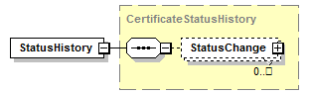
children | StatusChange
source | <xs:element name="StatusHistory" type="CertificateStatusHistory"/>

Elements CertificateData/ VICancelResolution
element CertificateData/VICancelResolution
diagram | 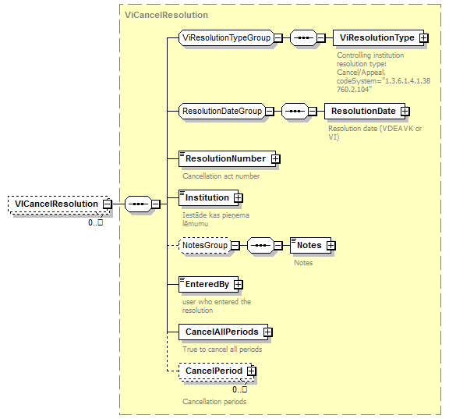
children | ViResolutionType ResolutionDate ResolutionNumber Institution Notes EnteredBy CancelAllPeriods CancelPeriod
source | <xs:element name="VICancelResolution" type="ViCancelResolution" minOccurs="0" maxOccurs="unbounded"/>

Elements CertificateData/VsaaRequestDate
element CertificateData/VsaaRequestDate
diagram | 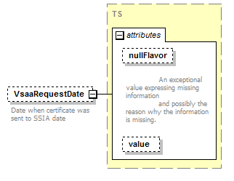
source | <xs:element name="VsaaRequestDate" type="TS" minOccurs="0">  <xs:annotation>  <xs:documentation xml:lang="en">Date when certificate was sent to SSIA date</xs:documentation>  <xs:documentation xml:lang="lv">VSAA Pieprasījuma datums</xs:documentation>  </xs:annotation>  </xs:element>

Datu tips PNIS.DNL.DS.12.CertificateEditData
complexType LVDN_MT001015UV01.CertificateEditRequest
diagram | 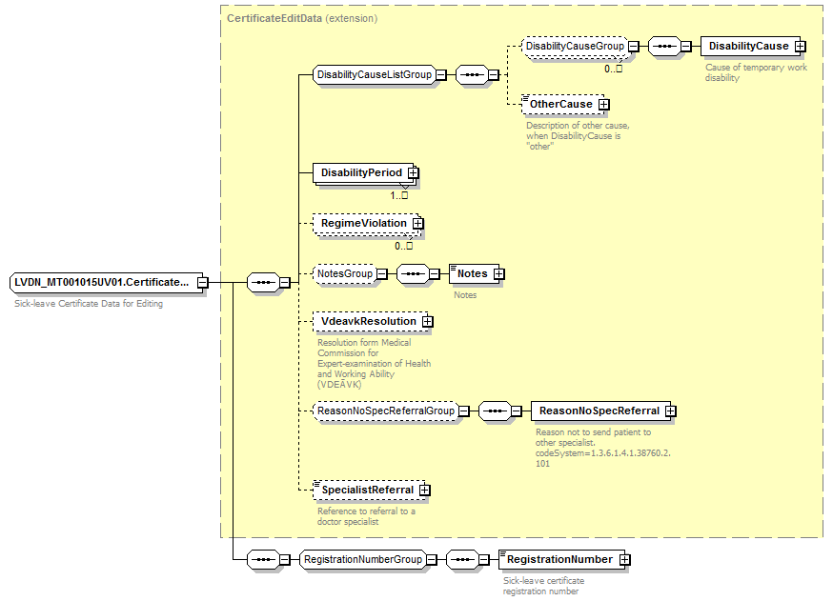
children | DisabilityCause OtherCause DisabilityPeriod RegimeViolation Notes VdeavkResolution ReasonNoSpecReferral SpecialistReferral RegistrationNumber
source | <xs:complexType name="LVDN_MT001015UV01.CertificateEditRequest">  <xs:annotation>  <xs:documentation xml:lang="en">Sick-leave Certificate Data for Editing</xs:documentation>  <xs:documentation xml:lang="lv">Darbnespējas lapas dati papildināšanai</xs:documentation>  </xs:annotation>  <xs:complexContent>  <xs:extension base="CertificateEditData">  <xs:sequence>  <xs:group ref="RegistrationNumberGroup"/>  </xs:sequence>  </xs:extension>  </xs:complexContent>  </xs:complexType>

Datu tips PNIS.DNL.DS.13.CertificateCancelData
complexType LVDN_MT001016UV01.CertificateCancelRequest
diagram | 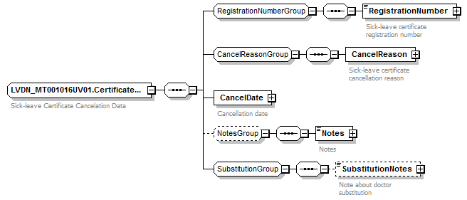
children | RegistrationNumber CancelReason CancelDate Notes SubstitutionNotes
source | <xs:complexType name="LVDN_MT001016UV01.CertificateCancelRequest">  <xs:annotation>  <xs:documentation xml:lang="en">Sick-leave Certificate Cancelation Data</xs:documentation>  <xs:documentation xml:lang="lv">Darbnespējas lapas anulēšanas dati</xs:documentation>  </xs:annotation>  <xs:sequence>  <xs:group ref="RegistrationNumberGroup"/>  <xs:group ref="CancelReasonGroup"/>  <xs:element name="CancelDate" type="TS">  <xs:annotation>  <xs:documentation xml:lang="en">Cancellation date</xs:documentation>  <xs:documentation xml:lang="lv">Anulēšanas datums</xs:documentation>  </xs:annotation>  </xs:element>  <xs:group ref="NotesGroup" minOccurs="0"/>  <xs:group ref="SubstitutionGroup"/>  </xs:sequence>  </xs:complexType>

Elements CertificateCancelData/CancelData

element LVDN_MT001016UV01.CertificateCancelRequest/CancelDate
diagram | 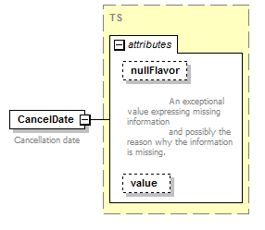
source | <xs:element name="CancelDate" type="TS">  <xs:annotation>  <xs:documentation xml:lang="en">Cancellation date</xs:documentation>  <xs:documentation xml:lang="lv">Anulēšanas datums</xs:documentation>  </xs:annotation>  </xs:element>

Datu tips PNIS.DNL.DS.14.CertificateVICancelationResolution
complexType LVDN_MT001017UV01.ViCancelationResolutionRequest
diagram | 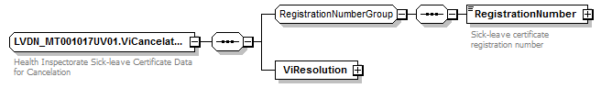
children | RegistrationNumber ViResolution
source | <xs:complexType name="LVDN_MT001017UV01.ViCancelationResolutionRequest">  <xs:annotation>  <xs:documentation xml:lang="en">Health Inspectorate Sick-leave Certificate Data for Cancelation</xs:documentation>  <xs:documentation xml:lang="lv">Veselības inspekcijas lēmuma dati DNL anulēšanai</xs:documentation>  </xs:annotation>  <xs:sequence>  <xs:group ref="RegistrationNumberGroup"/>  <xs:element name="ViResolution" type="ViCancelResolution"/>  </xs:sequence>  </xs:complexType>

Elements CertificateVICancelationResolution/ViResolution
element LVDN_MT001017UV01.ViCancelationResolutionRequest/ViResolution
diagram | 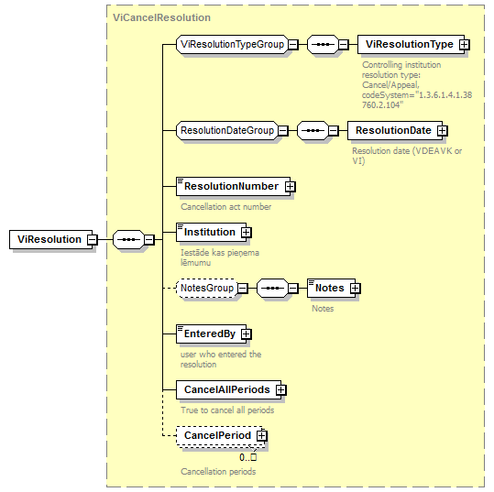
children | ViResolutionType ResolutionDate ResolutionNumber Institution Notes EnteredBy CancelAllPeriods CancelPeriod
source | <xs:element name="ViResolution" type="ViCancelResolution"/>

Datu tips PNIS.DNL.DS.15.CertificateClosingData
complexType LVDN_MT001018UV01.CertificateCloseRequest
diagram
children | RegistrationNumber CloseDate ReturnToWorkDate ContinueDate LastPeriodEndDate SubstitutionNotes Diagnosis
source | <xs:complexType name="LVDN_MT001018UV01.CertificateCloseRequest">  <xs:annotation>  <xs:documentation xml:lang="en">Sick-leave Certificate Closing Data</xs:documentation>  <xs:documentation xml:lang="lv">Darbnespējas lapas slēgšanas dati</xs:documentation>  </xs:annotation>  <xs:sequence>  <xs:group ref="RegistrationNumberGroup"/>  <xs:element name="CloseDate" type="TS">  <xs:annotation>  <xs:documentation xml:lang="en">Sick-leave certificate closing date</xs:documentation>  <xs:documentation xml:lang="lv">DNL slēgšanas datums</xs:documentation>  </xs:annotation>  </xs:element>  <xs:group ref="CertificateEndDateGroup"/>  <xs:element name="LastPeriodEndDate" type="TS" minOccurs="0">  <xs:annotation>  <xs:documentation xml:lang="en">Last disability period end date (if not specified before that)</xs:documentation>  <xs:documentation xml:lang="lv">Pedēja darbnespējas perioda beigu datums, ja nav norādīts pirms tām</xs:documentation>  </xs:annotation>  </xs:element>  <xs:group ref="SubstitutionGroup"/>  </xs:sequence>  </xs:complexType>

Elements CertificateCloseRequest/ Diagnosis
diagram | 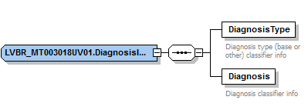
source | <xs:complexType name="LVBR_MT003018UV01.DiagnosisInfo" mixed="false">  <xs:sequence>  <xs:element name="DiagnosisType" type="CV" minOccurs="1" maxOccurs="1">  <xs:annotation>  <xs:documentation xml:lang="en">Diagnosis type (base or other) classifier info</xs:documentation>  <xs:documentation xml:lang="lv">  Diagnozes veids (pamata vai papildus)  </xs:documentation>  </xs:annotation>  </xs:element>  <xs:element name="Diagnosis" type="CV" minOccurs="1" maxOccurs="1">  <xs:annotation>  <xs:documentation xml:lang="en">Diagnosis </xs:documentation>  <xs:documentation xml:lang="lv">Diagnoze </xs:documentation>  </xs:annotation>  </xs:element>  </xs:sequence>  </xs:complexType>

Elements CertificateCloseRequest/CloseDate
element LVDN_MT001018UV01.CertificateCloseRequest/CloseDate
diagram | 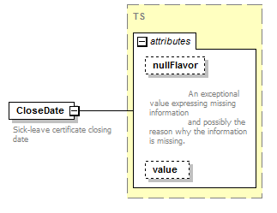
source | <xs:element name="CloseDate" type="TS">  <xs:annotation>  <xs:documentation xml:lang="en">Sick-leave certificate closing date</xs:documentation>  <xs:documentation xml:lang="lv">DNL slēgšanas datums</xs:documentation>  </xs:annotation>  </xs:element>

Elements CertificateCloseRequest/LastPeriodEndDate
element LVDN_MT001018UV01.CertificateCloseRequest/LastPeriodEndDate
diagram | 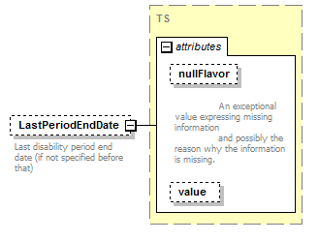
source | <xs:element name="LastPeriodEndDate" type="TS" minOccurs="0">  <xs:annotation>  <xs:documentation xml:lang="en">Last disability period end date (if not specified before that)</xs:documentation>  <xs:documentation xml:lang="lv">Pedēja darbnespējas perioda beigu datums, ja nav norādīts pirms tām</xs:documentation>  </xs:annotation>  </xs:element>

Datu tips PNIS.DNL.DS.16.CertificateDeactivationData
complexType LVDN_MT001019UV01.CertificateDeactivationRequest
diagram | 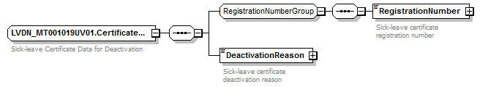
children | RegistrationNumber DeactivationReason
source | <xs:complexType name="LVDN_MT001019UV01.CertificateDeactivationRequest">  <xs:annotation>  <xs:documentation xml:lang="en">Sick-leave Certificate Data for Deactivation</xs:documentation>  <xs:documentation xml:lang="lv">Darbnespējas lapas deaktivizēšanas dati</xs:documentation>  </xs:annotation>  <xs:sequence>  <xs:group ref="RegistrationNumberGroup"/>  <xs:element name="DeactivationReason" type="ED">  <xs:annotation>  <xs:documentation xml:lang="en">Sick-leave certificate deactivation reason</xs:documentation>  <xs:documentation xml:lang="lv">Pamatojums DNL deaktivēšanai</xs:documentation>  </xs:annotation>  </xs:element>  </xs:sequence>  </xs:complexType>

Elements CertificateDeactivationRequest/DeactivationReason

element LVDN_MT001019UV01.CertificateDeactivationRequest/DeactivationReason
diagram | 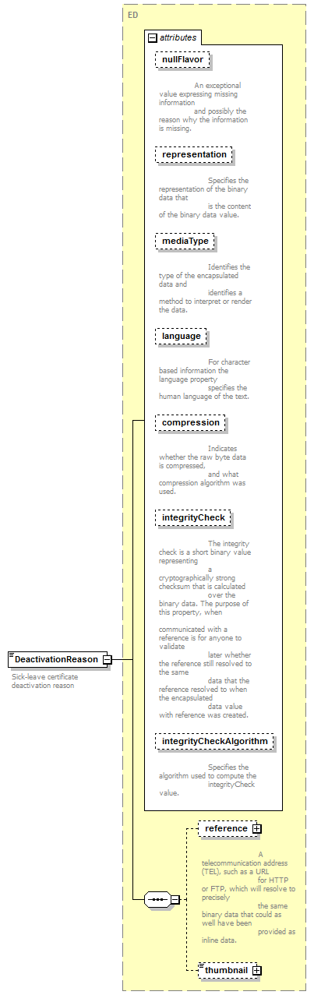
children | reference thumbnail
source | <xs:element name="DeactivationReason" type="ED">  <xs:annotation>  <xs:documentation xml:lang="en">Sick-leave certificate deactivation reason</xs:documentation>  <xs:documentation xml:lang="lv">Pamatojums DNL deaktivēšanai</xs:documentation>  </xs:annotation>  </xs:element>

Datu tips PNIS.DNL.DS.17.CertificateAccessCodeType
complexType LVDN_MT001020UV01.CertificateGetByAccessCodeRequest
diagram
children | AccessCode
source | <xs:complexType name="LVDN_MT001020UV01.CertificateGetByAccessCodeRequest">  <xs:sequence>  <xs:group ref="CertificateAccessCodeGroup"/>  </xs:sequence>  </xs:complexType>

Datu tips PNIS.DNL.DS.18 VsaaRequestByDate
complexType LVDN_MT001011UV01.VsaaRequestByDate
diagram
children | RequestId Dates Paging ServiceKind
source | <xs:complexType name="LVDN_MT001011UV01.VsaaRequestByDate">  <xs:annotation>  <xs:documentation xml:lang="en">Sick-leave Certificate Data Request from SSIA</xs:documentation>  <xs:documentation xml:lang="lv">DNL pieprāsījums no VSAA pec anulēšanas datuma</xs:documentation>  </xs:annotation>  <xs:sequence>  <xs:group ref="RequestIdGroup" minOccurs="0"/>  <xs:element name="Dates" type="DateRange" minOccurs="0">  <xs:annotation>  <xs:documentation xml:lang="en">  Period for which canceled certificates are requested. By default all canceled certificates since last request are returned.  </xs:documentation>  <xs:documentation xml:lang="lv">  Periods, par kuru atlasīt anulētās DNL. Ja nav norādīts, sistēma atlasīs DNL, kura bija anulētās pēc pēdēja VSAA pieprasījuma  </xs:documentation>  </xs:annotation>  </xs:element>  <xs:element name="Paging" type="Paging" minOccurs="0"/>  <xs:element name="ServiceKind" type="xs:int" minOccurs="0">  <xs:annotation>  <xs:documentation xml:lang="en">SLC type kind (1 - disease; 2 - maternity)</xs:documentation>  <xs:documentation xml:lang="lv">DNL veida tips (1 - slimības; 2 - maternitātes)</xs:documentation>  </xs:annotation>  </xs:element>  </xs:sequence>  </xs:complexType>

Elements PNIS.DNL.DS.18 VsaaRequestByDate /ServiceKind
diagram
children
source | <xs:element name="ServiceKind" type="xs:int" minOccurs="0">  <xs:annotation>  <xs:documentation xml:lang="en">SLC type kind (1 - disease; 2 - maternity)</xs:documentation>  <xs:documentation xml:lang="lv">DNL veida tips (1 - slimības; 2 - maternitātes)</xs:documentation>  </xs:annotation>  </xs:element>

Elements PNIS.DNL.DS.18 VsaaRequestByDate /Dates

element LVDN_MT001011UV01.VsaaRequestByDate/Dates
diagram | 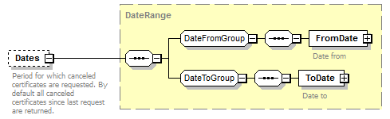
children | FromDate ToDate
source | <xs:element name="Dates" type="DateRange" minOccurs="0">  <xs:annotation>  <xs:documentation xml:lang="en">Period for which canceled certificates are requested. By default all canceled certificates since last request are returned.</xs:documentation>  <xs:documentation xml:lang="lv">Periods, par kuru atlasīt anulētās DNL. Ja nav norādīts, sistēma atlasīs DNL, kura bija anulētās pēc pēdēja VSAA pieprasījuma</xs:documentation>  </xs:annotation>  </xs:element>

Elements PNIS.DNL.DS.18 VsaaRequestByDate /Paging
element LVDN_MT001011UV01.VsaaRequestByDate/Paging
diagram | 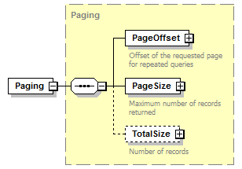
children | PageOffset PageSize TotalSize
source | <xs:element name="Paging" type="Paging"/>

Datu tips PNIS.DNL.DS.19 VsaaResponseByDate

complexType LVDN_MT001013UV01.VsaaResponseByDate
diagram | 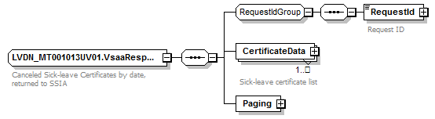
children | RequestId CertificateData Paging
source | <xs:complexType name="LVDN_MT001013UV01.VsaaResponseByDate">  <xs:annotation>  <xs:documentation xml:lang="en">  Canceled Sick-leave Certificates by date, returned to SSIA  </xs:documentation>  <xs:documentation xml:lang="lv">DNL atbilde priekš VSAA pēc datuma</xs:documentation>  </xs:annotation>  <xs:sequence>  <xs:group ref="RequestIdGroup"/>  <xs:element name="CertificateData" type="CertificateData" minOccurs="0" maxOccurs="unbounded">  <xs:annotation>  <xs:documentation xml:lang="en">Sick-leave certificate list</xs:documentation>  <xs:documentation xml:lang="lv">DNL struktūru saraksts</xs:documentation>  </xs:annotation>  </xs:element>  <xs:element name="Paging" type="Paging"/>  </xs:sequence>  </xs:complexType>

Elements PNIS.DNL.DS.19 VsaaResponseByDate/CertificateData
element LVDN_MT001013UV01.VsaaResponseByDate/CertificateData
diagram | 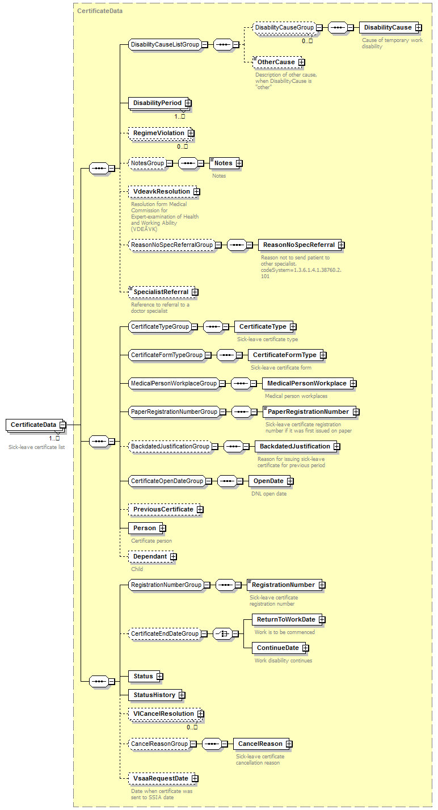
children | DisabilityCause OtherCause DisabilityPeriod RegimeViolation Notes VdeavkResolution ReasonNoSpecReferral SpecialistReferral CertificateType CertificateFormType MedicalPersonWorkplace PaperRegistrationNumber BackdatedJustification OpenDate PreviousCertificate Person Dependant RegistrationNumber ReturnToWorkDate ContinueDate Status StatusHistory VICancelResolution CancelReason VsaaRequestDate
source | <xs:element name="CertificateData" type="CertificateData" maxOccurs="unbounded">  <xs:annotation>  <xs:documentation xml:lang="en">Sick-leave certificate list</xs:documentation>  <xs:documentation xml:lang="lv">DNL struktūru saraksts</xs:documentation>  </xs:annotation>  </xs:element>

Elements PNIS.DNL.DS.19 VsaaResponseByDate/Paging
element LVDN_MT001013UV01.VsaaResponseByDate/Paging
diagram | 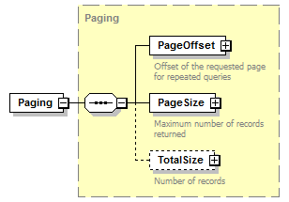
children | PageOffset PageSize TotalSize
source | <xs:element name="Paging" type="Paging"/>

Datu tips PNIS.DNL.DS.20 CertificateApproveRequest
complexType LVDN_MT001002UV01.CertificateApproveRequest
diagram | 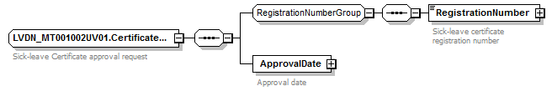
children | RegistrationNumber ApprovalDate
source | <xs:complexType name="LVDN_MT001002UV01.CertificateApproveRequest">  <xs:annotation>  <xs:documentation xml:lang="en">Sick-leave Certificate approval request</xs:documentation>  <xs:documentation xml:lang="lv">DNL dati apstiprināšanai</xs:documentation>  </xs:annotation>  <xs:sequence>  <xs:group ref="RegistrationNumberGroup"/>  <xs:element name="ApprovalDate" type="TS">  <xs:annotation>  <xs:documentation xml:lang="en">Approval date</xs:documentation>  <xs:documentation xml:lang="lv">Apstiprināšanas datums</xs:documentation>  </xs:annotation>  </xs:element>  </xs:sequence>  </xs:complexType>

Elements CertificateApproveRequest/ApprovalDate
element LVDN_MT001002UV01.CertificateApproveRequest/ApprovalDate
diagram | 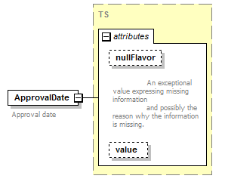
source | <xs:element name="ApprovalDate" type="TS">  <xs:annotation>  <xs:documentation xml:lang="en">Approval date</xs:documentation>  <xs:documentation xml:lang="lv">Apstiprināšanas datums</xs:documentation>  </xs:annotation>  </xs:element>

Elements PNIS.DNL.DS.21 SRSRequestByPeriod
diagram
source | <xs:element name="SRSRequestByPeriod" type="LVDN_MT001027UV01.SRSRequestByPeriod" nillable="false" minOccurs="1" maxOccurs="1"/>

Elements | Obligāts | Tips | Izmērs | Komentārs
Period | Y | SRSDatePeriodType | 12 | Perioda tips, kurš norāda datumus no/līdz
Package Record Count | Y | xs:integer | 1..1 | Pieļaujamais ierakstu skaits vienā pakā

Datu tips ReqestID PNIS.DNL.DS.22
diagram
source | <xs:element name="RequestID" type="SRSRequestIDType" minOccurs="1" maxOccurs="1">  <xs:annotation>  <xs:documentation xml:lang="en">Request ID</xs:documentation>  <xs:documentation xml:lang="lv">Pieprasījuma ID</xs:documentation>  </xs:annotation>  </xs:element>

Datu tips PNIS.DNL.DS.23 SRSResponseArray
diagram
source | <xs:element name="SRSResponseArray" type="LVDN_MT001028UV01.SRSResponseArray" nillable="false" minOccurs="1" maxOccurs="1"/>

Datu tips PNIS.DNL.DS.24 StatusInfoType
diagram
source | <xs:complexType name="SRSStatusInfoType">  <xs:annotation>  <xs:documentation xml:lang="en">Sick-leave certificate status and related data</xs:documentation>  <xs:documentation xml:lang="lv">DNL statuss un statusa maiņas dati</xs:documentation>  </xs:annotation>  <xs:sequence>  <xs:element name="StatusDate" type="xs:dateTime" minOccurs="0">  <xs:annotation>  <xs:documentation xml:lang="en">Sick-leave certificate status date </xs:documentation>  <xs:documentation xml:lang="lv">DNL statusa datums </xs:documentation>  </xs:annotation>  </xs:element>  <xs:element name="StatusText" type="SRSLongTextType" minOccurs="1" maxOccurs="1"/>  </xs:sequence>  </xs:complexType>

Datu tips Person data PNIS.DNL.DS.25 SRSRequestByPersonID
diagram
source | <xs:element name="PersonData" type="SRSPersonDataType">  <xs:annotation>  <xs:documentation xml:lang="en">Person data</xs:documentation>  <xs:documentation xml:lang="lv">Personas dati</xs:documentation>  </xs:annotation>  </xs:element>

Elements PNIS.DNL.DS.26 SRSResponseStatus
diagram
source | <xs:schema xmlns:mif2="urn:hl7-org:v3/mif2" xmlns:xs="http://www.w3.org/2001/XMLSchema" xmlns:mif="urn:hl7-org:v3/mif" xmlns="urn:hl7-org:v3" targetNamespace="urn:hl7-org:v3" elementFormDefault="qualified" version="2011" id="LVDN_IN001032UV01">  <xs:annotation>  <xs:appinfo>  <Metadata xmlns="http://ivis.eps.gov.lv/XMLSchemas/100001/IVIS/v1-0">  <Contributor CodeListCodeValue="100265">Nacionālais veselības dienests</Contributor>  <Creator CodeListCodeValue="165803">E-Veselība</Creator>  <Date>  <Created>2015-04-29Z</Created>  <Modified>2015-05-04Z</Modified>  </Date>  <Description>  <Default>  DNL atbilde. Norāda vai pieprasījums sekmīgs. Paredzēts datu apmaiņai ar VID.  </Default>  </Description>  <Format>  <Default>text/xml</Default>  </Format>  <Identifier Scheme="URN">  URN:IVIS:100001:XSD-HL7V3.2011-lvext-LVDN_IN001032UV01  </Identifier>  <Language>LV</Language>  <Publisher CodeListCodeValue="100001">Valsts informācijas sistēmu savietotājs (VISS)</Publisher>  <Status>  <Default>CANDIDATE</Default>  <Version>11.0</Version>  </Status>  <Subject>  <Category>LVBR - E-nosūtījumi/e-norīkojumi</Category>  <Keyword>Valsts ieņēmumu dienests</Keyword>  <Keyword>DNL</Keyword>  <Keyword>Darba nespējas lapas</Keyword>  <Keyword>VID</Keyword>  </Subject>  <Title>  <Default>LVDN_IN001032UV01</Default>  </Title>  </Metadata>  </xs:appinfo>  </xs:annotation>  <!-- Shēma paredzēta datu apmaiņai ar VID -->  <!--  <xs:include schemaLocation="MCCI_MT000200UV01_LV01.xsd"/>  <xs:include schemaLocation="MCAI_MT700201UV01_LV01.xsd"/>  <xs:include schemaLocation="../coreschemas/infrastructureRoot.xsd"/>  <xs:include schemaLocation="LVDN_MT001032UV01.xsd"/>  -->  <xs:include schemaLocation="http://ivis.eps.gov.lv/rc/HL7V3/2011/lvext/MCCI_MT000200UV01_LV01.xsd"/>  <xs:include schemaLocation="http://ivis.eps.gov.lv/rc/HL7V3/2011/lvext/MCAI_MT700201UV01_LV01.xsd"/>  <xs:include schemaLocation="http://ivis.eps.gov.lv/rc/HL7V3/2011/coreschemas/infrastructureRoot.xsd"/>  <xs:include schemaLocation="http://ivis.eps.gov.lv/rc/HL7V3/2011/lvext/LVDN_MT001032UV01.xsd"/>  <xs:element name="LVDN_IN001032UV01">  <xs:complexType>  <xs:complexContent>  <xs:extension base="LVDN_IN001032UV01.MCCI_MT000200UV01.Message">  <xs:attribute name="ITSVersion" type="xs:string" use="required" fixed="XML_1.0"/>  </xs:extension>  </xs:complexContent>  </xs:complexType>  </xs:element>  <xs:complexType name="LVDN_IN001032UV01.MCCI_MT000200UV01.Message">  <xs:complexContent>  <xs:extension base="MCCI_MT000200UV01_LV01.Message">  <xs:sequence>  <xs:element name="controlActProcess" type="LVDN_IN001032UV01.MCAI_MT700201UV01.ControlActProcess" minOccurs="0"/>  </xs:sequence>  </xs:extension>  </xs:complexContent>  </xs:complexType>  <xs:complexType name="LVDN_IN001032UV01.MCAI_MT700201UV01.ControlActProcess">  <xs:complexContent>  <xs:extension base="MCAI_MT700201UV01_LV01.ControlActProcess">  <xs:sequence>  <xs:element name="subject" type="LVDN_IN001032UV01.MCAI_MT700201UV01_LV01.Subject2"/>  </xs:sequence>  </xs:extension>  </xs:complexContent>  </xs:complexType>  <xs:complexType name="LVDN_IN001032UV01.MCAI_MT700201UV01_LV01.Subject2">  <xs:sequence>  <xs:group ref="InfrastructureRootElements"/>  <xs:element name="SRSResponseStatus" type="LVDN_MT001032UV01.SRSResponseStatus" nillable="false" minOccurs="1" maxOccurs="1"/>  </xs:sequence>  <xs:attributeGroup ref="InfrastructureRootAttributes"/>  <xs:attribute name="typeCode" type="ActRelationshipType" use="optional" fixed="SUBJ"/>  <xs:attribute name="contextConductionInd" type="bl" use="optional" default="false"/>  </xs:complexType>  </xs:schema>

Datu tips PNIS.DNL.DS.27 VsaaRequestByPersonID
diagram
children | PersonCode ServiceKind (4.1.6.18.1)
source | <xs:complexType name="LVDN_MT001033UV01.VsaaRequestByPersonID">  <xs:annotation>  <xs:documentation xml:lang="en">Sick-leave Certificate Data Request from SSIA</xs:documentation>  <xs:documentation xml:lang="lv">DNL pieprāsījums no VSAA </xs:documentation>  </xs:annotation>  <xs:sequence>  <xs:group ref="RequestIdGroup" minOccurs="0"/>  <xs:element name="Dates" type="DateRange" minOccurs="0">  <xs:annotation>  <xs:documentation xml:lang="en">  Period for which certificates are requested</xs:documentation>  <xs:documentation xml:lang="lv">  Periods, par kuru atlasīt DNL  </xs:documentation>  </xs:annotation>  </xs:element>  <xs:element name="PersonCode" type="PersonId"/>  <xs:element name="ServiceKind" type="xs:int" minOccurs="0">  <xs:annotation>  <xs:documentation xml:lang="en">SLC type kind (1 - disease; 2 - maternity)</xs:documentation>  <xs:documentation xml:lang="lv">DNL veida tips (1 - slimības; 2 - maternitātes)</xs:documentation>  </xs:annotation>  </xs:element>  </xs:sequence>  </xs:complexType>

Datu tips PNIS.DNL.DS.28 VsaaResponseByPersonID
diagram
children | RegistrationNumberGroup CertificateOpenDateGroup FirstDisabilityGroup (visi 4.1.6.11)
source | <xs:element name="VsaaCertificateData" type="VsaaCertificateData" minOccurs="0" maxOccurs="unbounded">  <xs:annotation>  <xs:documentation xml:lang="en">Sick-leave certificate list</xs:documentation>  <xs:documentation xml:lang="lv">DNL struktūru saraksts</xs:documentation>  </xs:annotation>  </xs:element>

Elements PNIS.DNL.DS.28 VsaaResponseByPersonID
diagram
children | RegistrationNumberGroup CertificateOpenDateGroup FirstDisabilityGroup (visi 4.1.6.11)
source | <xs:element name="VsaaCertificateData" type="VsaaCertificateData" minOccurs="0" maxOccurs="unbounded">  <xs:annotation>  <xs:documentation xml:lang="en">Sick-leave certificate list</xs:documentation>  <xs:documentation xml:lang="lv">DNL struktūru saraksts</xs:documentation>  </xs:annotation>  </xs:element>

Datu tips PNIS.DNL.DS.29 CARequestByPersonID
diagram
children | PatientIdentificationID
source | <xs:schema xmlns:mif2="urn:hl7-org:v3/mif2" xmlns:xs="http://www.w3.org/2001/XMLSchema" xmlns:mif="urn:hl7-org:v3/mif" xmlns="urn:hl7-org:v3" targetNamespace="urn:hl7-org:v3" elementFormDefault="qualified" version="2011" id="LVDN_MT001033UV01">  <xs:annotation>  <xs:appinfo>  <Metadata xmlns="http://ivis.eps.gov.lv/XMLSchemas/100001/IVIS/v1-0">  <Contributor CodeListCodeValue="100265">Nacionālais veselības dienests</Contributor>  <Creator CodeListCodeValue="165803">E-Veselība</Creator>  <Date>  <Created>2015-06-30Z</Created>  <Modified>2015-07-29Z</Modified>  </Date>  <Description>  <Default>DNL datu pieprasījums pec personas koda no TA</Default>  </Description>  <Format>  <Default>text/xml</Default>  </Format>  <Identifier Scheme="URN">  URN:IVIS:100001:XSD-HL7V3.2011-lvext-LVDN_MT001033UV01  </Identifier>  <Language>LV</Language>  <Publisher CodeListCodeValue="100001">Valsts informācijas sistēmu savietotājs (VISS)</Publisher>  <Status>  <Default>CANDIDATE</Default>  <Version>11.0</Version>  </Status>  <Subject>  <Category>LVDN – Darba nespējas lapas</Category>  <Keyword>DNL</Keyword>  <Keyword>HL7V3</Keyword>  <Keyword>TA</Keyword>  </Subject>  <Title>  <Default>LVDN_MT001033UV01</Default>  </Title>  </Metadata>  </xs:appinfo>  </xs:annotation>  <xs:include schemaLocation="LVDN_MT000002UV01.xsd"/>  <xs:complexType name="LVDN_MT001033UV01.CARequestByPersonID">  <xs:annotation>  <xs:documentation xml:lang="en">Sick-leave Certificate Data Request from CA</xs:documentation>  <xs:documentation xml:lang="lv">DNL pieprasījums no TA</xs:documentation>  </xs:annotation>  <xs:sequence>  <xs:group ref="RequestIdGroup" minOccurs="0"/>  <xs:element name="Date" type="DateRange">  <xs:annotation>  <xs:documentation xml:lang="en">Datums, kurā personai jāierodas tiesā</xs:documentation>  <xs:documentation xml:lang="lv">Periods, par kuru atlasīt DNL</xs:documentation>  </xs:annotation>  </xs:element>  <xs:element name="PatientIdentificationID" type="PersonData"/>  </xs:sequence>  </xs:complexType>  </xs:schema>

Datu tips PNIS.DNL.DS.30 CAResponseByPersonID
diagram
children | Sk.tabulu zemāk
source | <xs:schema xmlns:mif2="urn:hl7-org:v3/mif2" xmlns:xs="http://www.w3.org/2001/XMLSchema" xmlns:mif="urn:hl7-org:v3/mif" xmlns="urn:hl7-org:v3" targetNamespace="urn:hl7-org:v3" elementFormDefault="qualified" version="2011" id="LVDN_MT001013UV01">  <xs:annotation>  <xs:appinfo>  <Metadata xmlns="http://ivis.eps.gov.lv/XMLSchemas/100001/IVIS/v1-0"/>  </xs:appinfo>  </xs:annotation>  <xs:include schemaLocation="LVDN_MT000002UV01.xsd"/>  <xs:complexType name="LVDN_MT001013UV01.CAResponseByPersonID">  <xs:annotation>  <xs:documentation xml:lang="en">  Canceled Sick-leave Certificates by date, returned to CA</xs:documentation>  <xs:documentation xml:lang="lv">DNL atbilde priekš TA pēc datuma</xs:documentation>  </xs:annotation>  <xs:sequence>  <xs:group ref="RequestIdGroup"/>  <xs:element name="CertificateData" type="CertificateData" minOccurs="0" maxOccurs="unbounded">  <xs:annotation>  <xs:documentation xml:lang="en">Sick-leave certificate list</xs:documentation>  <xs:documentation xml:lang="lv">DNL struktūru saraksts</xs:documentation>  </xs:annotation>  </xs:element>  </xs:sequence>  </xs:complexType>  </xs:schema>

Lauks | Obligāts | Tips | Komentārs
ID | Y | NUMBER | DNL unikālais identifikators
PatientIdentificationID | Y | II | DNL saņēmēja identifikācija jeb  pacienta OID identifikators, atbilstoši LV:  Personas kods: 1.3.6.1.4.1.38760.3.1.1
DisabilityPeriod | Y | DATE | DNL periods
CertificateType | Y | NUMBER | DNL tips
CertificateFormType | Y | NUMBER | DNL veidlapas veids
TreatmentRegime | Y | NUMBER | Ārstēšanās režīms
MedicalInstitution | Y | NUMBER | Ārstniecības iestādes nosaukums
OpenDate | Y | DATE | DNL atvēršanas datums
MedicalPersonWorkplace | Y | NUMBER | Ārsts vai ārsta palīgs, atbildīgs par DNL atvēršanu
BackdatedJustification | N | NUMBER | DNL par iepriekšējo periodu atvēršanas pamatojums
DisabilityCause | Y | NUMBER | Pārejošas darbnespējas cēlonis
OtherCause | N | NUMBER | Cita cēloņa apraksts
Notes | N | NUMBER | Piezīmes
PreviousCertificate | N | VARCHAR2 | Iepriekšējās DNL reģistrācijas numurs
FirstDisabilityDate | Y | DATE | Pirmā darbnespējas diena

Pārējās saistošās datu struktūras

Datu tips CertificateStatusChange
complexType CertificateStatusChange
diagram | 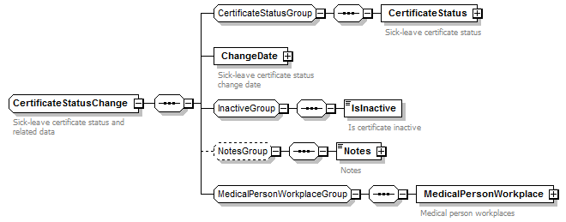
children | CertificateStatus ChangeDate IsInactive Notes MedicalPersonWorkplace
source | <xs:complexType name="CertificateStatusChange">  <xs:annotation>  <xs:documentation xml:lang="en">Sick-leave certificate status and related data</xs:documentation>  <xs:documentation xml:lang="lv">DNL statuss un statusa maiņas dati</xs:documentation>  </xs:annotation>  <xs:sequence>  <xs:group ref="CertificateStatusGroup"/>  <xs:element name="ChangeDate" type="TS">  <xs:annotation>  <xs:documentation xml:lang="en">Sick-leave certificate status change date</xs:documentation>  <xs:documentation xml:lang="lv">DNL statusa maiņas datums</xs:documentation>  </xs:annotation>  </xs:element>  <xs:group ref="InactiveGroup"/>  <xs:group ref="NotesGroup" minOccurs="0"/>  <xs:group ref="MedicalPersonWorkplaceGroup"/>  </xs:sequence>  </xs:complexType>

Elements CertificateStatusChange/ChangeDate
element CertificateStatusChange/ChangeDate
diagram | 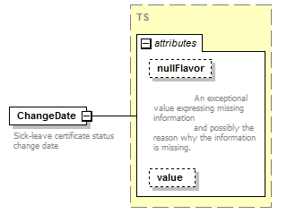
source | <xs:element name="ChangeDate" type="TS">  <xs:annotation>  <xs:documentation xml:lang="en">Sick-leave certificate status change date</xs:documentation>  <xs:documentation xml:lang="lv">DNL statusa maiņas datums</xs:documentation>  </xs:annotation>  </xs:element>

Datu tips CertificateStatusHistory

complexType CertificateStatusHistory
diagram | 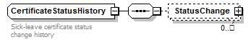
children | StatusChange
source | <xs:complexType name="CertificateStatusHistory">  <xs:annotation>  <xs:documentation xml:lang="en">Sick-leave certificate status change history</xs:documentation>  <xs:documentation xml:lang="lv">DNL statusa izmaiņu vēsture</xs:documentation>  </xs:annotation>  <xs:sequence>  <xs:element name="StatusChange" type="CertificateStatusChange" minOccurs="0" maxOccurs="unbounded"/>  </xs:sequence>  </xs:complexType>

Elements CertificateStatusHistory/StatusChange

element CertificateStatusHistory/StatusChange
diagram | 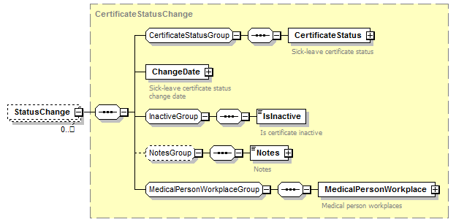
children | CertificateStatus ChangeDate IsInactive Notes MedicalPersonWorkplace
source | <xs:element name="StatusChange" type="CertificateStatusChange" minOccurs="0" maxOccurs="unbounded"/>

Datu tips DateRange

complexType DateRange
diagram | 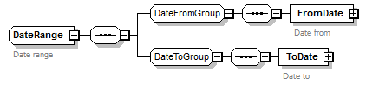
children | FromDate ToDate
source | <xs:complexType name="DateRange">  <xs:annotation>  <xs:documentation xml:lang="en">Date range</xs:documentation>  <xs:documentation xml:lang="lv">Laika posms</xs:documentation>  </xs:annotation>  <xs:complexContent>  <xs:restriction base="OptionalDateRange">  <xs:sequence>  <xs:group ref="DateFromGroup" minOccurs="1"/>  <xs:group ref="DateToGroup" minOccurs="1"/>  </xs:sequence>  </xs:restriction>  </xs:complexContent>  </xs:complexType>

Datu tips DependantData

complexType DependantData
diagram | 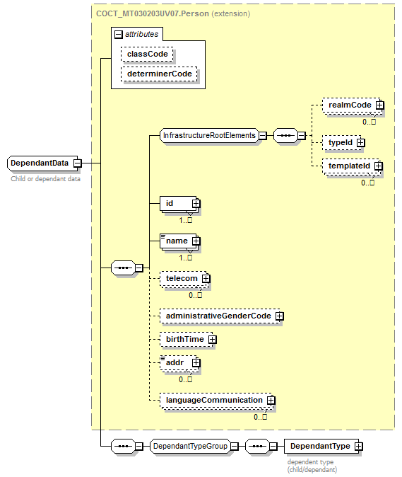
children | realmCode typeId templateId id name telecom administrativeGenderCode birthTime addr languageCommunication DependantType
source | <xs:complexType name="DependantData">  <xs:annotation>  <xs:documentation xml:lang="en">Child or dependant data</xs:documentation>  <xs:documentation xml:lang="lv">DNL saņēmēja bērna vai aizbilstama dati</xs:documentation>  </xs:annotation>  <xs:complexContent>  <xs:extension base="COCT_MT030203UV07.Person">  <xs:sequence>  <xs:group ref="DependantTypeGroup"/>  </xs:sequence>  </xs:extension>  </xs:complexContent>  </xs:complexType>

Datu tips DependantData
complexType DependantData
diagram | 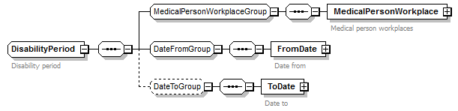
children | MedicalPersonWorkplace FromDate ToDate
source | <xs:complexType name="DisabilityPeriod">  <xs:annotation>  <xs:documentation xml:lang="en">Disability period</xs:documentation>  <xs:documentation xml:lang="lv">Darbnespējas periods</xs:documentation>  </xs:annotation>  <xs:sequence>  <xs:group ref="MedicalPersonWorkplaceGroup"/>  <xs:group ref="DateFromGroup"/>  <xs:group ref="DateToGroup" minOccurs="0"/>  </xs:sequence>  </xs:complexType>

Datu tips ErrorInfo

complexType ErrorInfo
diagram | 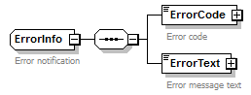
children | ErrorCode ErrorText
source | <xs:complexType name="ErrorInfo">  <xs:annotation>  <xs:documentation xml:lang="en">Error notification</xs:documentation>  <xs:documentation xml:lang="lv">Kļūdas paziņojums</xs:documentation>  </xs:annotation>  <xs:sequence>  <xs:element name="ErrorCode" type="ST">  <xs:annotation>  <xs:documentation xml:lang="en">Error code</xs:documentation>  <xs:documentation xml:lang="lv">Kļūdas kods</xs:documentation>  </xs:annotation>  </xs:element>  <xs:element name="ErrorText" type="ED">  <xs:annotation>  <xs:documentation xml:lang="en">Error message text</xs:documentation>  <xs:documentation xml:lang="lv">Kļūdas paziņojuma teksts</xs:documentation>  </xs:annotation>  </xs:element>  </xs:sequence>  </xs:complexType>

Elements ErrorInfo/ErrorCode
element ErrorInfo/ErrorCode
diagram | 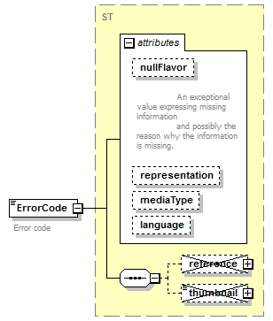
children | reference thumbnail
source | <xs:element name="ErrorCode" type="ST">  <xs:annotation>  <xs:documentation xml:lang="en">Error code</xs:documentation>  <xs:documentation xml:lang="lv">Kļūdas kods</xs:documentation>  </xs:annotation>  </xs:element>

Elements ErrorInfo/ErrorText
element ErrorInfo/ErrorText
diagram | 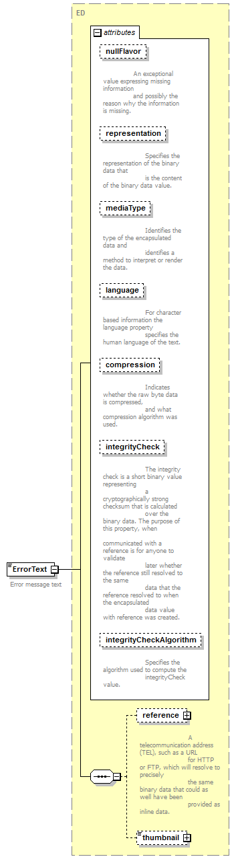
children | reference thumbnail
source | <xs:element name="ErrorText" type="ED">  <xs:annotation>  <xs:documentation xml:lang="en">Error message text</xs:documentation>  <xs:documentation xml:lang="lv">Kļūdas paziņojuma teksts</xs:documentation>  </xs:annotation>  </xs:element>

Datu tips OptionalDateRange

complexType OptionalDateRange
diagram | 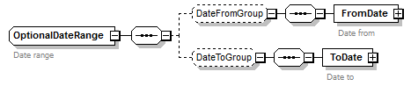
children | FromDate ToDate
source | <xs:complexType name="OptionalDateRange">  <xs:annotation>  <xs:documentation xml:lang="en">Date range</xs:documentation>  <xs:documentation xml:lang="lv">Laika posms</xs:documentation>  </xs:annotation>  <xs:sequence>  <xs:group ref="DateFromGroup" minOccurs="0"/>  <xs:group ref="DateToGroup" minOccurs="0"/>  </xs:sequence>  </xs:complexType>

Datu tips Paging
complexType Paging
diagram | 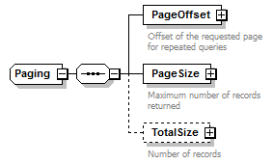
children | PageOffset PageSize TotalSize
source | <xs:complexType name="Paging">  <xs:sequence>  <xs:element name="PageOffset" type="INT">  <xs:annotation>  <xs:documentation xml:lang="en">Offset of the requested page for repeated queries</xs:documentation>  <xs:documentation xml:lang="lv">Pieprasītas lappuses pirma ieraksta numurs</xs:documentation>  </xs:annotation>  </xs:element>  <xs:element name="PageSize" type="INT">  <xs:annotation>  <xs:documentation xml:lang="en">Maximum number of records returned</xs:documentation>  <xs:documentation xml:lang="lv">Lappuses izmērs</xs:documentation>  </xs:annotation>  </xs:element>  <xs:element name="TotalSize" type="INT" minOccurs="0">  <xs:annotation>  <xs:documentation xml:lang="en">Number of records</xs:documentation>  <xs:documentation xml:lang="lv">Kopējais ierakstu skaits</xs:documentation>  </xs:annotation>  </xs:element>  </xs:sequence>  </xs:complexType>

Elements Paging/PageOffset

element Paging/PageOffset
diagram | 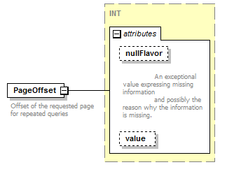
source | <xs:element name="PageOffset" type="INT">  <xs:annotation>  <xs:documentation xml:lang="en">Offset of the requested page for repeated queries</xs:documentation>  <xs:documentation xml:lang="lv">Pieprasītas lappuses pirma ieraksta numurs</xs:documentation>  </xs:annotation>  </xs:element>

Elements Paging/PageSize
element Paging/PageSize
diagram | 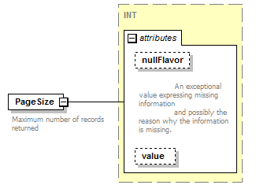
source | <xs:element name="PageSize" type="INT">  <xs:annotation>  <xs:documentation xml:lang="en">Maximum number of records returned</xs:documentation>  <xs:documentation xml:lang="lv">Lappuses izmērs</xs:documentation>  </xs:annotation>  </xs:element>

Elements Paging/TotalSize
element Paging/TotalSize
diagram | 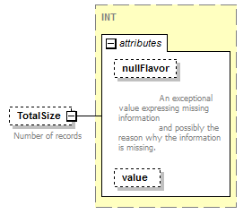
source | <xs:element name="TotalSize" type="INT" minOccurs="0">  <xs:annotation>  <xs:documentation xml:lang="en">Number of records</xs:documentation>  <xs:documentation xml:lang="lv">Kopējais ierakstu skaits</xs:documentation>  </xs:annotation>  </xs:element>

Datu tips PersonData
complexType PersonData
diagram | 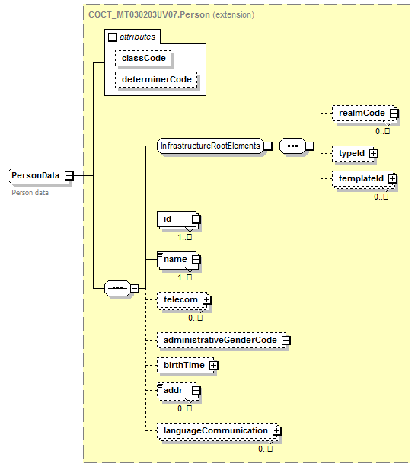
children | realmCode typeId templateId id name telecom administrativeGenderCode birthTime addr languageCommunication
source | <xs:complexType name="PersonData">  <xs:annotation>  <xs:documentation xml:lang="en">Person data</xs:documentation>  <xs:documentation xml:lang="lv">personas dati</xs:documentation>  </xs:annotation>  <xs:complexContent>  <xs:extension base="COCT_MT030203UV07.Person"/>  </xs:complexContent>  </xs:complexType>

No datu tipa tiek izmantoti šādi elementi:

Lauks | Obligāts | Tips | Izmērs | Komentārs
Id | Y | II | 12 | DNL saņēmēja identifikācija jeb  pacienta OID identifikators, atbilstoši:  Personas kods: 1.3.6.1.4.1.38760.3.1.1  Ārzemnieka identifikācija:  1.3.6.1.4.1.38760.3.1.8
Name | Y | PN | 1..* | Pacienta vārds/uzvārds. Kolekcija, kas satur vārda un uzvārda elementus.

Izmantošanas piemērs:

<hl7:subject> <hl7:PRPA_MT201303UV02_LV01.Person>
<hl7:id root="1.3.6.1.4.1.38760.3.1.1" extension="<personas_kods>"/> <hl7:name>
<hl7:given>Linda</hl7:given>
<hl7:family>Putnina</hl7:family>
</hl7:name>
</hl7:PRPA_MT201303UV02_LV01.Person>
</hl7:subject>

Datu tips PreviousCertificate

complexType PreviousCertificate
diagram | 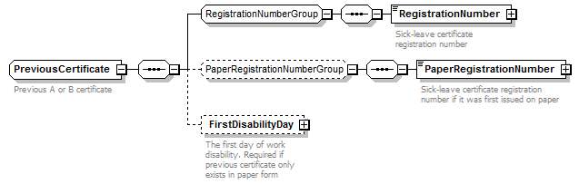
children | RegistrationNumber PaperRegistrationNumber FirstDisabilityDay
source | <xs:complexType name="PreviousCertificate">  <xs:annotation>  <xs:documentation xml:lang="en">Previous A or B certificate</xs:documentation>  <xs:documentation xml:lang="lv">Iepriekšējā lapa (A vai B)</xs:documentation>  </xs:annotation>  <xs:sequence>  <xs:group ref="RegistrationNumberGroup"/>  <xs:group ref="PaperRegistrationNumberGroup" minOccurs="0"/>  <xs:element name="FirstDisabilityDay" type="TS" minOccurs="0">  <xs:annotation>  <xs:documentation xml:lang="en">The first day of work disability. Required if previous certificate only exists in paper form</xs:documentation>  <xs:documentation xml:lang="lv">Pirmā darbnespējas diena. Vajadzīga ja iepriekšēja DNL tikai eksistē papīra formā</xs:documentation>  </xs:annotation>  </xs:element>  </xs:sequence>  </xs:complexType>

Elements PreviousCertificate/FirstDisabilityDay
element PreviousCertificate/FirstDisabilityDay
diagram | 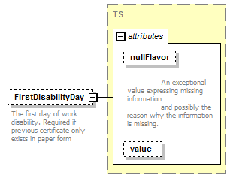
source | <xs:element name="FirstDisabilityDay" type="TS" minOccurs="0">  <xs:annotation>  <xs:documentation xml:lang="en">The first day of work disability. Required if previous certificate only exists in paper form</xs:documentation>  <xs:documentation xml:lang="lv">Pirmā darbnespējas diena. Vajadzīga ja iepriekšēja DNL tikai eksistē papīra formā</xs:documentation>  </xs:annotation>  </xs:element>

Datu tips RegimeViolation
complexType RegimeViolation
diagram | 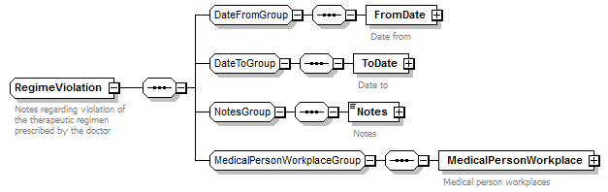
children | FromDate ToDate Notes MedicalPersonWorkplace
source | <xs:complexType name="RegimeViolation">  <xs:annotation>  <xs:documentation xml:lang="en">Notes regarding violation of the therapeutic regimen prescribed by the doctor</xs:documentation>  <xs:documentation xml:lang="lv">Atzīmes par ārsta noteiktā režīma pārkāpšanu</xs:documentation>  </xs:annotation>  <xs:sequence>  <xs:group ref="DateFromGroup"/>  <xs:group ref="DateToGroup"/>  <xs:group ref="NotesGroup"/>  <xs:group ref="MedicalPersonWorkplaceGroup"/>  </xs:sequence>  </xs:complexType>

Datu tips RegistrationNumber
complexType RegistrationNumber
diagram | 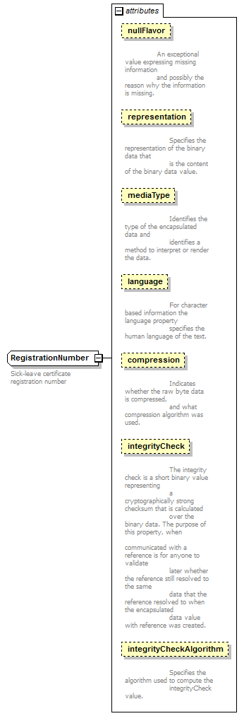
source | <xs:complexType name="RegistrationNumber" mixed="true">  <xs:annotation>  <xs:documentation xml:lang="en">Sick-leave certificate registration number</xs:documentation>  <xs:documentation xml:lang="lv">Darbnespējas lapas reģistrācijas numurs</xs:documentation>  </xs:annotation>  <xs:complexContent>  <xs:restriction base="ED"/>  </xs:complexContent>  </xs:complexType>

Datu tips VdeavkResolution

complexType VdeavkResolution
diagram | 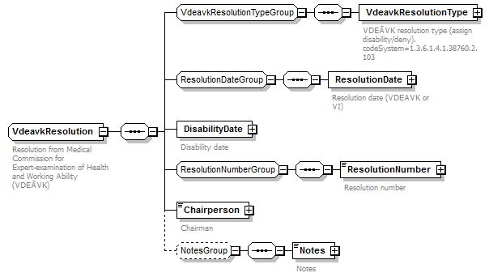
children | VdeavkResolutionType ResolutionDate DisabilityDate ResolutionNumber Chairperson Notes
source | <xs:complexType name="VdeavkResolution">  <xs:annotation>  <xs:documentation xml:lang="en">Resolution from Medical Commission for Expert-examination of Health and Working Ability (VDEĀVK)</xs:documentation>  <xs:documentation xml:lang="lv">VDEĀVK lēmuma dati</xs:documentation>  </xs:annotation>  <xs:sequence>  <xs:group ref="VdeavkResolutionTypeGroup"/>  <xs:group ref="ResolutionDateGroup"/>  <xs:element name="DisabilityDate" type="TS">  <xs:annotation>  <xs:documentation xml:lang="en">Disability date</xs:documentation>  <xs:documentation xml:lang="lv">Invaliditātes datums</xs:documentation>  </xs:annotation>  </xs:element>  <xs:group ref="ResolutionNumberGroup"/>  <xs:element name="Chairperson" type="ED">  <xs:annotation>  <xs:documentation xml:lang="en">Chairman</xs:documentation>  <xs:documentation xml:lang="lv">Priekšsēdētājs</xs:documentation>  </xs:annotation>  </xs:element>  <xs:group ref="NotesGroup" minOccurs="0"/>  </xs:sequence>  </xs:complexType>

Elements VdeavkResolution/DisabilityDate
element VdeavkResolution/DisabilityDate
diagram | 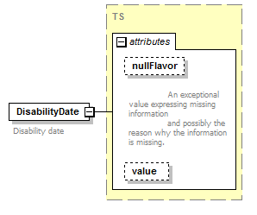
source | <xs:element name="DisabilityDate" type="TS">  <xs:annotation>  <xs:documentation xml:lang="en">Disability date</xs:documentation>  <xs:documentation xml:lang="lv">Invaliditātes datums</xs:documentation>  </xs:annotation>  </xs:element>

Elements VdeavkResolution/Chairperson
element VdeavkResolution/Chairperson
diagram | 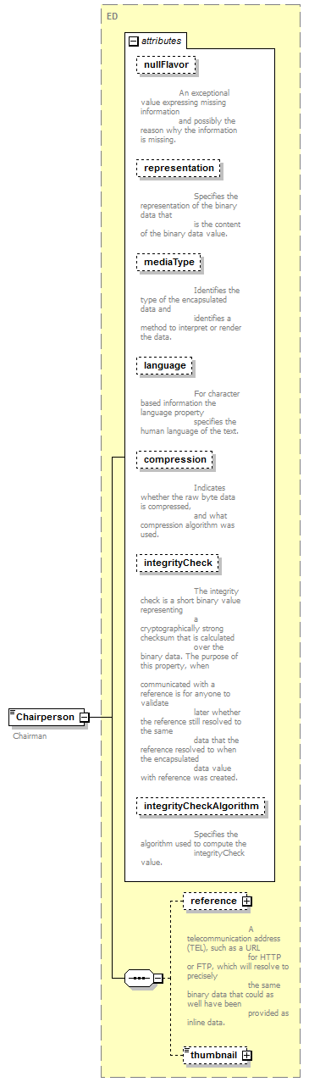
children | reference thumbnail
source | <xs:element name="Chairperson" type="ED">  <xs:annotation>  <xs:documentation xml:lang="en">Chairman</xs:documentation>  <xs:documentation xml:lang="lv">Priekšsēdētājs</xs:documentation>  </xs:annotation>  </xs:element>

Datu tips ViCancelResolution
complexType ViCancelResolution
diagram | 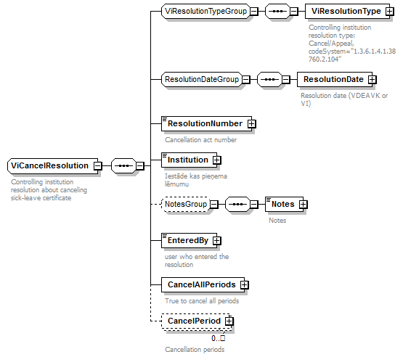
children | ViResolutionType ResolutionDate ResolutionNumber Institution Notes EnteredBy CancelAllPeriods CancelPeriod
source | <xs:complexType name="ViCancelResolution">  <xs:annotation>  <xs:documentation xml:lang="en">Controlling institution resolution about canceling sick-leave certificate</xs:documentation>  <xs:documentation xml:lang="lv">Ieraudzības iestādes lēmums par DNL anulēšanu</xs:documentation>  </xs:annotation>  <xs:sequence>  <xs:group ref="ViResolutionTypeGroup"/>  <xs:group ref="ResolutionDateGroup"/>  <xs:element name="ResolutionNumber" type="ED">  <xs:annotation>  <xs:documentation xml:lang="en">Cancellation act number</xs:documentation>  <xs:documentation xml:lang="lv">Anulēšanas lēmuma numurs</xs:documentation>  </xs:annotation>  </xs:element>  <xs:element name="Institution" type="ED">  <xs:annotation>  <xs:documentation xml:lang="en">Iestāde kas pieņema lēmumu</xs:documentation>  <xs:documentation xml:lang="lv">VI tekstuālas atzimes</xs:documentation>  </xs:annotation>  </xs:element>  <xs:group ref="NotesGroup" minOccurs="0"/>  <xs:element name="EnteredBy" type="ED">  <xs:annotation>  <xs:documentation xml:lang="en">user who entered the resolution</xs:documentation>  <xs:documentation xml:lang="lv">Lietotājs kas ievādīja lēmumu</xs:documentation>  </xs:annotation>  </xs:element>  <xs:element name="CancelAllPeriods" type="BL">  <xs:annotation>  <xs:documentation xml:lang="en">True to cancel all periods</xs:documentation>  <xs:documentation xml:lang="lv">'true' lai anulēt visu DNL periodu</xs:documentation>  </xs:annotation>  </xs:element>  <xs:element name="CancelPeriod" type="DateRange" minOccurs="0" maxOccurs="unbounded">  <xs:annotation>  <xs:documentation xml:lang="en">Cancellation periods</xs:documentation>  <xs:documentation xml:lang="lv">Anulēšanas periodi</xs:documentation>  </xs:annotation>  </xs:element>  </xs:sequence>  </xs:complexType>

Elements ViCancelResolution/ResolutionNumber
element ViCancelResolution/ResolutionNumber
diagram | 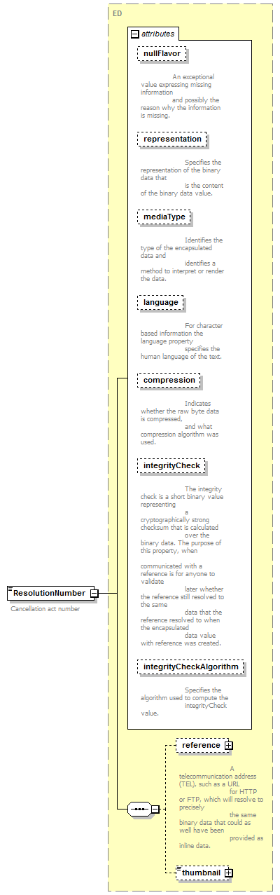
children | reference thumbnail
source | <xs:element name="ResolutionNumber" type="ED">  <xs:annotation>  <xs:documentation xml:lang="en">Cancellation act number</xs:documentation>  <xs:documentation xml:lang="lv">Anulēšanas lēmuma numurs</xs:documentation>  </xs:annotation>  </xs:element>

Elements ViCancelResolution/Institution
element ViCancelResolution/Institution
diagram | 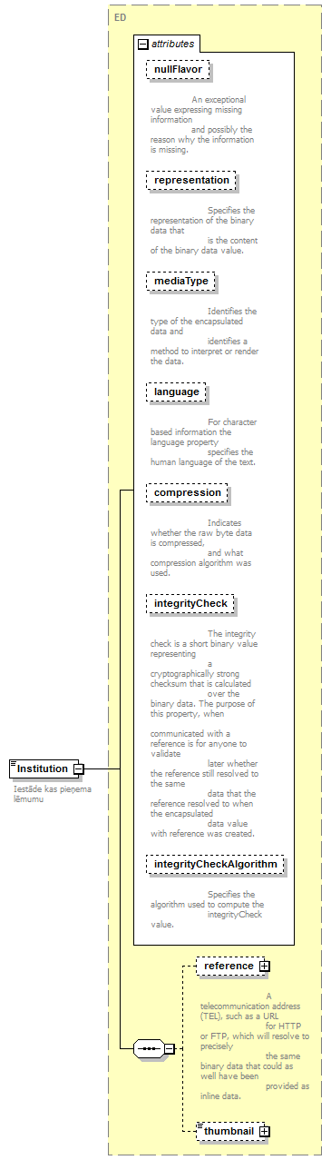
children | reference thumbnail
source | <xs:element name="Institution" type="ED">  <xs:annotation>  <xs:documentation xml:lang="en">Iestāde kas pieņema lēmumu</xs:documentation>  <xs:documentation xml:lang="lv">VI tekstuālas atzimes</xs:documentation>  </xs:annotation>  </xs:element>

Elements ViCancelResolution/EnteredBy
element ViCancelResolution/EnteredBy
diagram | 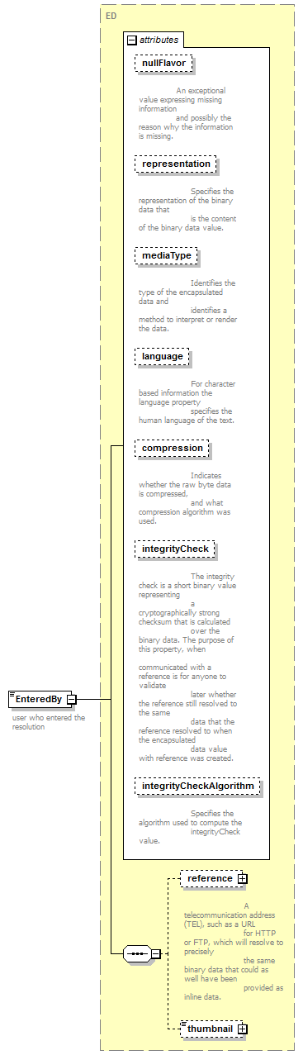
children | reference thumbnail
source | <xs:element name="EnteredBy" type="ED">  <xs:annotation>  <xs:documentation xml:lang="en">user who entered the resolution</xs:documentation>  <xs:documentation xml:lang="lv">Lietotājs kas ievādīja lēmumu</xs:documentation>  </xs:annotation>  </xs:element>

Elements ViCancelResolution/CancelAllPeriods
element ViCancelResolution/CancelAllPeriods
diagram | 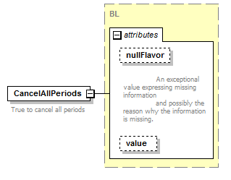
source | <xs:element name="CancelAllPeriods" type="BL">  <xs:annotation>  <xs:documentation xml:lang="en">True to cancel all periods</xs:documentation>  <xs:documentation xml:lang="lv">'true' lai anulēt visu DNL periodu</xs:documentation>  </xs:annotation>  </xs:element>

Elements ViCancelResolution/CancelPeriod

element ViCancelResolution/CancelPeriod
diagram | 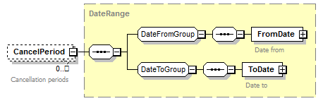
children | FromDate ToDate
source | <xs:element name="CancelPeriod" type="DateRange" minOccurs="0" maxOccurs="unbounded">  <xs:annotation>  <xs:documentation xml:lang="en">Cancellation periods</xs:documentation>  <xs:documentation xml:lang="lv">Anulēšanas periodi</xs:documentation>  </xs:annotation>  </xs:element>

Saskarnes apraksts

Ārējās saskarnes
PN IS darbnespēju lapu modulis koplietošanai tīmeklī publicēs sekojošas Darbnespēju pakalpes metodes, kuras detalizēti aprakstītas sistēmas saskarņu specifikācijā [8]:
- RegisterDnl - Izveidot DNL - PNIS.DNL.WS.01
- GetDnlById - Izgūt DNL datus - PNIS.DNL.WS.02
- GetDnlList - Izgūt DNL sarakstu - PNIS.DNL.WS.03
- EditDnl - Papildināt DNL datus - PNIS.DNL.WS.04
- DeactivateDnl – Deaktivizēt DNL - PNIS.DNL.WS.05
- CloseDnl - Slēgt DNL - PNIS.DNL.WS.06
- CancelDnl - Anulēt DNL - PNIS.DNL.WS.07
- GetAccessCode - Ģenerēt DNL piekļuves kodu - PNIS.DNL.WS.08
- GetDnlByAccessCode - Izgūt DNL datus sūtīšanai darbadevējiem vai citiem interesentiem - PNIS.DNL.WS.09
- GenerateDnlFile - Ģenerēt DNL datni - PNIS.DNL.WS.10
- GetRelated - Izgūt sarakstu ar saistītām DNL - PNIS.DNL.WS.11
- AttachVIResolution - Izgūt sarakstu ar saistītām -DNL - PNIS.DNL.WS.12
- GetVSaaListByDate - Apstrādāt VSAA pieprasījumu pēc DNL par periodu PNIS.DNL.WS.13
- SRSRequestByPeriod – Izgūt DNL datus sūtīšanai VID IS – PNIS.DNL.WS.14
- SendCertificatesRequestedByPeriod –- Nosūtīt izgūtos DNL datus VID IS -PNIS.DNL.WS.15
- SendCertificateProcessingStatus – Apstrādāt VID IS pieprasījumu par apstrādes statusu -PNIS.DNL.WS.16
- SRSRequestByPersonID – Apstrādāt VID IS pieprasījumu pēc DNL pēc personas koda- PNIS.DNL.WS.17
- GetVSaaByNumber - Apstrādāt VSAA IS pieprasījumu pēc DNL numuriem PNIS.DNL.WS.18
- GetVsaaListByPersonID - Apstrādāt VSAA pieprasījumu par DNL sarakstu pēc personas koda PNIS.DNL.WS.19
- GetCAByPersonID - Apstrādāt TA IS pieprasījumu pēc personas koda PNIS.DNL.WS.20

Lietotāju saskarnes
Lietotāju saskarnes aprakstītas Veselības aprūpes elektronisko nosūtījumu/ elektronisko pierakstu informācijas sistēmas (turpmāk tekstā PN IS) projektējuma dokumentā [53].

Procesu saskarnes
Procesu saskarnes aprakstītas Veselības aprūpes elektronisko nosūtījumu/ elektronisko pierakstu informācijas sistēmas (turpmāk tekstā PN IS) projektējuma dokumentā [53].

Kļūdu ziņojumu apstrāde
Kļūdu apstrāde ir aprakstīta PN IS Atbalsta funkciju PPA dokumentā [57]. Kļūdu ziņojumu apkopojums ir pieejams PN IS Kopējā PPA dokumentā [53].
3. tabula. Kļūdu kodi.
Kods | Tips | Ziņojuma teksts
SYS001 | kļūda | Ieraksts neeksistē
SYS002 | kļūda | Ieraksts neeksistē vai ir dzēsts
SYS003 | kļūda | Ieraksts jau eksistē
SYS004 | kļūda | Lietotājam funkcija nav pieejama
SYS005 | kļūda | Dati nav mainīti
SYS006 | kļūda | Datu kļūda
SYS007 | kļūda | Lietotājam dati nav pieejami
DNL001 | kļūda | Darbnespējas lapas saņēmējam eksistē darbnespējas lapa <DNL reģistrācijas numurs> statusā "Atvērta"
DNL002 | kļūda | Nav norādīts darbnespējas lapas atvēršanas pamatojums
DNL003 | kļūda | A tipa darbnespējas lapai darbnespējas periods pārsniedz 10 dienas
DNL004 | kļūda | Vismaz viens darbnespējas periods ir obligāts
DNL005 | kļūda | B tipa darbnespējas lapai nav norādīta iepriekšējā A tipa darbnespējas lapa
DNL006 | kļūda | Iepriekšējās A tipa lapas darbnespējas periods nav 10 dienas
DNL007 | kļūda | Nav norādīts anulēšanas pamatojums
DNL008 | kļūda | Nav norādīts darbā stāšanas datums vai darbnespējas turpināšanas datums darbnespējas lapas slēgšanai
DNL009 | ziņojums | Darbnespējas periods pārsniedz 26 nedēļas, norādiet atzīmes par nosūtīšanu uz VDEĀVK
DNL010 | ziņojums | Darbnespējas periods pārsniedz 30 dienas, norādiet atzīmes par nosūtīšanu pie speciālista
DNL011 | kļūda | Darbnespējas lapu <DNL reģistrācijas numurs> nevar labot, jo tā ir slēgta vai anulēta
DNL012 | kļūda | Jums nav tiesību veikt darbību ar darbnespējas lapu, kas ir atvērta citā ārstniecības iestādē
DNL013 | kļūda | Darbnespējas lapu nevar slēgt, jo tā nav atvērta.
DNL014 | kļūda | Darbnespējas lapā ir norādīts bērns, kas nav no darbnespējas lapas saņēmēja bērnu un aizbilstamo saraksta
DNL015 | kļūda | "Papīra" darbnespējas lapas reģistrācijas numurs nav unikāls
DNL016 | kļūda | Ir norādīts darbnespējas lapas veids "turpinājums", bet iepriekšējās darbnespējas lapas numurs nav norādīts vai neeksistē
DNL017 | kļūda | Ir norādīts darbnespējas lapas veids „pirmreizēja” un iepriekšējās lapas numurs
DNL018 | kļūda | Darbnespējas cēlonis neattiecas uz šo darbnespējas lapas tipu
DNL019 | kļūda | Šim cēlonim ir nepieciešama iepriekšēja A tipa darbnespējas lapa
DNL020 | kļūda | A tipa darbnespējas lapai iepriekšējā nevar būt B tipa lapa
DNL021 | kļūda | Darbnespējas lapu nevar apstiprināt, jo tās statuss nav „sagatavota”
DNL022 | Kļūda | Operācija nav atļauta, jo darbnespējas lapa ir neaktīva
DNL023 | Kļūda | Nevar anulēt darbnespējas lapu, kas jau ir anulēta
DNL024 | Informācija | Pieprasītā darbnespējas lapa <DNL reģistrācijas numurs>nav B tipa lapa
DNL025 | Informācija | Pieprasītās darbnespējas lapas <DNL reģistrācijas numurs> statuss nav „anulēts” vai „slēgts”
DNL026 | Kļūda | Nevar papildināt darbnespējas lapu, ja tā nav „atvērta”
DNL027 | Kļūda | Nevar slēgt darbnespējas lapu, ja nav norādīts darbnespējas perioda beigu datums
DNL028 | Kļūda | Atvēršanas datums ir agrāk kā iepriekšējā darba diena
DNL029 | Kļūda | Atvēršanas datums ir vēlāk kā nākamā darba diena
DNL030 | Kļūda | Norādītais piekļuves kods jau eksistē
DNL031 | Kļūda | Ir norādīts iepriekšējās papīra darbnespējas lapas numurs, bet nav zināms pirmais darbnespējas datums
DNL032 | Kļūda | Nav norādīts neviens anulēšanas periods
DNL033 | Kļūda | Anulēšanas periods ir ārpus darbnespējas perioda
DNL034 | Kļūda | Lapa, norādīta kā „veidot uz anulētas DNL pamata”, neeksistē vai nav anulēta
DNL035 | Kļūda | Darbnespējas periods pārklājas ar citām darbnespējas lapām.
DNL036 | Kļūda | Ir norādīts gan darbā stāšanās datums, gan darbnespējas turpināšanas datums darbnespējas lapas slēgšanai
DNL037 | Kļūda | Pēdējam darbnespējas periodam nav norādīts slēgšanas datums
DNL038 | Kļūda | Darbā stāšanās datums vai darbnespējas turpināšanas datums nevar būt agrāks vai vienāds ar darbnespējas periodu beigu datumu
DNL039 | Kļūda | Nevar mainīt esoša darbnespējas perioda datumus
DNL040 | Kļūda | Nevar dzēst darbnespējas periodu
DNL041 | Kļūda | Darbnespējas perioda sākuma datums ir obligāts
DNL042 | Kļūda | Darbnespējas perioda beigu datums ir obligāts, izņemot pēdējo periodu
DNL043 | Kļūda | Pirmā perioda sākums nevar būt vēlāk kā nākamā darba diena pēc darbnespējas lapas atvēršanas datuma
DNL044 | Kļūda | Darbnespējas periodi nav secīgi
DNL045 | Kļūda | Nav norādīts neviens darbnespējas cēlonis
DNL046 | Kļūda | Nezināms vai neatbalstīts pārskata tips
DNL047 | Kļūda | Darbnespējas lapa %1% neeksistē
DNL048 | Kļūda | Darbnespējas lapas piekļuves kods neeksistē vai nav spēkā
DNL049 | Kļūda | Darbnespējas lapa %1% ar saņēmēju %2% neeksistē
DNL050 | Kļūda | Deaktivizēšanas pamatojums nav norādīts
DNL051 | Kļūda | Slēgšanas datums ir agrāks kā atvēršanas datums
DNL052 | Kļūda | Anulēšanas datums ir agrāks kā atvēršanas datums
DNL053 | Kļūda | Darbnespējas periods nedrīkst būt ilgāks par 52 nedēļām
DNL054 | Kļūda | Anulēšanas datums ir agrāk kā iepriekšējā darba diena
DNL055 | Kļūda | Slēgšanas datums ir agrāk kā iepriekšējā darba diena
DNL056 | Kļūda | Nekas nav atrasts!
DNL057 | Kļūda | Darbnespējas lapas ar norādītajiem cēloņiem netika atrastas
DNL058 | Kļūda | Nav atrasta pacienta karte
DNL059 | Kļūda | Pacienta dati nav korekti
DNL060 | Kļūda | Bērna dzimšanas datums nedrīkst būt nākotnes datums
DNL061 | Kļūda | Anulēšanas datums ir vēlāk kā nākamā darba diena
DNL062 | Kļūda | Slēgšanas datums ir vēlāk kā nākamā darba diena
DNL063 | Kļūda | Persona nav bērns
DNL064 | Kļūda | Bērna dzimšanas datums nevar būt agrāk kā vecāka dzimšanas datums
DNL065 | Kļūda | Jānorāda reģistrācijas numurs vai personas kods, vai ārstniecības persona un ārstniecības iestāde
DNL066 | Kļūda | Jau ir izsniegta darbnespējas lapa bērnam par konkrēto periodu
DNL067 | Kļūda | Ievadītā darbnespējas cēloņu kombinācija nav atļauta
DNL068 | Kļūda | Nav norādīta pamata diagnoze
DNL069 | Kļūda | Iepriekšējās B tipa darbnespējas lapas darbnespējas periods ir mazāks kā 14 dienas
DNL070 | Kļūda | Labotais darbnespējas perioda beigu datums nevar būt agrāks par perioda sākuma datumu un vēlāks par sākotnēji norādīto darbnespējas perioda beigu datumu
DNL071 | Kļūda | Nevar norādīt vai dzēst darbnespējas lapas cēloņu veidus “Grūtniecība” un “Dzemdības”
DNL072 | Kļūda | Nav norādīta pazīme par aizvietošanu

Prasību trasējamība
4. tabula. Prasību trasejamība
PPS prasība | Sistēmas projektējuma funkcija
 | Nosaukums | Identifikators
Izveidot DNL – PNIS.DNL.F.01 | Izveidot DNL – PNIS.DNL.FUN.RegisterDnl  Izveidot DNL ierakstus – PNIS.DNL.DB.CreateCertificate
Izgūt DNL datus – PNIS.DNL.F.02 | Izgūt DNL datus – PNIS.DNL.FUN.Ge  Izgūt DNL ierakstu pēc reģistrācijas numura – PNIS.DNL.DB.GetCertificateById
Izgūt DNL sarakstu – PNIS.DNL.F.03 | Izgūt DNL sarakstu – PNIS.DNL.FUN.GetDnlList  Izgūt datus kas ir nepieciešami autorizācijai – PNIS.DNL.DB.GetCertificateAuthorizationData  Izgūt darbnespējas lapas pēc kritērijiem – PNIS.DNL.DB.GetCertificateList
Papildināt DNL datus – PNIS.DNL.F.04 | Papildināt DNL datus – PNIS.DNL.FUN.EditDnl  Papildināt DNL ierakstu – PNIS.DNL.DB.EditCertificate
Deaktivizēt DNL – PNIS.DNL.F.05 | Deaktivizēt DNL – PNIS.DNL.FUN.DeactivateCertificate  Deaktivizēt DNL ierakstu – PNIS.DNL.DB.DeactivateCertificate
Slēgt DNL – PNIS.DNL.F.06 | Slēgt DNL – PNIS.DNL.FUN.CloseDnl  Slēgt DNL ierakstu – PNIS.DNL.DB.CloseCertificate
Anulēt DNL – PNIS.DNL.F.07 | Anulēt DNL – PNIS.DNL.FUN.CancelDnl  Anulēt DNL ierakstu – PNIS.DNL.DB.CancelCertificate
Ģenerēt DNL piekļuves kodu – PNIS.DNL.F.08 | Ģenerēt DNL piekļuves kodu – PNIS.DNL.FUN.GetAccessCode  Ģenerēt DNL piekļuves koda ierakstu – PNIS.DNL.DB.CreateAccessCode
Izgūt DNL datus sūtīšanai darba devējiem vai citiem interesentiem – PNIS.DNL.F.09 | Izgūt DNL datus sūtīšanai darbadevējiem vai citiem interesentiem – PNIS.DNL.FUN.GetDnlByAccessCode  Izgūt DNL ierakstu pēc piekļuves koda – PNIS.DNL.DB.GetCertificateByAccessCode
Ģenerēt DNL datni – PNIS.DNL.F.10 | Ģenerēt DNL datni – PNIS.DNL.FUN.GetDNLFile
Apstrādāt VSAA IS pieprasījumu pēc B tipa DNL – PNIS.DNL.F.11 | Atbildēt uz VSAA IS pieprasījumu pēc DNL numuriem – PNIS.DNL.FUN.
Izgūt sarakstu ar saistītām DNL– PNIS.DNL.F.12 | Apstrādāt VSAA pieprasījumu pēc DNL par periodu- PNIS.DNL.FUN.GetVsaaListByDate  Apstrādāt VSAA pieprasījumu par DNL sarakstu pēc personas koda – PNIS.DNL.FUN.GetVsaaListByPersonID  Izgūt sarakstu ar saistītām DNL– PNIS.DNL.FUN.GetRelated  Izgūt VSAA pieprasītās DNL par periodu – PNIS.DNL.DB.GetVsaaListByDate  Izgūt VSAA pieprasīto DNL sarakstu pēc personas koda – PNIS.DNL.DB.GetVsaaListByPersonID  Izgūt saistītas darbnespējas lapas – PNIS.DNL.DB.GetRelatedCertificates
Atzīmēt lēmumu par DNL anulēšanu – PNIS.DNL.F.13 | Atzīmēt lēmumu par DNL anulēšanu – PNIS.DNL.FUN.AttachVIResolution  Pievienot lēmumu par DNL anulēšanu – PNIS.DNL.DB.AttachCancelResolution
Pārbaudīt DNL darbnespējas periodu – PNIS.DNL.F.14 | Pārbaudīt DNL darbnespējas periodu –PNIS.DNL.FUN.CheckDnlReferrals  Izgūt darbnespējas lapas ar nosūtījumiem – PNIS.DNL.DB.GetCertificatesWithExpiredReferrals
II kārta
Izgūt DNL datus sūtīšanai VID IS - PNIS.DNL.F.16 | PNIS.DNL.FUN. SRSRequestByPeriod
Nosūtīt par periodu izgūtos DNL datus VID IS – PNIS.DNL.F.17 | PNIS.DNL.FUN. SendCertificatesRequestedByPeriod
Apstrādāt VID pieprasījumu par DNL nodošanas statusu – PNIS.DNL.F.18 | PNIS.DNL.FUN. SendCertificateProcessingStatus
Apstrādāt VID pieprasījumu pēc atvērtajām DNL – PNIS.DNL.F.19 | PNIS.DNL.FUN. SRSRequestByPersonID
Apstrādāt VSAA pieprasījumu pēc DNL par periodu– PNIS.DNL.F.11 | PNIS.DNL.FUN.GetVsaaByNumber
A Apstrādāt VSAA IS pieprasījumu pēc DNL numuriem – PNIS.DNL.F.20 | PNIS.DNL.FUN.GetVsaaListByDate
Apstrādāt VSAA pieprasījumu par DNL sarakstu pēc personas koda – PNIS.DNL.F.21 | PNIS.DNL.FUN.GetVsaaListByPersonID
IP-07 Diagnozes pievienošana | Slēgt DNL – PNIS.DNL.FUN.CloseDNL  Apskatīt DNL – PNIS.DNL.FUN.GetDNLById
IP018.9 DNL uzlabojumi | Slēgt DNL ierakstu – PNIS.DNL.DB.CloseCertificate
IP18.3 DNL uzlabojumi | Izveidot DNL ierakstus – PNIS.DNL.DB.CreateCertificate  Izgūt DNL ierakstu pēc reģistrācijas numura – PNIS.DNL.DB.GetCertificateById  Izgūt darbnespējas lapas pēc kritērijiem – PNIS.DNL.DB.GetCertificateList  Papildināt DNL ierakstu – PNIS.DNL.DB.EditCertificate

Pielikumi
Nav.

